

# Międzynarodowe zasoby edukacyjne dotyczące drobnoustrojów i chorób.

Plany lekcji, arkusze ćwiczeń i ćwiczenia.

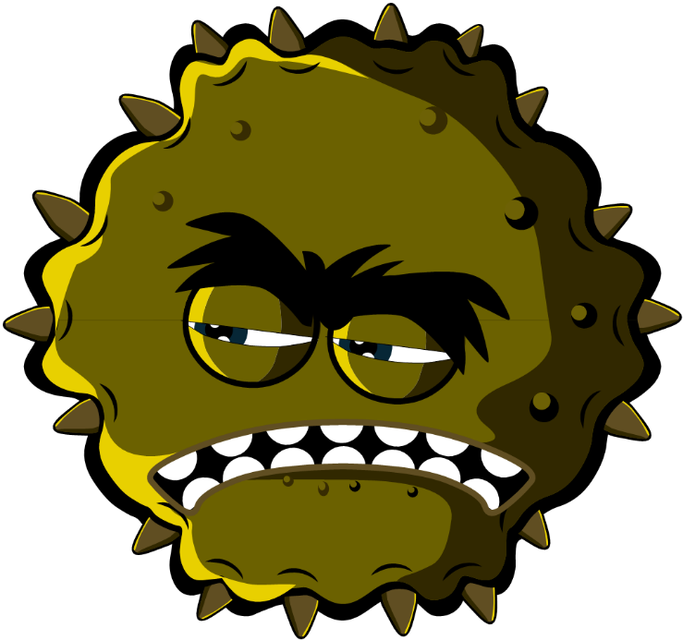

**Etap nauczania KS4 (14-16 lat)**

## Witamy w e-Bug

Zasoby e-Bug opracowano w celu przedstawienia dzieciom w otoczeniu szkolnym świata drobnoustrojów i antybiotyków. To seria materiałów uzupełniających program nauczania (edukacja wczesnoszkolna (Early Years), etapy nauczania (Key Stage, KS) KS1, KS2, KS3 i KS4) spełniająca kryteria kształcenia Ministerstwa Edukacji dla szkół podstawowych i średnich.

Zasoby te przygotowała Brytyjska Agencja Bezpieczeństwa Zdrowia (UK Health Security Agency) (wcześniej zwana Public Health England) we współpracy z 17 państwami partnerskimi UE, w celu krzewienia zainteresowania nauką i poprawy wiedzy i rozumienia młodzieży odnośnie do tematów dotyczących drobnoustrojów, zapobiegania i kontroli infekcji, rozważnego korzystania z antybiotyków, jednocześnie zachęcając ją do czynnego dbania o własne zdrowie. Plany lekcji można wykorzystywać w kolejności lub jako osobne aktywności stworzone z myślą o 50-minutowych sesjach lekcyjnych. Narzędzia te mogą być wykorzystywane dowolnie przez grono nauczycielskie, w tym kopiowane do użytku w klasie, ale nie mogą być sprzedawane.

Ponad 27 różnych krajów jest zaangażowanych w projekt e-Bug, zaś materiały edukacyjne zostały poddane ocenie przez ponad 3000 dzieci w Anglii, Francji i Czechach. Pakietowi zasobów e-Bug towarzyszy strona internetowa, gdzie można pobrać wszystkie zasoby, pliki wideo, obrazy i dodatkowe ćwiczenia ([www.e-bug.eu](http://www.e-bug.eu)).

Każda część pakietu zawiera szczegółowe plany lekcji, arkusze ćwiczeń ucznia i materiały pomocnicze, a niektóre są dostępne w formacie MS PowerPoint do wykorzystania na tablicy interaktywnej:

* Ćwiczenia opierające się o twórcze poszukiwanie odpowiedzi, aby wspierać aktywne uczenie się.
* Jasno określone rezultaty nauczania, które mają za zadanie zgłębić rozumienie osób uczniowskich w zakresie znaczenia drobnoustrojów, ich rozprzestrzeniania się, zapobiegania infekcjom i ich leczenia.
* Ćwiczenia, które zachęcają osoby uczniowskie do tego, by były bardziej odpowiedzialne za własne zdrowie.
* Ćwiczenia podkreślające, jak ważne jest odpowiedzialne stosowanie antybiotyków.

Chcielibyśmy podziękować wszystkim osobom zaangażowanym w stworzenie tych zasobów, które pomogą kolejnemu pokoleniu dorosłych rozsądniej korzystać z antybiotyków. Chcielibyśmy w szczególności podziękować osobom nauczycielskim i uczniowskim na terenie Wielkiej Brytanii i Europy, które uczestniczyły w grupach fokusowych i procesie oceny zasobów, oraz pomogły zadbać, aby materiały były nie tylko fajne i ciekawe, ale także skuteczne. Mamy nadzieję, że korzystanie z zasobów e-Bug będzie przyjemne i będą one nieocenionym dodatkiem do nauczania w klasie. Aby otrzymywać aktualne informacje o naszych najnowszych zasobach lub pracach badawczo-rozwojowych, należy zapisać się do naszego kwartalnego biuletynu informacyjnego: [www.e-bug.eu/uk-newsletter](http://www.e-bug.eu/uk-newsletter)

Informacje zwrotne od personelu nauczycielskiego są dla nas bardzo cenne. Pomagają one zasobom e-Bug rozwijać się i zmieniać. Wszelkie uwagi, zapytania i sugestie należy przesyłać do: Primary Care and Interventions Unit UK Health Security Agency Twyver House, Bruton Way Gloucestershire GL1 1DQ

Lub nawiązać kontakt przez stronę internetową e-Bug:

[www.e-bug.eu/uk-contact-us](http://www.e-bug.eu/uk-contact-us)

Zespół e-Bug

## Powtórka informacji dla osób nauczycielskich



**Etap nauczania KS4**

Opcjonalne informacje wstępne dla każdego tematu w pakiecie dołączono, aby pomóc osobom nauczycielskim zaplanować lekcje i przedstawić temat osobom uczniowskim.

### Wprowadzenie do drobnoustrojów

Mikroorganizmy, zwane inaczej drobnoustrojami, to małe żyjątka, których nie da się zobaczyć gołym okiem; są mikroskopijne. Występują one niemal wszędzie na Ziemi i mogą być zarówno pożyteczne, jak i szkodliwe dla ludzi. Ważne, aby zaznaczyć, że drobnoustroje nie są z natury pożyteczne lub szkodliwe. Chodzi raczej o to, że niektóre drobnoustroje mogą być pożyteczne dla ludzi, zaś inne mogą być szkodliwe, w zależności od sytuacji. Na przykład, pleśń z rodzaju *Aspergillus* jest wykorzystywana do produkcji czekolady, ale może być szkodliwa dla ludzi, jeśli dostanie się do płuc. Choć ich rozmiary są bardzo małe, drobnoustroje mają wiele różnych kształtów i są różnej wielkości. Trzy grupy drobnoustrojów, które są omówione tutaj, to wirusy, bakterie i grzyby.

**Wirusy** są najmniejsze rozmiarem pośród tych trzech grup i zazwyczaj są szkodliwe dla ludzi. Wirusy nie mogą przetrwać samodzielnie. Potrzebują komórki żywiciela, aby przetrwać i się rozmnażać. Gdy dostaną się do wnętrza komórki żywiciela, szybko się rozmnażają, jednocześnie niszcząc komórkę. Istnieje ponad 250 różnych gatunków wirusów, które powodują przeziębienie. Jednym z najpowszechniejszych jest rinowirus.

**Bakterie** to organizmy jednokomórkowe, które w odpowiednich warunkach mogą się gwałtownie namnażać, przeciętnie raz co 20 minut. Podczas normalnego procesu ich rozwoju niektóre bakterie wydzielają substancje (toksyny), które mogą być szkodliwe dla ludzi i wywoływać choroby (*Staphylococcus* *aureus*). Niektóre bakterie są zupełnie nieszkodliwe i mogą być bardzo pożyteczne (jak *Lactobacillus* w przemyśle spożywczym), a nawet niezbędne dla życia ludzkiego (jak ryzobakterie, które są zaangażowane we wzrost roślin). Kiedy bakterie są nieszkodliwe, nazywa się je niechorobotwórczymi, zaś kiedy powodują szkodę, chorobotwórczymi. Ponad 70% bakterii to mikroorganizmy niechorobotwórcze (nieszkodliwe).

Bakterie można podzielić na trzy grupy w zależności od ich kształtu - o kształcie kulistym (np. cocci), cylindrycznym (np. bacilli) i spiralnym (np. spirilla). Te o kształcie kulistym można też podzielić dalej na różne kształty, m. in.: gronkowce, paciorkowce i dwoinki. Osoby badawcze mogą wykorzystać te kształty, aby określić rodzaj drobnoustroju i infekcji u osoby chorej.

**Grzyby** **(fungi)** to zazwyczaj organizmy wielokomórkowe, które mogą być zarówno pożyteczne, jak i szkodliwe dla ludzi. Grzyby pozyskują żywność albo rozkładając obumarłą materię organiczną, albo żyjąc jako pasożyty na żywicielu. Fungi są różnej wielkości, od mikroskopijnych po bardzo duże, i obejmują pleśń, grzyby i drożdże. O ile niektóre grzyby mogą być szkodliwe i powodować infekcje lub zatrucie po spożyciu, inne mogą być pożyteczne i nieszkodliwe np. *Penicillium* wytwarza antybiotyk - penicylinę, a *Agaricus bisporus* można jeść (zwykła pieczarka). Fungi rozprzestrzeniają się przez powietrze poprzez niewielkie przypominające nasiona zarodniki. Kiedy lądują one na chlebie czy owocach, mogą się otworzyć i rozwijać we właściwych warunkach (np. wilgoć).

### Pożyteczne drobnoustroje

Drobnoustroje są najbardziej pożyteczne w branży spożywczej. Naturalne produkty uboczne wytwarzane podczas normalnego rozwoju drobnoustrojów są wykorzystywane do produkcji wielu produktów żywnościowych spożywanych przez nas na co dzień.

Fermentacja to proces, w ramach którego bakterie rozkładają złożone cukry na związki proste, jak dwutlenek węgla i alkohol. Opcjonalne informacje wstępne dla każdego tematu w pakiecie dołączono, aby pomóc osobom nauczycielskim zaplanować lekcje i przedstawić temat osobom uczniowskim.

Istnieją różne rodzaje fermentacji, fermentacja octowa, dzięki której powstaje ocet, i fermentacja mlekowa, dzięki której powstają jogurt i ser. Niektóre grzyby wykorzystuje się, aby powstał niebieski ser pleśniowy. Drożdże, *Saccharomyces cerevisiae*, wykorzystuje się do produkcji chleba i ciast poprzez fermentację. Wino i piwo są również wytwarzane tą samą metodą, choć alkohol jest wytwarzany w wyniku fermentacji alkoholowej beztlenowej, gdzie drobnoustroje rozwijają się bez dostępu do tlenu. Produkcja czekolady również zależy od bakterii i grzybów. Wytwarzają one bowiem poprzez fermentację kwas, który niszczy twardą skorupę i ułatwia dostęp do ziarna kakaowego.

Kiedy bakterie z rodzaju *Streptococcus thermophilous* lub *Lactobacillus* *bulgaricus* dodaje się do mleka, podczas fermentacji spożywają one cukier, zamieniając mleko w jogurt. Podczas fermentacji nabiału powstaje tyle kwasu, że niewiele szkodliwych drobnoustrojów może w nim przeżyć.

Bakterie z rodzaju *Lactobacillus* nazywa się zazwyczaj „dobrymi”. Pomagają nam one trawić żywność i nazywane są probiotykami; występują w jogurtach i napojach probiotycznych. Jednak nawet „dobre” bakterie mogą wywołać infekcję u osób o obniżonej odporności.

### Szkodliwe drobnoustroje

Niektóre drobnoustroje mogą być szkodliwe dla ludzi i powodować choroby: wirus *Influenzy*, który powoduje grypę, bakterie rodzaju *Campylobacter*, które powodują zatrucia pokarmowe, i dermatofity, czyli grzyby skórne, jak *Trichophyton*, które powodują choroby jak grzybica stóp czy liszaj. Tego typu drobnoustroje nazywa się patogenami. Każdy z drobnoustrojów patogennych może wywołać u nas chorobę na szereg sposobów.

Toksyny bakteryjne mogą niszczyć tkanki i narządy oraz wywoływać silne objawy, ale na szczęście jest to rzadkie.

Wirusy muszą mieszkać w komórce, aby przeżyć. Po dostaniu się do komórki namnażają się do pełnej dojrzałości i opuszczają komórkę żywiciela. Dermatofity ogólnie wolą rozwijać się lub kolonizować komórki pod skórą. Produkty uboczne ich żywienia się powodują opuchliznę i swędzenie.

Osoba, która zachorowała w wyniku działania szkodliwego drobnoustroju to osoba zakażona (zainfekowana). Wiele szkodliwych drobnoustrojów może rozprzestrzeniać się z osoby na osobę na różne sposoby - przez powietrze, dotyk, wodę, jedzenie, aerozole (jak kichanie czy para wodna w oddechu), zwierzęta itp. Choroby powodowane przez te drobnoustroje są nazywane chorobami zakaźnymi.

W niektórych przypadkach choroby zakaźne mogą rozprzestrzeniać się w społecznościach lub na dużych obszarach, co nazywa się wówczas epidemią. Kiedy choroba rozprzestrzeni się na cały kraj lub na większość świata, nazywana jest pandemią. Pandemia COVID-19 rozpoczęła się, kiedy nowy wirus SARS-CoV-2 wywołał chorobę COVID-19, zarażając ludzi w Chinach. Wirus był bardzo zaraźliwy i ze względu na powszechność podróży międzynarodowych bardzo szybko rozprzestrzenił się i zaraził ludzi na całym świecie.

Należy pamiętać, że nie wszystkie drobnoustroje są szkodliwe i niektóre są szkodliwe tylko wtedy, gdy znajdą się poza swoim typowym otoczeniem. Na przykład, *Salmonella* i *Campylobacter* żyją zazwyczaj w jelitach kurczaków, nie powodując im żadnej krzywdy. Jednak kiedy trafią do ludzkiego jelita, wydzielane przez nie podczas normalnego rozwoju toksyny mogą wywoływać choroby.

Nasz organizm dostosował się, aby pomóc nam pozbywać się tych infekcji poprzez:

* Gorączkę: Drobnoustroje preferują życie w normalnej temperaturze ciała wynoszącej 37oC. Gorączka, czyli wzrost temperatury ciała, to jedna z reakcji organizmu na postrzegane przez niego zagrożenie (drobnoustrój) w organizmie.
* Opuchlizna: Rana na ręce może prowadzić do opuchlizny; w ten sposób organizm reaguje podobnie do gorączki, tylko że w bardziej określonym miejscu.
* Wysypka: To reakcja organizmu na toksyny wydzielane przez drobnoustroje.

### Higiena rąk i dróg oddechowych

#### Dlaczego dbanie o higienę rąk jest tak ważne?

Higiena rąk jest możliwie jednym z najskuteczniejszych sposobów na zapobieganie rozprzestrzenianiu się infekcji i jego ograniczanie; jest to ważna interwencja w zakresie zachowania, które należy wdrażać i podtrzymywać od dziecka. Szkoły i grupy w lokalnej społeczności to miejsca zatłoczone i zamknięte, gdzie drobnoustroje mogą rozprzestrzeniać się z łatwością i znaczną prędkością z dziecka na dziecko poprzez kontakt bezpośredni i powierzchnie. Niektóre z tych drobnoustrojów mogą być szkodliwe i powodować choroby. Mycie rąk wodą z mydłem w kluczowych momentach usuwa wszelkie szkodliwe drobnoustroje znajdujące się na naszych dłoniach w wyniku kontaktu z otoczeniem, np. w szkole, domu, ogrodzie, a także ze zwierzętami czy jedzeniem. Udowodniono, że skuteczne mycie rąk zmniejsza poziom absencji w szkołach.

#### Dlaczego mydło jest potrzebne dla skutecznego mycia rąk?

Nasze dłonie naturalnie pokrywają pożyteczne bakterie – na przykład *Staphylococcus* (kuliste bakterie zgrupowane w gronach). Nasza skóra naturalnie wydziela sebum (łój skórny), które pomaga ją nawilżać, zapobiega jej przesuszaniu i podtrzymuje zdrowy mikrobiom skóry (mikroorganizmy żyjące na naszej skórze). Jednak sebum stanowi idealne środowisko do rozwoju potencjalnie szkodliwych drobnoustrojów i ich namnażania się, pozwalając im też trzymać się naszej skóry.

Mydło jest potrzebne, aby rozbić tłuszcze na powierzchni rąk; należy je stosować na wszystkich powierzchniach dłoni, powodując jego spienienie, przez co lepiej usuwa się brud i drobnoustroje. Ważne jest spłukanie rąk, aby pomóc usunąć brud i drobnoustroje. O ile to możliwe, należy korzystać z mydła w płynie, nie zaś w kostce, zwłaszcza gdy korzysta z niego wiele osób. Jeżeli nie ma dostępu do mydła, środki dezynfekujące do rąk z zawartością co najmniej 60% alkoholu mogą być skuteczne, o ile na dłoniach nie widać brudu/innych substancji (te trzeba zmyć wodą z mydłem). Środek należy nałożyć na wszystkie części dłoni i wmasować do jego wyschnięcia (około 20 sekund - dwukrotne odśpiewanie Happy Birthday). Środki dezynfekujące do rąk zawierające alkohol niszczą drobnoustroje, gdy wysychają, jednak nie zabijają wszystkich rodzajów szkodliwych drobnoustrojów i nie pozbywają się widocznego brudu i substancji na powierzchni skóry. W związku z tym nie należy korzystać ze środków dezynfekujących do rąk po skorzystaniu z toalety.

#### Jakie są kluczowe momenty wymagające mycia rąk?

* Przed przygotowaniem jedzenia, w jego trakcie i po jego zakończeniu.
* Przed jedzeniem lub obchodzeniem się z gotowym do spożycia jedzeniem.
* Po skorzystaniu z toalety lub przebraniu brudnej pieluchy/bielizny.
* Po kontakcie ze zwierzętami lub ich odchodami.
* Po kaszleniu, kichaniu i wydmuchiwaniu nosa.
* Jeżeli osoba jest chora lub przebywa w otoczeniu chorych.
* Po powrocie do domu lub dotarciu do innego miejsca, jak do pracy czy szkoły, lub innego gospodarstwa domowego (zwłaszcza w sytuacji epidemiologicznej).

Przeziębienia i grypa to najpopularniejsze choroby w klasach szkolnych i prawdopodobnie najbardziej zaraźliwe. COVID-19 to choroba dróg oddechowych, która rozprzestrzenia się podobnie do przeziębienia czy grypy. Najczęstszym sposobem rozprzestrzeniania się zakażenia dróg oddechowych jest bliski kontakt z kropelkami oddechowymi znajdującymi się w powietrzu i pochodzącymi z kaszlnięć i kichnięć; również kontakt z zanieczyszczonymi powierzchniami. Większość kropli jest ciężka i opada w odległości 1 - 1,5 metra od źródła. Jednak mniejsze kropelki mogą utrzymywać się w powietrzu dłużej (unoszą się w powietrzu) i przemieszczać się dalej. Przykłady: przeziębienie (krople) i odra (unoszące się w powietrzu kropelki). Drobnoustroje mogą rozprzestrzeniać się bardziej bezpośrednio, przez kontakt osób oraz przez zakażone powierzchnie i przedmioty. Wirus rozprzestrzenia się, przedostając się do nosa lub oczu osoby zdrowej, gdy ta dotyka twarzy skażonymi rękoma.

Kichanie to sposób organizmu na pozbycie się wdychanych szkodliwych drobnoustrojów i cząsteczek pyłu, oraz uniemożliwienie im dotarcia głębiej do dróg oddechowych. Szkodliwe drobnoustroje i kurz są zatrzymywane w nosie przez włosy i go podrażniają. Nos wysyła do mózgu informację, a ten odpowiada, wysyłając informację do nosa, jamy ustnej, płuc i klatki piersiowej, nakazując im pozbyć się tego podrażnienia. W przypadku przeziębienia czy grypy miliony cząsteczek wirusa kierują się szybko, by zanieczyścić powierzchnię, na której lądują; mogą to być np. jedzenie lub ręce. O ile krople pochodzące z kichnięcia mogą podróżować z prędkością około 160 km/h w powietrzu i przenosić wirusa przeziębienia/grupy na odległość ponad 6 metrów od osoby zarażonej, cząsteczki pochodzące z kaszlnięcia mogą przemieszczać się na odległość do 3 metrów w przeciągu sekund, i mogą utrzymywać się w powietrzu przez ponad minutę.

Dobra higiena dróg oddechowych jest szczególnie ważna w sezonie zimowych przeziębień i grypy co roku, lub gdy dochodzi do ogniska choroby zakaźnej. Typowe objawy infekcji dróg oddechowych obejmują ból głowy, ból gardła, gorączkę i czasami katar lub zatkany nos. Infekcje te mogą też powodować kichanie i/lub kaszel, utratę smaku lub węchu, a rzadziej nudności/wymioty lub biegunkę.

Jak zapobiegać rozprzestrzenianiu się szkodliwych drobnoustrojów pochodzących z kaszlu czy kichania:

* **Złap**: zakryj usta i nos chusteczką higieniczną. Jeśli nie masz chusteczki, zakryj usta i nos ramieniem zgiętym w łokciu lub rękawem (nie dłońmi).
* **Wyrzuć**: wyrzuć zużytą chusteczkę od razu, aby uniknąć rozprzestrzeniania infekcji na powierzchnie lub osoby.
* **Wyeliminuj**: umyj dobrze ręce wodą z mydłem, lub przetrzyj środkiem dezynfekującym do rąk, jeśli nie masz dostępu do wody i mydła, natychmiast po wyrzuceniu chusteczki do śmieci.

Innym sposobem zapobiegania rozprzestrzenianiu się przeziębień i grypy jest zdobywanie wiedzy o tym, jak wdrażać dobre praktyki higieny dróg oddechowych, kiedy kaszlemy lub kichamy. Unoszenie rąk w kierunku twarzy, gdy kichamy, jest naturalnym odruchem, ale ważne jest, aby zastąpić go nowym nawykiem higieny dróg oddechowych, aby ograniczyć rozprzestrzenianie się infekcji. Niektórym infekcjom (jak grypa i koronawirus) można zapobiegać, szczepiąc się. Zapoznaj się z infografiką Europejskiego Centrum Zapobiegania i Kontroli Chorób (ECDC) [www.ecdc.europa.eu/en/ seasonal-influenza/prevention-and-control/ vaccination-infographic] wyjaśniającą, dlaczego co roku wymagana jest nowa szczepionka przeciwko grypie.

W przypadku ogniska epidemii choroby zakaźnej ważne jest częstsze mycie rąk przez 20 sekund i stosowanie się do najważniejszych zaleceń odnośnie do higieny górnych dróg oddechowych. Konieczne może też być noszenie maseczki i zachowanie odległości w kontaktach z innymi osobami.

### Higiena i bezpieczeństwo żywności

To szkodliwe drobnoustroje można powiązać z chorobami przenoszonymi drogą pokarmową, czy też zatruciami pokarmowymi. Główna piątka drobnoustrojów przenoszonych przez żywność w Europie odpowiada około 70% obciążeń zdrowotnych związanych z chorobami przenoszonymi drogą pokarmową i obejmuje ona: *Norovirusa, Toxoplasmę gondii, Campylobactera jejuni, Campylobactera* *coli, Salmonellę enterica* i *Listerię monocytogenes*. Inne drobnoustroje, jak *Bacillus cereus* i *Escherichia coli* są również powiązane z poważnymi przypadkami chorób pokarmowych. Te drobnoustroje można znaleźć w surowym mięsie, jajkach bez logo brytyjskiego lwa, lub jego odpowiednika w innych krajach, niektórych produktach nabiałowych, na powierzchni owoców i warzyw, w suchych produktach, jak makaron czy ryż, lub w produktach gotowych do spożycia, jak kanapki i desery. Objawy obejmują: biegunkę, skurcze żołądka, gorączkę i wymioty, zaś niektóre choroby przenoszone drogą pokarmową mogą prowadzić do śmierci, choć jest to rzadkie. Objawy chorób przenoszonych drogą pokarmową zazwyczaj zaczynają się w ciągu kilku dni od zjedzenia żywności, która spowodowała infekcję. Zazwyczaj można radzić sobie z nimi w domu, odpoczywając i nawadniając się.

Drożdże *Saccharomyces cerevisiae* wykorzystuje się do produkcji chleba i piwa. Bakterie rodzaju *Lactobacilli* są wykorzystywane w wyrobie jogurtów i serów. Psucie się żywności to degradacja koloru, tekstury i smaku żywności. Może być powodowane przez wiele różnych źródeł, w tym przez drobnoustroje. Na przykład grzyby *Rhizopus* *stolonifer* powodują pleśń na chlebie. Drobnoustroje, które powodują choroby przenoszone drogą pokarmową mogą, ale nie muszą, prowadzić do psucia się żywności.

Aby zapobiegać chorobom przenoszonym drogą pokarmową i psuciu się żywności, które dotyczą wszystkich etapów drogi żywności ze sklepu na talerz, można podjąć szereg ważnych działań:

1. Zachować czystość; dbanie o czystość rąk i powierzchni to najlepszy sposób na to, by uniemożliwić drobnoustrojom przenoszonym przez żywność dostanie się do naszego organizmu. Należy regularnie myć przyrządy, sprzęt i powierzchnie, aby pozbyć się szkodliwych drobnoustrojów.
2. Utrzymać łańcuch chłodniczy; przechowywanie żywności w lodówce lub zamrażarce spowalnia rozwój bakterii, ale go nie powstrzymuje. Aby żywność dłużej była bezpieczna, należy dbać o to, by ograniczyć czas, jaki spędza ona poza lodówką czy zamrażarką; obejmuje to resztki jedzenia, które po ostudzeniu należy umieścić w lodówce. Temperatura w lodówce powinna utrzymywać się na poziomie ≤4°C.
3. Zapobiegać zanieczyszczeniom krzyżowym ze strony szkodliwych drobnoustrojów znajdujących się na żywności wobec innych produktów spożywczych (np. przez ręce lub przyrządy kuchenne), które mogą następnie powodować chorobę, gdy jedzenie zostanie spożyte. Nie należy myć kurczaka czy innego mięsa, gdyż może to rozpryskiwać drobnoustroje po różnych powierzchniach w kuchni.
4. Gotować dokładnie mięso; należy pamiętać, że kiedy rozetnie się najgrubszą warstwę mięsa, trzeba sprawdzić, czy mięso nie jest nadal różowe, a soki są przejrzyste. Można skorzystać z czujnika temperatury; temperatura musi osiągnąć jedną z następujących wartości przez wskazany dla niej czas, aby mięso było w pełni ugotowane:
   * 60°C przez 45 minut
   * 65°C przez 10 minut
   * 70°C przez 2 minuty
   * 75°C przez 30 sekund
   * 80°C przez 6 sekund

Etykiety umieszczane na żywności pomagają określić, kiedy jej spożycie jej bezpieczne, lub kiedy produkty są najlepszej jakości. Data przydatności do spożycia (należy spożyć do) odnosi się do terminu, kiedy spożycie produktu jest bezpieczne. Po tym terminie nie należy spożywać tego produktu. Data minimalnej trwałości (najlepiej spożyć przed) odnosi się do terminu, gdy jakoś produktu jest najlepsza, ale należy zauważyć, że spożycie po tym terminie powinno być nadal bezpieczne, choć jakość smaku może być gorsza.

Stworzono szczegółowe informacje wprowadzające i szkoleniowe wspierające kadrę pedagogiczną; można je znaleźć na stronie: e-bug.eu/eng/KS4/ lessons/Food-Hygiene.

### Zakażenia przenoszone drogą płciową

Zakażenia przenoszone drogą płciową są skutkiem bliskich relacji seksualnych z zakażoną już osobą. Niektóre z nich można leczyć i wyleczyć antybiotykami, zaś inne nie. Wiele objawów nieuleczalnych zakażeń przenoszonych drogą płciową można leczyć, aby łatwiej było te zakażenia znosić. Istnieje ponad 25 zakażeń/chorób przenoszonych drogą płciową.

Zakażenia bakteryjne przenoszone drogą płciową są wywoływane przez stosunek płciowy waginalny, oralny lub analny z osobą zakażoną. Zalicza się do nich chlamydię, rzeżączkę, syfilis i zazwyczaj leczy się antybiotykoterapią.

Zakażenia wirusowe mogą być przekazywane tą samą drogą, co zakażenia bakteryjne, ale dodatkowo przez kontakt z zakażoną skórą, płynami ustrojowymi, jak krew, nasienie czy ślina (w zależności od zakażenia wirusowego) osoby zakażonej, które mają kontakt z krwiobiegiem osoby niezakażonej. Infekcje wirusowe obejmują brodawki narządów płciowych, wirusowe zapalenie wątroby typu B, opryszczkę i HIV, które - choć można je leczyć - NIE są uleczalne.

Choć większość zakażeń przenoszonych drogą płciową rozprzestrzenia się przez stosunek płciowy, niektóre z tych infekcji mają inne drogi transmisji oprócz kontaktu seksualnego. Na przykład, wirusowe zapalenie wątroby typu B i C oraz HIV mogą być przenoszone na inne osoby przez igły i strzykawki, a także z matki na nienarodzone jeszcze dziecko podczas ciąży oraz porodu. HIV można też przekazać przez mleko matki. Ważne jest, że osoba zakażona HIV otrzymująca leczenie, u której ładunek wirusowy jest niewykrywalny, nie może przekazać wirusa HIV innej osobie.

Szczegółowe informacje dotyczące najczęściej występujących zakażeń przenoszonych drogą płciową znajdują się na stronie e-Bug w formie prezentacji PowerPoint: e-bug.eu/eng/KS4/lesson/STIs. Należy zaznaczyć, że można być zakażonym chorobą przenoszoną drogą płciową i nie mieć żadnych objawów; taka osoba może sama nie wiedzieć, że jest zakażona.

Zakażenie przenoszone drogą płciową może spotkać każdego. Większość zakażonych nie wie, że osoba, z którą miały stosunek płciowy była zakażona. Omawiając z młodzieżą zdrowie seksualne, należy zadbać, aby wszyscy czuli się komfortowo, bezpiecznie i byli wysłuchani. Oto kilka podstawowych zasad, których warto przestrzegać:

* Nikt (ani osoba nauczycielska, ani uczniowska) nie musi odpowiadać na osobiste pytania.
* Nikt nie będzie zmuszany do udziału w dyskusji.
* Należy stosować wyłącznie poprawną terminologię anatomii ciała (można poprosić osoby uczniowskie, by stosowały właściwą terminologię, jeśli to możliwe, a jeśli nie, taką, którą znają, a następnie zapewnić im bardziej odpowiednie słowo).
* Znaczenie słów będzie wyjaśnione w sposób rozsądny i rzeczowy.
* Inne (uzgodnienie przez klasę).

#### Chlamydia

Chlamydia do choroba przenoszona drogą płciową wywołana przez bakterię *Chlamydia trachomatis*. Najczęściej występuje w grupie osób w wieku od 16 do 24 lat. Szacuje się, że w tej grupie wiekowej jedna osoba na dziesięć jest zakażona. Około 70% kobiet i 50% mężczyzn mających chlamydię nie doświadcza żadnych objawów, co oznacza, że wiele zakażonych osób nie ma pojęcia, że są nosicielami zakażenia. Jeżeli u kobiet pojawią się objawy, mogą obejmować nietypowe upławy, ból i/lub krwawienie podczas stosunku i ból podczas oddawania moczu. U mężczyzn objawy obejmują mętne lub wodniste upławy z czubka penisa, ból podczas oddawania moczu i ból jąder.

Diagnozy można dokonać, wykorzystując próbkę moczu (mężczyźni i kobiety) lub pobierając wydzielinę z pochwy (tylko kobiety). Zakażenie można wyleczyć jednotygodniowym cyklem antybiotyków. Nieleczona chlamydia stanowi dobrze udokumentowaną przyczynę zapalenia narządów miednicy mniejszej (poważnego zapalenia jajników i jajowodów), ciąży ektopowej (gdy płód rozwija się w jajowodzie) i bezpłodności u kobiet. U mężczyzn może powodować problemy z prostatą i jądrami, zaś coraz więcej dowodów wskazuje na to, że chlamydia wiąże się z niepłodnością u mężczyzn.

Choć chlamydia jest poważnym i rosnącym problemem zdrowia publicznego, szereg jej cech może oznaczać, że młode osoby nie uważają tego zakażenia za szczególnie groźne.

Podejmując decyzję o użyciu prezerwatywy, młode osoby prawdopodobnie rozważają skutki. Te pozytywne to ochrona przez zakażeniami przenoszonymi drogą płciową, ale prawdopodobnie istnieje szereg negatywnych skutków (np. „psuje nastrój”). Często negatywne skutki przeważają nad pozytywnymi, więc motywacja, by użyć prezerwatywy, nie jest szczególnie silna.

Aby zrównoważyć tę sytuację i wzmocnić chęć użycia prezerwatywy, ważne jest, aby młodzież była w pełni świadoma zagrożenia wynikającego z zakażeń przenoszonych drogą płciową. Ta lekcja została stworzona z myślą o tym, by młodzież dogłębnie i realistyczne postrzegała zagrożenie ze strony chlamydii, oraz aby zapewnić młodzieży możliwość zgłębienia kwestii związanych z negocjowaniem bezpieczniejszych kontaktów seksualnych.

### Szczepienia

Szczepienia są jedną z najskuteczniejszych metod zapobiegania chorobom i pomogły zmniejszyć poziom śmiertelności wynikający z chorób zakaźnych na całym świecie. Zostały one zaprojektowane, aby zapobiegać chorobom, nie je leczyć już po zakażeniu.

#### Jak szczepionki zapewniają odporność

Szczepionka jest zazwyczaj stworzona ze słabych lub nieaktywnych wersji tych samych drobnoustrojów, które powodują chorobę. W niektórych przypadkach szczepionki wykorzystują komórki podobne, choć nie identyczne, do komórek drobnoustrojów wywołujących chorobę. Niektóre choroby są powodowane przez toksyny wytwarzane przez drobnoustroje, dlatego też niektóre szczepionki zawierają podobną do toksyny substancję o nazwie anatoksyna. Przykłady: cholera i błonica (dyfteryt).

Gdy szczepionka wstrzykiwana jest do organizmu, układ odpornościowy atakuje ją w ten sam sposób, jak gdyby atakował szkodliwe drobnoustroje atakujące organizm. Leukocyty wytwarzają dużo przeciwciał, które wiążą się z antygenami na powierzchni organizmów szczepionki. Ponieważ w szczepionce znajduje się nieaktywna lub bardzo osłabiona wersja drobnoustroju, leukocyty z powodzeniem eliminują wszystkie komórki pochodzące od drobnoustrojów w szczepionce, co sprawia, że nie chorujemy po jej podaniu. Skutecznie eliminując antygeny z szczepionki, układ odpornościowy uczy się i zapamiętuje, jak walczyć z tymi konkretnymi drobnoustrojami. Następnym razem, gdy drobnoustroje posiadające te same antygeny dostaną się do organizmu, układ odpornościowy będzie gotowy do walki, zanim spowodują one chorobę.

W niektórych przypadkach układ odpornościowy wymaga przypomnienia, dlatego też niektóre szczepionki wymagają podania dawki przypominającej. Niektóre drobnoustroje, jak wirus grypy, są przebiegłe i zmieniają swoje antygeny. Oznacza to, że układ odpornościowy nie wie już, jak z nimi walczyć. To dlatego co roku mamy inną szczepionkę przeciw grypie.

Żywe wirusy w szczepionce przeciwko grypie, która jest podawana dzieciom w wieku szkolnym, są inaktywowane za pomocą niskiej temperatury, przez co nie może dojść do ich skutecznej replikacji w temperaturze ciała (37⁰C). Oznacza to, że wirusy zawarte w szczepionce nie będą się powielały w płucach, ale mogą się powielać w miejscach o niższej temperaturze, jak np. nos. Pozwala to na wytworzenie się u dziecka zlokalizowanych w śluzówce nosa przeciwciał, które następnie chronią je przed infekcją, jeśli natrafi na wirusa grypy (który dostaje się do organizmu przez nos i usta).

Te zlokalizowane przeciwciała nie są wytwarzane w odpowiedzi na szczepionkę inaktywowaną. Oprócz przeciwciał zlokalizowanych w nosie, są one też wytwarzane w krwiobiegu (przeciwciała systemowe). Stosowanie szczepionek spowodowało, że powszechne wcześniej choroby, np. ospa prawdziwa, zostały wyeliminowane. Nawrót niektórych innych chorób w populacji, np. odra, może wynikać z tego, że niewystarczająco duża grupa osób w populacji została zaszczepiona. Epidemiom można zapobiegać, szczepiąc wystarczająco dużą część populacji, co prowadzi do odporności grupowej (stadnej).

#### Odporność grupowa (stadna)

Odporność grupowa to rodzaj odporności, do której dochodzi, gdy szczepienia lub zarażenie się części populacji zapewniają ochronę niezaszczepionej grupie osób. Jeżeli wystarczająco duża część populacji jest zaszczepiona, istnieje mniejsza szansa, że osoby niezaszczepione wejdą w kontakt z chorobą, gdyż będzie ona mniej powszechnie występowała. Podtrzymanie odporności grupowej jest ważne, gdyż niektóre osoby nie mogą się szczepić. Do tej grupy można zaliczyć: osoby o obniżonej odporności, osoby mające alergie na elementy szczepionki i bardzo małe dzieci.

#### Szczepionki rutynowe i inne

W różnych krajach obowiązują rutynowe szczepionki przeciwko chorobom, które uważa się w danym kraju za choroby wysokiego ryzyka. Niektóre szczepionki zawierają antygeny więcej niż jednej choroby. Przykładem jest tutaj szczepionka przeciwko tężcowi, błonicy i krztuścowi oraz szczepionka przeciwko odrze, śwince i różyczce (MMR). W niektórych przypadkach patogen może wywołać więcej niż jedną chorobę. Wirus brodawczaka ludzkiego, znany też jako wirus HPV, to infekcja, która może powodować brodawki na narządach płciowych, a jeśli nie jest monitorowana, może prowadzić do raka szyjki macicy u kobiet. Szczepionka przeciwko HPV może zapobiegać rakowi szyjki macicy u kobiet, a także chronić przed brodawkami narządów płciowych. Międzynarodowe podróże są coraz bardziej popularne, a osoby uczniowskie powinny zrozumieć, że podróże do różnych regionów świata wiążą się ze zwiększonym ryzykiem infekcji. Zwiększone ryzyko może wynikać ze złych warunków sanitarnych lub niskiego poziomu higieny, lub wysokiej częstotliwości występowania różnych infekcji w tych krajach, na przykład: wścieklizny, zapalenia opon mózgowo-rdzeniowych lub japońskiego zapalenia mózgu. Więcej informacji można uzyskać na stronie e-Bug, w klinice szczepień podróżnych w miejscowej przychodni lekarskiej lub na stronie [www.fitfortravel.nhs.uk]. Szczepienia przed podróżą są ważne i w niektórych przypadkach wymagane, aby wjechać do kraju. Przykładem jest tutaj dowód szczepienia przeciwko zapaleniu opon mózgowo-rdzeniowych wymagany przy wjeździe do Arabii Saudyjskiej w celu odbycia pielgrzymki do świątyni w Mekce.

#### COVID-19

COVID-19 to nazwa choroby wywołanej koronawriusem znanym jako SARS-CoV-2, a która atakuje płuca i układ oddechowy ludzi. Większość osób zarażonych COVID-19 doświadcza łagodnych lub umiarkowanych objawów choroby dróg oddechowych i wraca do zdrowia, nie wymagając specjalnego leczenia. Osoby starsze, mające choroby współistniejące, jak choroby sercowo-naczyniowe, cukrzycę, przewlekłe choroby dróg oddechowych i raka, mogą bardziej prawdopodobnie poważniej zachorować w wyniku infekcji.

Najlepszym sposobem na to, by zapobiegać rozprzestrzenianiu się wirusa SARS-CoV-2 i spowolnić je, oraz zapobiegać chorobie, którą wywołuje, czyli COVID-19, jest posiadanie dokładnych informacji na temat przenoszenia się ich oraz przyjęcie szczepienia, jeśli jest ono oferowane w ramach programu szczepień. Można też chronić siebie i innych przed zakażeniem, myjąc dokładnie ręce lub często stosując środek dezynfekujący do rąk zawierający alkohol, nie dotykając twarzy, nosząc maseczkę i stosując dystansowanie społeczne.

W czasie przygotowywania tego pakietu (lipiec 2021) dostępnych jest kilka szczepionek przeciwko COVID-19, które powstały, aby radzić sobie z epidemią, np. szczepionka Oxford/AstraZeneca, którą przetestowano na 11 000 osób, i szczepionka Pfizer/BioNTech, którą przetestowano na 43 500 osobach. O ile szczepionki te opracowano szybko, nie pominięto żadnego elementu procesu i szczepionki spełniły wymagające normy wyznaczone przez Urząd Rejestracji Produktów Leczniczych i Wyrobów Medycznych (MHRA), który dba o bezpieczeństwo wszystkich leków w Wielkiej Brytanii. Szczepionki przeciwko COVID-19 odegrały ważną rolę w spowolnieniu rozprzestrzeniania się infekcji i zapobieganiu zgonom.

### Stosowanie antybiotyków i oporność na środki przeciwdrobnoustrojowe

W niektórych przypadkach układ odpornościowy potrzebuje wsparcia. Środki przeciwdrobnoustrojowe to leki wykorzystywane, aby spowolnić rozwój drobnoustrojów. Środki przeciwdrobnoustrojowe można zgrupować zgodnie z kategorią drobnoustrojów, które głównie zwalczają. Antybiotyki to rodzaj leków, które są stosowane w leczeniu chorób wywołanych przez bakterie, jak zapalenie opon mózgowo-rdzeniowych, gruźlica czy zapalenie płuc. Antybiotyki nie działają na wirusy, więc nie można nimi leczyć infekcji wirusowych, jak przeziębienie czy grypa. Antybiotyki atakują struktury unikalne dla bakterii, dlatego też nie wyrządzają szkody komórkom organizmu człowieka i nie eliminują wirusów.

Antybiotyki są albo bakteriobójcze, czyli zabijają bakterie, lub bakteriostatyczne, czyli spowalniają rozwój bakterii. Penicylina to rodzaj antybiotyku bakteriobójczego, który atakuje powłokę zbudowaną z peptydoglikanu w ścianie komórkowej, powodując śmierć komórki. Antybiotyki bakteriostatyczne ingerują w procesy, które są niezbędne dla pomnażania się przez bakterie, jak np. wytwarzanie białka, replikacja DNA czy metabolizm.

Antybiotyki mogą mieć wąskie spektrum działania, wpływając tylko na jeden lub dwa rodzaje bakterii, lub szerokie spektrum działania, wpływając na wiele różnych rodzajów bakterii w organizmie, w tym na pożyteczne bakterie w jelicie. W wyniku eliminowania wielu pożytecznych bakterii w jelicie antybiotyki o szerokim spektrum działania częściej wywołują biegunki.

Bakterie cały czas ewoluują, aby rozwijać sposoby unikania bycia eliminowanymi przez antybiotyki. Jest to tak zwana oporność na antybiotyki. Oporność rozwija się w wyniku mutacji w DNA bakterii. Geny oporności na antybiotyki mogą być przekazywane między różnymi bakteriami w organizmie poprzez horyzontalny transfer genów, który obejmuje transformację, transdukcję i koniugację. Geny oporności mogą też być przekazywane poprzez wertykalny transfer genów, gdy materiał genetyczny w chromosomach jest przekazywany z rodzica na potomstwo podczas powielania.

Bakterie oporne na antybiotyki mogą być roznoszone przez osoby zdrowe i chore w ten sam sposób, co inne rodzaje drobnoustrojów, np. przez uściski dłoni lub dotykanie różnych powierzchni: zwierząt, warzyw, żywności, gdzie mogą być obecne bakterie.

Oporność na antybiotyki występuje u bakterii znajdujących się w organizmach ludzi, zwierząt oraz w środowisku, i wynika z nadużywania i nieprawidłowego stosowania antybiotyków. Im więcej antybiotyków przyjmujemy, tym bardziej prawdopodobne jest pojawienie się w organizmie bakterii opornych na antybiotyki. Aby zapobiegać oporności, antybiotyki należy przyjmować zgodnie z zaleceniami osoby lekarskiej lub pielęgniarskiej. Oto ważne informacje, o których trzeba pamiętać:

1. Antybiotyków nie należy przyjmować na przeziębienia, kaszel, ból gardła, grypę, infekcję ucha czy zapalenie zatok, gdyż zazwyczaj te choroby ulegają poprawie samoistnie.
2. Antybiotyki należy stosować dokładnie zgodnie z zaleceniami i przyjąć cały ich cykl, aby ograniczyć ryzyko wystąpienie oporności.
3. Antybiotyki są przepisywane konkretnej osobie i na konkretną infekcję. Nie należy się nimi dzielić z innymi ani przyjmować na inne schorzenia.

**Wszystkie plany lekcji i materiały pomocnicze zawarte w tym pakiecie są dostępne do pobrania jako modyfikowalne szablony na stronie e-Bug. Odpowiedzi znajdują się na końcu pakietu.**

# Mikroorganizmy: Wprowadzenie do drobnoustrojów



**Etap nauczania KS4**

# Lekcja 1: Wprowadzenie do drobnoustrojów

Osobom uczniowskim przedstawiony zostanie fascynujący świat drobnoustrojów. Podczas tej lekcji dowiedzą się o bakteriach, wirusach i grzybach, ich różnych kształtach oraz tym, że drobnoustroje znajdują się WSZĘDZIE.

## Rezultaty nauczania

### Wszyscy będą:

* Rozumieć, że pożyteczne drobnoustroje znajdują się w naszym organizmie.
* Rozumieć, że drobnoustroje mają różne rozmiary.
* Rozumieć kluczowe różnice między trzema głównymi grupami drobnoustrojów.

### Większość będzie:

* Rozumieć wykorzystywanie różnych koncepcji i modeli naukowych, i jak rozwijać naukowe wyjaśnienia.

## Odnośniki do programu nauczania

### Edukacja osobista, zdrowotna, społeczna i ekonomiczna (PHSE)/Edukacja zdrowotna, seksualna i dotycząca relacji (RHSE)

* Zdrowie i profilaktyka

### Nauka

* Wiedza naukowa
* Analiza i ocena
* Umiejętności i strategie eksperymentalne

### Biologia

* Opracowywanie leków
* Komórki
* Zdrowie i choroby

### Język angielski

* Czytanie
* Pisanie

### Sztuka i projektowanie

* Komunikacja graficzna

 **Lekcja 1: Wprowadzenie do drobnoustrojów**

## **Wymagane zasoby**

### Wprowadzenie

#### Dla osób uczniowskich

* Kopia SH1 (Materiał pomocniczy osób uczniowskich nr 1)

### Ćwiczenie główne: Drobnoustrojowy chaos

#### Dla grupy

* Kopia SH2
* Kopia SH3
* Kopia SH4
* Kopia SH5

### Ćwiczenie dodatkowe: Plakaty

#### Dla osób uczniowskich

* Długopisy/ołówki
* Papier

### Alternatywne ćwiczenie główne: Edukacja rówieśnicza

#### Dla grupy

* Grupy 3-4 osobowe

## Materiały pomocnicze

* SH1 Jak duży jest drobnoustrój?
* SH2 Drobnoustrojowy chaos
* SH3 Drobnoustrojowy chaos
* SH4 Drobnoustrojowy chaos
* SH5 Drobnoustrojowy chaos
* SW1 (Arkusz ćwiczeń osób uczniowskich nr 1) Quiz

## Wcześniejsze przygotowanie

Należy wyciąć i zalaminować karty do gry (SH2 - SH5) dla każdej grupy.

 **Lekcja 1: Wprowadzenie do drobnoustrojów**

## Słowa kluczowe

Bakterie

Komórka

Grzyby

Drobnoustrój

Mikroskop

Patogen

Wirus

## **Ochrona zdrowia i bezpieczeństwa**

Zasady dobrej praktyki mikrobiologicznej w klasie można skonsultować w CLEAPPS:

[www.cleapps.org.uk](http://www.cleapps.org.uk)

## **Odnośniki internetowe**

e-bug.eu/eng/KS4/lesson/ Introduction-to-Microbes

## Wprowadzenie

1. Należy rozpocząć lekcję, pytając osoby uczniowskie, co już wiedzą na temat drobnoustrojów. Większość będzie już wiedziała, że drobnoustroje mogą powodować choroby, ale dzieci mogą nie wiedzieć, że drobnoustroje mogą też być pożyteczne. Należy zapytać klasę, gdzie należy szukać, aby znaleźć drobnoustroje. Czy ich zdaniem drobnoustroje są dla nas ważne?
2. Należy wyjaśnić, że drobnoustroje to najmniejsze żyjątka na Ziemi, i że słowo mikroorganizm oznacza dosłownie: *mikros* - mały i *oragnismos*: organizm. Drobnoustroje są tak małe, że nie można ich dostrzec bez mikroskopu. Antonie van Leeuwenhoek zbudował pierwszy mikroskop w 1676 r. Wykorzystał go do oglądania różnych przedmiotów domowych; nazwał on żyjątka (bakterie), które znalazł w próbkach osadu nazębnego, „animalcules” („żyjątka”).
3. Należy pokazać osobom uczniowskim, że istnieją trzy główne rodzaje drobnoustrojów: wirusy, bakterie i grzyby. Korzystając z arkusza informacyjnego (SH1) należy pokazać, jak te trzy grupy drobnoustrojów różnią się od siebie kształtem i budową.
4. Należy zaznaczyć w klasie, że drobnoustroje znajdują się WSZĘDZIE: w powietrzu, którym oddychamy, w jedzeniu, które spożywamy, w wodzie, którą pijemy, na powierzchni i wewnątrz naszego organizmu. Należy podkreślić, że choć istnieją szkodliwe drobnoustroje, które mogą wywołać chorobę, istnieje dużo więcej pożytecznych mikrobów, które możemy wykorzystywać.
5. Należy podkreślić, że choć niektóre drobnoustroje wywołują u ludzi choroby, inne są pożyteczne. Należy poprosić osoby uczniowskie, by wskazały pożyteczne drobnoustroje. Jeżeli nie potrafią tego zrobić, należy podać przykłady, np. *Lactobacillus* w jogurcie, probiotyki w jelicie, pomagające w trawieniu, i grzyby *Penicillium* produkujące antybiotyk penicylinę.

## Ćwiczenie

### Ćwiczenie główne: Drobnoustrojowy chaos

Podczas tego ćwiczenia grupy 3-4 osobowe grają w grę karcianą, która pomaga im zapamiętać terminologię dotyczącą drobnoustrojów, a także nazwy drobnoustrojów, ich różnice w zakresie rozmiaru, zdolności do wyrządzenia krzywdy oraz występowania oporności na antybiotyki. Wielkość drobnoustrojów i liczba gatunków są poprawne w chwili opracowywania zasobów; jednak ponieważ nowe drobnoustroje są ciągle odkrywane i ponownie klasyfikowane, dane mogą ulec pewnej zmianie.

Pozostałe dane liczbowe stanowią jedynie wskazówki i służą celom ilustracyjnym. Nie istnieje żaden wzór ich przygotowania i mogą ulec zmianie, np. gatunki bakterii mogą rozwinąć oporność na więcej antybiotyków, przez co będzie ich więcej i będą bardziej niebezpieczne dla ludzi.

Należy rozdać zestawy kart Drobnoustrojowy chaos SH2-SH5 każdej grupie. Należy poinformować, że „nm” na kartach oznacza nanometry. W jednym centymetrze jest 10 milionów nanometrów.

#### **Zasady gry**

1. Osoba rozdająca przetasowuje karty i rozdaje je grzbietem do góry każdej osobie grającej. Każda osoba grająca trzyma karty grzbietem do dołu, ale tak, aby mogła zobaczyć tylko kartę znajdującą się na górze/pierwszą.
2. Osoba grająca znajdująca się po lewej osoby rozdającej zaczyna od odczytania nazwy drobnoustroju na górnej karcie i wybiera, co chce przeczytać (np. Rozmiar 50). Zgodnie z kierunkiem wskazówek zegara, pozostałe osoby grające odczytują ten sam element ze swojej karty. Osoba grająca z najwyższą odczytaną wartością wygrywa, zabierając górne karty innych osób i umieszczając je na dole swoich kart. Odczytuje nazwę swojego drobnoustroju na następnej karcie i wybiera element do porównania.
3. Jeśli dwie osoby grające (lub więcej) mają ten sam wynik, wszystkie karty należy umieścić na środku, a ta sama osoba grająca wybiera ponownie z następnej karty. Osoba, która zwycięża, zabiera wszystkie karty ze środka. Osoba ze wszystkimi kartami na koniec gry zwycięża.

### Alternatywne ćwiczenie główne: Edukacja rówieśnicza

Ćwiczenie przeznaczone dla grup 3 - 4 osobowych. Należy wyjaśnić osobom uczniowskim, że przygotują prezentację, aby nauczyć młodsze dzieci o drobnoustrojach. Mogą wybrać do osób uczniowskich, którego etapu nauczania, chcą skierować prezentację: EY, KS1, KS2 czy KS3.

Mają zaprojektować ciekawą prezentację, aby nauczyć młodsze dzieci następujących rzeczy:

1. Czym są drobnoustroje?
2. Gdzie można znaleźć drobnoustroje?
3. Jakie są kształty i budowa drobnoustrojów?
4. Jakie są pożyteczne i szkodliwe dla ludzi drobnoustroje?

Należy zasugerować, że w prezentacjach można zawrzeć ciekawostki o drobnoustrojach, elementy interaktywne lub ćwiczenia, i że prezentacja powinna być wizualnie ciekawa dla młodszej publiczności.

## Ćwiczenia dodatkowe

Ćwiczenie przeznaczone dla grup 3 - 4 osobowych. Każda grupa powinna zebrać informacje i stworzyć plakat na jeden z następujących tematów:

1. Należy wybrać bakterię, wirusa lub grzyba, np. *Salmonella*, Influenza A lub *Penicillium*. Plakat powinien zawierać:
   1. Budowę wybranego drobnoustroju.
   2. Różne miejsca, gdzie można go znaleźć.
   3. Jak wpływa na ludzi - pożytecznie lub szkodliwie.
   4. Jakie ta grupa drobnoustrojów ma wymagania w zakresie warunków do rozwoju.

LUB

1. Plakat chronologiczny z historią drobnoustrojów. Plakat może zawierać:
   1. 1676: van Leeuwenhoek odkrywa „animalcules” przy pomocy domowego mikroskopu.
   2. 1796: Jenners odkrywa szczepionkę na ospę prawdziwą.
   3. 1850: Semmelweis wzywa do mycia rąk, aby zapobiec rozprzestrzenianiu się chorób.
   4. 1861: Pasteur publikuje teorię zarazkową chorób: koncepcję, że zarazki wywołują choroby.
   5. 1892: Iwanowski odkrywa wirusy.
   6. 1905: Koch otrzymuję Nagrodę Nobla z dziedziny medycyny za badania i odkrycia w zakresie gruźlicy i jej przyczyn.
   7. 1929: Fleming odkrywa antybiotyki.

## Konsolidacja wiedzy

Należy sprawdzić poziom rozumienia, pytając, czy następujące stwierdzenia to prawda czy fałsz:

1. **Istnieją dwa główne rodzaje drobnoustrojów: bakterie i grzyby.**

**Odpowiedź:** Fałsz, istnieją trzy główne rodzaje: bakterie, wirusy i grzyby.

1. **Bakterie można podzielić na trzy główne grupy w zależności od ich kształtu - kształt kulisty (cocci), kształt cylindryczny (bacilli) i kształt spiralny (spirilla).**

**Odpowiedź:** Prawda.

1. **Drobnoustroje występują tylko w naszej żywności.**

**Odpowiedź:** Fałsz, drobnoustroje znajdują się wszędzie: w powietrzu, którym oddychamy, w jedzeniu, które spożywamy, w wodzie, którą pijemy, na powierzchni i wewnątrz naszego organizmu, nawet w środku wulkanu.

1. **Drobnoustroje mogą być pożyteczne, szkodliwe lub jedno i drugie.**

**Odpowiedź:** Prawda.

## SH1 - Jak duży jest drobnoustrój?



Wirusy

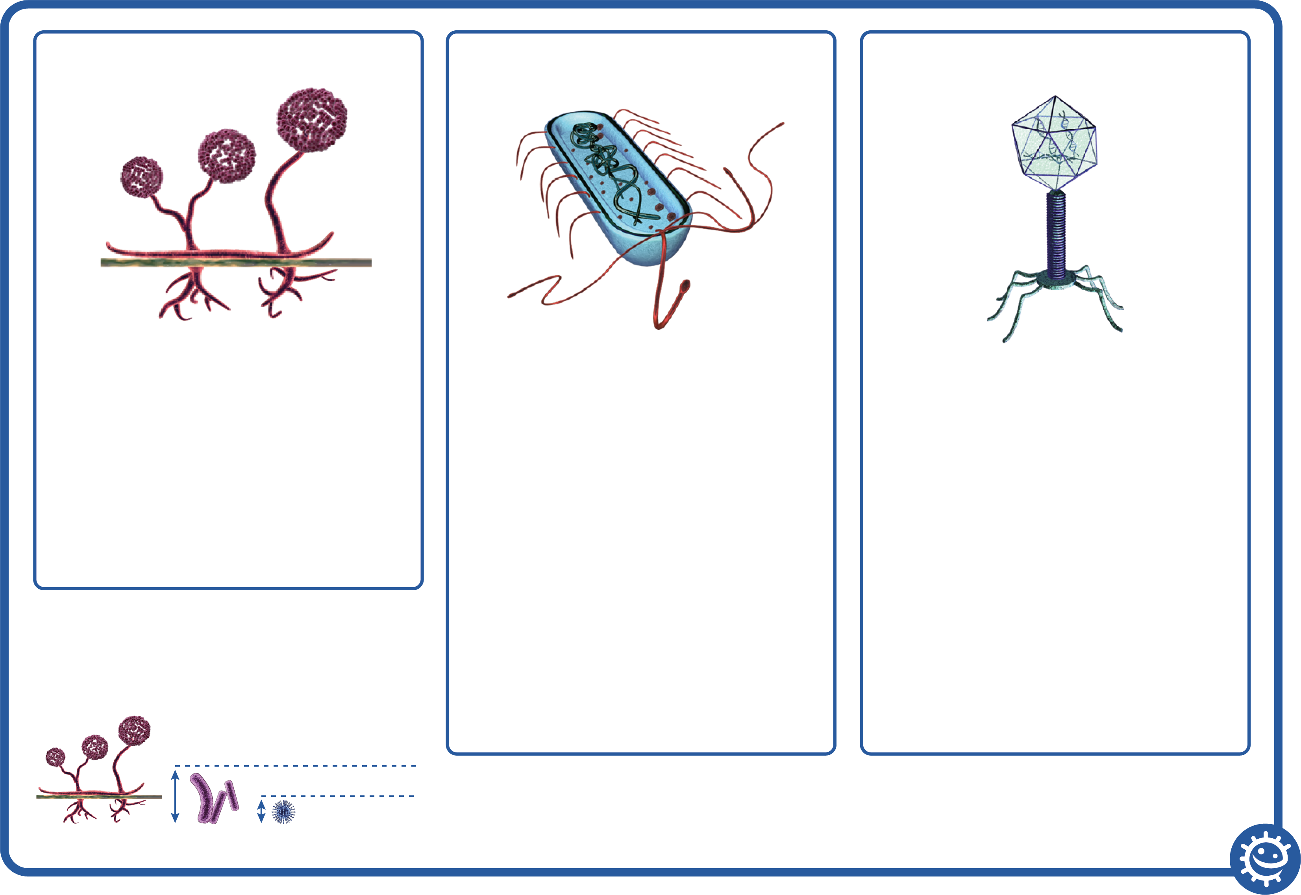

Glikoproteiny

Kwas nukleinowy

Kapsyd

Wirusy NIE żyją niezależnie - MUSZĄ żyć wewnątrz innego organizmu/innej komórki.

Kapsyd

Podwójna otoczka lipidowa osłaniająca materiał genetyczny komórki.

Glikoproteiny

Mają dwa cele:

1. Umocowują wirusa w komórce żywiciela.
2. Transportują materiał generyczny z wirusa do komórki żywiciela.

Kwas nukleinowy

Materiał DNA lub RNA, choć wirusy w rzeczywistości zawierają oba. Większość wirusów zawiera materiał RNA.

Bakterie



Chromosom

Cytoplazma

Błona komórkowa

Ściana komórkowa

Bakterie są wolno żyjące i znaleźć je można wszędzie.

Chromosom:

Materiał genetyczny (DNA) komórki.

Ściana komórkowa:

Ściana komórkowa zbudowana jest z peptydoglikanu i utrzymuje ogólny kształt komórki bakteryjnej.

Błona komórkowa:

Wyściela wnętrze ściany komórkowej, stanowiąc barierę między zawartością komórki a substancjami dostającymi się do niej i ją opuszczającymi.

Cytoplazma:

Galaretowata substancja wewnątrz komórki utrzymująca jej zawartość.

Grzyby (Fungi)



Sporangiofor

Sporangia

Chwytnik

Sporangia:

Zarodnie wytwarzające zarodniki.

Sporangiofor:

Trzonek zarodnionośny, na którym powstaje sporangium.

Chwytnik/Rizoid:

Podpowierzchniowe strzępki wyspecjalizowane w pobieraniu wody i związków pokarmowych z gleby.

Rozmiar drobnoustrojów



Wirusy 1x

Grzyby 100x

Bakterie 20x

Max rozmiar (nm)

1 000

Liczba gatunków

Zagrożenie dla ludzi

Przydatność dla ludzi

Oporność na antybiotyki

21

50

75

50



*Streptococcus*

Bakteria

Wiele gatunków *Streptococcus* jest nieszkodliwych dla ludzi i występują w ramach normalnej flory naszej jamy ustnej i rąk. Jednak paciorkowce z grupy A wywołują około 15% bólów gardła.



*Treponema*

Bakteria

Syfilis to ogromnie zaraźliwa choroba wywoływana przez bakterie *Treponema.* W ciężkich przypadkach syfilis może prowadzić do uszkodzenia mózgu lub śmierci. Syfilis można wyleczyć antybiotykami, ale coraz częściej pojawiają się oporne szczepy bakterii.

Max rozmiar (nm)

2 000

Liczba gatunków

Zagrożenie dla ludzi

Przydatność dla ludzi

Oporność na antybiotyki

3

115

8

50

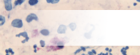

*Chlamydia*

Bakteria

Chlamydia do choroba przenoszona drogą płciową wywołana przez bakterię *Chlamydia trachomatis*. Choć jej objawy są ogólnie łagodne, np. upławy z penisa czy pochwy, może prowadzić do bezpłodności.

Max rozmiar (nm)

1 000

Liczba gatunków

Zagrożenie dla ludzi

Przydatność dla ludzi

Oporność na antybiotyki

3

37

1

70



*Escherichia coli*

Bakteria

Wiele szczepów *E.coli* jest nieszkodliwych, a ich ogromne ilości są obecne w jelitach ludzi i zwierząt. Jednak w niektórych przypadkach E.coli wywołuje infekcje dróg moczowych i zatrucia pokarmowe.

Max rozmiar (nm)

2 000

Liczba gatunków

Zagrożenie dla ludzi

Przydatność dla ludzi

Oporność na antybiotyki

7

70

184

80



Max rozmiar (nm)

90

Liczba gatunków

Zagrożenie dla ludzi

Przydatność dla ludzi

Oporność na antybiotyki

1

146

12

Nie dotyczy

*Influenza*

Wirus

Grypa to infekcja wywoływana przez ortomiksowirusy. Co roku 5 - 40% populacji ludzi choruje na grypę, ale większość z nich wraca w pełni do zdrowia w ciągu paru tygodni.



*Simplex Virus*

Wirus opryszczki pospolitej, łac. *Herpex simplex*, wywołuje jedno z najstarszych zakażeń przekazywanych drogą płciową. W wielu przypadkach nie powoduje żadnych objawów, ale u około jednej trzeciej osób pojawiają się jakby strupy.

Max rozmiar (nm)

200

Liczba gatunków

Zagrożenie dla ludzi

Przydatność dla ludzi

Oporność na antybiotyki

2

64

2

Nie dotyczy



*Tobamovirus*

Wirus

Tobamowirusy to grupa wirusów, które infekują rośliny, najczęstszy jest wirus wywołujący mozaikę tytoniową, która atakuje tytoń i inne rośliny. Ten wirus był dotąd bardzo przydatny w badaniach naukowych.

Max rozmiar (nm)

18

Liczba gatunków

Zagrożenie dla ludzi

Przydatność dla ludzi

Oporność na antybiotyki

125

12

34

Nie dotyczy



*Lyssavirus*

Wirus

Wirusy Lyssavirus atakują rośliny i zwierzęta. Najpopularniejszy wirus z rodzaju Lyssavirus to wirus wścieklizny, który najczęściej wiąże się z psami. Wścieklizna powoduje co roku około 55 000 zgonów na świecie, ale można jej zapobiec poprzez szczepienie.

Max rozmiar (nm)

180

Liczba gatunków

Zagrożenie dla ludzi

Przydatność dla ludzi

Oporność na antybiotyki

10

74

5

Nie dotyczy

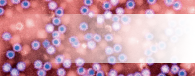

Max rozmiar (nm)

35

Liczba gatunków

Zagrożenie dla ludzi

Przydatność dla ludzi

Oporność na antybiotyki

8

25

0

Nie dotyczy

*Norovirus*

Wirus

Grypa to infekcja wywoływana przez ortomiksowirusy. Co roku 5 - 40% populacji ludzi choruje na grypę, ale większość z nich wraca w pełni do zdrowia w ciągu paru tygodni.

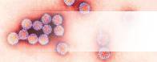

*Papillomavirus*

Wirus

Wirus opryszczki pospolitej, łac. *Herpex simplex*, wywołuje jedno z najstarszych zakażeń przekazywanych drogą płciową. W wielu przypadkach nie powoduje żadnych objawów, ale u około jednej trzeciej osób pojawiają się jakby strupy.

Max rozmiar (nm)

55

Liczba gatunków

Zagrożenie dla ludzi

Przydatność dla ludzi

Oporność na antybiotyki

170

130

0

Nie dotyczy



*Varicellovirus*

Wirus

Tobamowirusy to grupa wirusów, które infekują rośliny, najczęstszy jest wirus wywołujący mozaikę tytoniową, która atakuje tytoń i inne rośliny. Ten wirus był dotąd bardzo przydatny w badaniach naukowych.

Max rozmiar (nm)

200

Liczba gatunków

Zagrożenie dla ludzi

Przydatność dla ludzi

Oporność na antybiotyki

2

21

7

Nie dotyczy

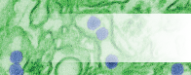

*Zika*

Wirus

Wirusy Lyssavirus atakują rośliny i zwierzęta. Najpopularniejszy wirus z rodzaju Lyssavirus to wirus wścieklizny, który najczęściej wiąże się z psami. Wścieklizna powoduje co roku około 55 000 zgonów na świecie, ale można jej zapobiec poprzez szczepienie.

Max rozmiar (nm)

40

Liczba gatunków

Zagrożenie dla ludzi

Przydatność dla ludzi

Oporność na antybiotyki

1

98

0

Nie dotyczy



Max rozmiar (nm)

4 000

Liczba gatunków

Zagrożenie dla ludzi

Przydatność dla ludzi

Oporność na antybiotyki

5

150

0

100

*Prątki (Mycobacterium)*

Bakterie

Gruźlica jest wywoływana przez bakterie *Mycobacterium tuberculosis* (prątki gruźlicy) i jest jedną z dziesięciu najważniejszych przyczyn zgonów na świecie. Choć można ją leczyć antybiotykami, wiele szczepów gruźlicy staje się opornych na różne antybiotyki.



*Limfokryptowirus*

Wirus

Wirus Epsteina-Barr (EBV) to wirus z rodziny herpeswirusów, rodzaj limfokryptowirusa, powodujący chorobę nazywaną mononukleozą, czyli tak zwaną „chorobą pocałunków” lub gorączką gruczołową. Objawy obejmują ból gardła i wycieńczenie. Przenoszona jest przez bliski kontakt, np. pocałunki.

Max rozmiar (nm)

110

Liczba gatunków

Zagrożenie dla ludzi

Przydatność dla ludzi

Oporność na antybiotyki

7

37

2

Nie dotyczy



*Neisseria*

Bakteria

*Neisseria meningitidis*, czyli menigokok, to bakteria, która może wywoływać zapalenie opon mózgowo-rdzeniowych, które jest chorobą zagrażającą życiu. Szczepionka przeciwko czterem głównym serotypom bakterii: A, C, W i Y, jest dostępna.

Max rozmiar (nm)

800

Liczba gatunków

Zagrożenie dla ludzi

Przydatność dla ludzi

Oporność na antybiotyki

13

120

0

20



*Filowirusy*

Wirus

Filowirusy wywołują gorączkę krwotoczną, powszechnie znana jest ta wywoływana przez wirus Ebola. To jeden z najgroźniejszych dla ludzi wirusów. 25 – 90% osób zakażonych zmarło w wyniku tej choroby przed opracowaniem i zatwierdzeniem w 2019 r. szczepionki przeciwko niej.

Max rozmiar (nm)

1 500

Liczba gatunków

Zagrożenie dla ludzi

Przydatność dla ludzi

Oporność na antybiotyki

1

200

0

Nie dotyczy



Max rozmiar (nm)

25

Liczba gatunków

Zagrożenie dla ludzi

Przydatność dla ludzi

Oporność na antybiotyki

2

28

14

Nie dotyczy

*Rinowirus*

Wirus

Istnieje ponad 250 wirusów przeziębienia, ale rinowirus (wirus nieżytu nosa), jest zdecydowanie najpowszechniejszy. Rinowirus potrafi przetrwać trzy godziny poza nosem człowieka. Jeśli dostanie się np. na palce dłoni, a następnie ktoś potrze nimi nos, złapie wirusa!

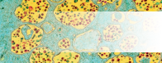

*HIV*

*HIV*

Wirus

HIV, czyli ludzki wirus nabytego niedoboru odporności, to zakażenie przekazywane drogą płciową, które prowadzi do choroby AIDS, czyli zespołu nabytego upośledzenia odporności. Osoby chore są bardziej narażone na infekcje i nowotwory.

Max rozmiar (nm)

120

Liczba gatunków

Zagrożenie dla ludzi

Przydatność dla ludzi

Oporność na antybiotyki

2

150

0

Nie dotyczy



Max rozmiar (nm)

1 000

Liczba gatunków

Zagrożenie dla ludzi

Przydatność dla ludzi

Oporność na antybiotyki

19

1

184

Nie dotyczy

*Saccharomyces*

Grzyb

Przez co najmniej 6 tysięcy lat *Saccharomyces cerevisiae*, czyli drożdże piekarskie lub piwne, są stosowane do wytwarzania chleba i piwa. Stosuje się je też w produkcji wina i mają szerokie zastosowanie w badaniach biomedycznych. Jedna komórka drożdży może rozmnożyć się w milion komórek w ciągu zaledwie sześciu godzin.

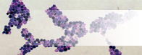

*Candida*

Grzyb

Drożdżaki z rodzaju *Candida* występują naturalnie w jamie ustnej i przewodzie pokarmowym człowieka. W normalnych warunkach te grzyby żyją w 80% populacji ludzkiej, nie powodując żadnych szkodliwych skutków, choć ich przerost powoduje kandydozę (pleśniawkę).

Max rozmiar (nm)

10 000

Liczba gatunków

Zagrożenie dla ludzi

Przydatność dla ludzi

Oporność na antybiotyki

44

74

175

Nie dotyczy

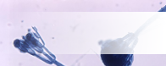

*Penicillium*

Grzyb

*Penicillium*, czyli pędzlak, to rodzaj grzyba wytwarzającego antybiotyk penicylinę. Od czasu jego odkrycia antybiotyk ten jest masowo produkowany w celu zwalczania infekcji bakteryjnych. Niestety ze względu na jego nadużywanie wiele gatunków bakterii stało się opornych na ten antybiotyk.

Max rozmiar (nm)

332 000

Liczba gatunków

Zagrożenie dla ludzi

Przydatność dla ludzi

Oporność na antybiotyki

16

64

198

Nie dotyczy

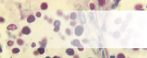

*Cryptococcus*

Grzyb

*Cryptococcus,* czyli kryptokokoza, to grzyb drożdżopodobny. Wywołuje one poważną formę zapalenia opon mózgowo-rdzeniowych u osób z HIV/AIDS. Większość kryptokokoz żyje w glebie i nie są szkodliwe dla ludzi.

Max rozmiar (nm)

7 500

Liczba gatunków

Zagrożenie dla ludzi

Przydatność dla ludzi

Oporność na antybiotyki

37

98

37

Nie dotyczy



Max rozmiar (nm)

1 000

Liczba gatunków

Zagrożenie dla ludzi

Przydatność dla ludzi

Oporność na antybiotyki

19

174

20

90

*Staphylococcus*

Bakteria

Gronkowiec złocisty oporny na metycylinę (MRSA) to bakterie z gatunku *Staphylococcus aureus*, które przeszły mutację, aby stać się oporne na większość antybiotyków. Może to prowadzić do poważnych infekcji u ludzi.



*Lactobacillus*

Bakteria

Bakterie *Lactobacillus* są bardzo powszechne i zazwyczaj nieszkodliwe dla ludzi; mają niewielki wkład we florę bakteryjną jelit. Te bakterie są intensywnie wykorzystywane w przemyśle spożywczym, w wytwarzaniu jogurtów i serów.

Max rozmiar (nm)

1 500

Liczba gatunków

Zagrożenie dla ludzi

Przydatność dla ludzi

Oporność na antybiotyki

125

0

195

10

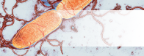

*Salmonella*

Bakteria

*Salmonella* jest znana, gdyż wywołuje zatrucia pokarmowe. Objawy to wymioty i biegunka. *Salmonella* staje się oporna na antybiotyki; w USA szacuje się około 6200 przypadków oporności rocznie.

Max rozmiar (nm)

1 000

Liczba gatunków

Zagrożenie dla ludzi

Przydatność dla ludzi

Oporność na antybiotyki

3

89

15

60



*Pseudomonas*

Bakteria

*Pseudomonas* to jedne z szeroko rozpowszechnionych w naturze bakterii. Choć niektóre mogą wywoływać choroby u ludzi, inne uczestniczą w procesie rozkładu. Niektóre gatunki *Pseudomonas* stają się oporne na leczenie szeregiem antybiotyków.

Max rozmiar (nm)

5 000

Liczba gatunków

Zagrożenie dla ludzi

Przydatność dla ludzi

Oporność na antybiotyki

126

50

150

90



Max rozmiar (nm)

72 000

Liczba gatunków

Zagrożenie dla ludzi

Przydatność dla ludzi

Oporność na antybiotyki

2

83

2

Nie dotyczy

*Stachybotrys*

Grzyb

*Stratchybotrys chartarum*, czyli pleśń (grzyby pleśniowe) to czarny toksyczny grzyb, który - choć sam w sobie nie jest patogenem - wytwarza szereg toksyn, które mogą powodować wysypki oraz zagrażające życiu reakcje u osób z chorobami dróg oddechowych.

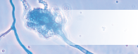

*Aspergillus*

Grzyb

*Aspergillus,* czyli kropidlak, jest zarówno pożyteczny, jak i szkodliwy dla ludzi. Gatunki grzybów z rodzaju *Aspergillus* są wykorzystywane w przemyśle i medycynie. Są odpowiedzialne za wytwarzanie ponad 99% kwasu cytrynowego i stanowią składnik leków, które zgodnie z twierdzeniami producentów, mogą ograniczyć wzdęcia!

Max rozmiar (nm)

101 000 000

Liczba gatunków

Zagrożenie dla ludzi

Przydatność dla ludzi

Oporność na antybiotyki

200

47

124

Nie dotyczy



*Tinea*

Grzyb

Choć szereg grzybów może wywoływać wysypki stóp, Tinea jest patogenem najczęściej wywołującym grzybicę stóp, najpowszechniejszą infekcję grzybiczą skórną, objawiającą się swędzącą i popękaną skórą między palcami. Grzybica stóp dotyka niemal 70% populacji.

Max rozmiar (nm)

110 000

Liczba gatunków

Zagrożenie dla ludzi

Przydatność dla ludzi

Oporność na antybiotyki

12

43

14

Nie dotyczy

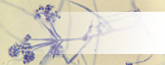

*Verticillium*

Grzyb

*Verticillium* to powszechnie występujący grzyb występujący w obumarłej roślinności i w glebie. Niektóre z nich mogą być patogenne wobec owadów, roślin i innych grzybów, ale bardzo rzadko wywołują choroby u ludzi.

Max rozmiar (nm)

8 500 000

Liczba gatunków

Zagrożenie dla ludzi

Przydatność dla ludzi

Oporność na antybiotyki

4

1

18

Nie dotyczy

# Mikroorganizmy: Pożyteczne drobnoustroje



**Etap nauczania KS4**

# Lekcja 2: Pożyteczne drobnoustroje

Historia insuliny pomaga osobom uczniowskim zrozumieć,

że drobnoustroje mogą być pożyteczne.

## Rezultaty nauczania

### Wszyscy będą:

* Rozumieć, że niektóre drobnoustroje mogą pomagać dbać o nasze zdrowie.
* Rozumieć, że niektóre drobnoustroje mogą być pożyteczne.
* Rozumieć, że aby żyć zdrowo, potrzebujemy kolonizowania przez bakterie.
* Rozumieć, że potrzebujemy bakterii, aby chronić normalną mikroflorę.
* Rozpocząć zgłębianie kwestii badań naukowych.

### Większość będzie:

* Rozumieć, że drobnoustroje są ważne w procesie rozkładu i recyklingu substancji odżywczych.

## Odnośniki do programu nauczania

### PHSE/RHSE

* Zdrowie i profilaktyka

### Nauka

* Wiedza naukowa
* Analiza i ocena
* Umiejętności i strategie eksperymentalne
* Inżynieria genetyczna
* Rola w biotechnologii

### Biologia

* Opracowywanie leków
* Komórki
* Zdrowie i choroby

### Język angielski

* Czytanie
* Pisanie

 **Lekcja 2 Pożyteczne drobnoustroje**

## **Wymagane zasoby**

### Ćwiczenie główne: Historia insuliny

#### Dla osób uczniowskich / grupy

* Urządzenia z dostępem do internetu lub podręczniki do biologii.

### Opcjonalne ćwiczenie dodatkowe dla wyższego poziomu KS4: Pożyteczne drobnoustroje - prezentacja

#### Dla osób uczniowskich / grupy

* Urządzenia z dostępem do internetu lub podręczniki do biologii.

### Ćwiczenie dodatkowe: Pożyteczne drobnoustroje i ich właściwości

#### Dla osób uczniowskich

* Kopia SW1
* Urządzenia z dostępem do internetu

### Dodatkowe materiały pomocnicze:

* TS1 (Arkusz osób nauczycielskich nr 1) Pożyteczne drobnoustroje i ich właściwości

## Materiały pomocnicze

* TS1 Pożyteczne drobnoustroje i ich właściwości - arkusz osób nauczycielskich
* SW1 Pożyteczne drobnoustroje i ich właściwości - arkusz ćwiczeń

 **Lekcja 2: Pożyteczne drobnoustroje**

## Słowa kluczowe

Fermentacja

Modyfikacja genetyczna

Insulina

Mikrobiom

Ochrona zdrowia i bezpieczeństwa

Zasady dobrej praktyki mikrobiologicznej w klasie można skonsultować w CLEAPPS:

[www.cleapps.org.uk](http://www.cleapps.org.uk)

## **Odnośniki internetowe**

e-bug.eu/eng/KS4/lesson/ Useful-Microbes

## Wprowadzenie

1. Należy rozpocząć lekcję, wyjaśniając, że istnieją miliony różnych gatunków drobnoustrojów, większość z nich jest zupełnie nieszkodliwa dla ludzi, a niektóre są wręcz bardzo pożyteczne. Należy zapytać klasę, czy znają sposoby wykorzystania drobnoustrojów na naszą korzyść. Przykłady do *Penicillium* (grzyb) wykorzystywany do produkcji antybiotyków; niektóre drobnoustroje rozkładają nieżywe zwierzęta i rośliny na kompost; inne pomagają nam trawić jedzenie, a jeszcze inne zamieniają mleko w jogurt, ser czy masło.
2. Należy przypomnieć klasie, że bakterie i grzyby, tak samo jak my, są żywymi organizmami i potrzebują źródła pożywienia, by rozwijać się i rozmnażać. Mają one różne wymogi w zakresie pożywienia, ale ogólnie wszystko to, co jest dla nas pożywieniem, może być też pożywieniem dla drobnoustrojów. Drobnoustroje wytwarzają też odpady i to właśnie one mogą być albo pożyteczne, albo szkodliwe dla ludzi. Czy osoby uczniowskie widziały kiedyś skwaśniałe mleko? Choć dla nas może to być problemem, przemysł spożywczy wykorzystuje ten proces (fermentację) do wytwarzania jogurtu.
3. Należy wyjaśnić, że fermentacja to przemiana chemiczna/proces chemiczny, kiedy to bakterie „zjadają” cukier i wytwarzają kwasy i gaz jako odpady. Wykorzystujemy ten proces w przemyśle spożywczym, aby produkować wino, piwo, chleb, jogurt i wiele innych produktów. Kiedy wytwarza się jogurt, bakterie dodane do mleka zjadają zawarte w nim cukry i przez fermentację przekształcają je w kwas mlekowy, który sprawia, że mleko gęstnieje i zamienia się w jogurt.
4. Należy wyjaśnić, że podczas tej lekcji klasa pozna inne pożyteczne drobnoustroje.

## Ćwiczenie

### Ćwiczenie główne: Drobnoustroje w przemyśle, historia insuliny (ćwiczenie poza laboratorium)

1. Należy wyjaśnić klasie: Insulina jest hormonem (białkiem) wytwarzanym w trzustce i wydzielanym, gdy spożyjemy węglowodany lub cukier. Nasza krew potrzebuje nieco cukru jako pokarmu dla komórek, by wytwarzać energię, ale zbyt duża jego ilość jest niebezpieczna. Insulina jest hormonem, który porozumiewa się z wątrobą, każąc jej przekształcać nadmiar cukru na glikogen, który jest przechowywany w wątrobie i mięśniach.
2. Osoby cierpiące na cukrzycę typu 1 nie wytwarzają wystarczającej ilości insuliny, aby kontrolować poziom cukru we krwi, co może prowadzić do hiperglikemii. Zastrzyk insuliny po posiłku pomaga osobom z cukrzycą typu 1 regulować poziom cukru we krwi.
3. Należy zapytać klasę: czy ktoś wie, skąd pochodzi insulina? Obecnie większość insuliny, której używamy, pochodzi z genetycznie modyfikowanych drobnoustrojów.
4. Należy wyjaśnić, że osoby uczniowskie zbiorą informacje na temat wytwarzania insuliny; zachęcić, by zaplanowały gromadzenie danych i by zawierały one odpowiedzi na następujące pytania.
   1. Jak wytwarzano insulinę w przeszłości?
   2. Jak wytwarza się insulinę dzisiaj, wykorzystując drobnoustroje? Dlaczego?
   3. Jakie drobnoustroje są zaangażowane? Dlaczego?
   4. Czy w tym sektorze naukowym pojawiły się jakieś kwestie etyczne do rozważenia?
5. Osoby uczniowskie mogą przedstawić zgromadzone informacje w formie eseju lub prezentacji.

Wskazówka 1: Należy zachęcić, by wyjaśniły/zinterpretowały dane, które przedstawiają.

Wskazówka 2: Należy zachęcić, aby skonsultowały z osobą nauczycielską swój plan badawczy, zanim rozpoczną gromadzenie informacji.

## Dyskusja

Należy rozpocząć dyskusję z osobami uczniowskimi na temat tego, jak ważne jest dbanie o mikrobiom jelita. Da im to możliwość zaangażowania się w dyskusję na temat nowej dziedziny badań.

Należy wyjaśnić, że w jelitach/układzie pokarmowym mieszka od 300 do 500 różnych rodzajów bakterii. Wraz z innymi małymi organizmami, jak wirusy i grzyby, tworzą one mikrobiom (mikrobiota). Na skład mikrobiomu ludzkiego układu pokarmowego wpływa wiele czynników, w tym dieta, która jest jednym z głównych elementów wpływających na mikrobiom układu pokarmowego na przestrzeni ludzkiego życia. Bakterie jelitowe odgrywają kluczową rolę we wspieraniu układu odpornościowego i innych normalnych procesów organizmu.

**Główne przesłanie: Mikrobiom układu pokarmowego może wpływać na wiele aspektów życia człowieka, dlatego dbanie o zdrowy mikrobiom jest kluczowe.**

Należy omówić kluczowe zagadnienia:

* Mikrobiom oferuje gospodarzowi wiele korzyści, w tym wzmacnia integralność układu pokarmowego lub kształtuje nabłonek jelitowy, pozyskuje energię, chroni przed patogenami i kontroluje odporność.
* Trwające badania naukowe: powiązania z bioróżnorodnością mikrobiomu jelitowego u osób z zespołem jelita drażliwego, egzemą i cukrzycą.
* Mikrobiom układu pokarmowego może też wpływać na nastrój.

## Ćwiczenia dodatkowe

### Pożyteczne drobnoustroje i ich właściwości

To ćwiczenie można wykonać w małych grupach lub jako zadanie indywidualne. Należy wykorzystać urządzenia klasowe z dostępem do internetu i/lub podręczniki; poprosić, by osoby uczniowskie zbadały pożyteczne drobnoustroje w SW1 i wypełniły luki (odpowiedzi w TS1). Pusty rząd pozwala osobom uczniowskim wybrać własny drobnoustrój do poznania. Po wykonaniu zadania stół można wykorzystać jako miejsce do zebrania wszystkich informacji.

### Opcjonalne ćwiczenie dodatkowe dla wyższego poziomu KS4: Pożyteczne drobnoustroje - prezentacja

Wykorzystując powyżej wskazane kryteria badawcze, należy poprosić osoby uczniowskie, aby zgromadziły informacje i przedstawiły inne pożyteczne drobnoustroje, np. grzyby z rodzaju Fusarium, które wytwarzają mykoproteiny, czyli bogate w białko pożywienie odpowiednie dla wegetarian. To ćwiczenie można wykonać indywidualnie lub w grupach.

## Konsolidacja wiedzy

Należy sprawdzić poziom rozumienia, pytając, czy następujące stwierdzenia to prawda czy fałsz:

1. **Wiele drobnoustrojów jest pożytecznych, pomagają w wytwarzaniu żywności, np. jogurtów, i można wykorzystywać je w przemyśle dzięki białkom i enzymom, jakie produkują.**

**Odpowiedź:** Prawda

1. **Fermentacja odbywa się, gdy bakterie rozkładają proste cukry na dwutlenek węgla.**

**Odpowiedź:** Fałsz Do fermentacji dochodzi, gdy bakterie rozkładają złożone cukry na związki proste, jak dwutlenek węgla, kwas mlekowy i alkohol.

1. **Jogurt zawiera bakterie z gatunków *Lactobacillus* i *Streptococcus*, dlatego jedzenie jogurtów jest dobre dla zdrowia jelit.**

**Odpowiedź:** Prawda

## TS1 - Pożyteczne drobnoustroje i ich właściwości - arkusz osób nauczycielskich

## Pożyteczne drobnoustroje i ich właściwości



## - arkusz odpowiedzi

|  |  |  |
| --- | --- | --- |
| **Nazwa pożytecznego drobnoustroju** | **Rodzaj drobnoustroju** | **Wykorzystanie** |
| *Lactobacillus* | Bakterie | Wytwarzanie sera, jogurtu, kefiru i kimchi |
| *Saccharomyces* | Grzyby (Fungi) | Wytwarzanie chleba, piwa, cydru i wina |
| Bakterie octowe | Bakterie | Tradycyjne wytwarzanie octu |
| *Bacillus thuringiensis* (Bt) | Bakterie | Organiczny środek ochrony roślin |
| *Sinice* | Bakterie | Hodowane w otwartych stawach lub fotobioreaktorach, karmią się dwutlenkiem węgla i innymi składnikami odżywczymi, aby wspierać proces fotosyntezy. Elementy komórki można wydobywać, aby produkować biodiesel lub bioetanol (z węglowodanów, przy pomocy drożdży *Saccharomyces).* |



## SW1 - Pożyteczne drobnoustroje i ich właściwości - arkusz ćwiczeń

## Pożyteczne drobnoustroje i ich właściwości

## - arkusz ćwiczeń

|  |  |  |
| --- | --- | --- |
| **Nazwa pożytecznego drobnoustroju** | **Rodzaj drobnoustroju** | **Wykorzystanie** |
|  |  | Wytwarzanie sera, jogurtu, kefiru i kimchi |
|  |  | Wytwarzanie chleba, piwa, cydru i wina |
| Bakterie octowe | Bakterie | Tradycyjne wytwarzanie octu |
| *Bacillus thuringiensis* (Bt) | Bakterie |  |
| *Sinice* | Bakterie |  |

# Mikroorganizmy:



**Etap nauczania KS4**

# Szkodliwe drobnoustroje

# Lekcja 3: Szkodliwe drobnoustroje

Dokładna analiza różnych chorób pokazuje osobom uczniowskim, jak i gdzie w organizmie szkodliwe drobnoustroje mogą wywołać chorobę. Osoby uczniowskie sprawdzą swoją wiedzę na temat drobnoustrojów wywołujących choroby, gromadząc informacje o różnych chorobach i jak mogą one wpływać na społeczność.

## Rezultaty nauczania

### Wszyscy będą:

* Rozumieć, że czasami drobnoustroje wywołują choroby i powodują infekcje.
* Rozumieć, że szkodliwe drobnoustroje (patogeny) mogą być przekazywane z osoby na osobę.
* Rozumieć, że różne infekcje mogą być powiązane z różnymi objawami.
* Rozumieć, że globalne podróże wpłynęły na rozprzestrzenianie się chorób.

### Większość będzie:

* Rozumieć, jak choroby zakaźne wpływają na lokalną społeczność.

## Odnośniki do programu nauczania

### PHSE/RHSE

* Zdrowie i profilaktyka

### Nauki przyrodnicze

* Praca naukowa
* Podejścia naukowe
* Praktyki eksperymentalne i badawcze

### Biologia

* Choroby zakaźne
* Budowa i funkcjonowanie żywego organizmu
* Komórki i organizacja
* Żywienie i trawienie

### Język angielski

* Czytanie
* Pisanie

### Sztuka i projektowanie

* Komunikacja graficzna

 **Lekcja 3: Szkodliwe drobnoustroje**

## **Wymagane zasoby**

### Ćwiczenie główne: Szkodliwe drobnoustroje i choroby przez nie wywoływane

#### Dla klasy/grupy

* Kopie SH1 ,SH2, SH3 i SW1
* Zróżnicowane wersje dla osób z różnymi zdolnościami SH4, SH5 i SW2.
* Kopie TS1 i TS2

### Ćwiczenie główne 2: Szkodliwe drobnoustroje - arkusz ćwiczeń wypełniania luk

#### Dla grupy

* Urządzenia z dostępem do internetu lub podręczniki do biologii.
* Kopia SW3
* Kopia TS3

### Ćwiczenie epidemiczne 1 i 2

* Grupy 4-5 osobowe

## **Materiały pomocnicze**

* TS1 Szkodliwe drobnoustroje i choroby przez nie wywoływane - arkusz odpowiedzi
* TS2 Szkodliwe drobnoustroje i choroby przez nie wywoływane - arkusz odpowiedzi - poziom zróżnicowany
* TS3 Szkodliwe drobnoustroje - arkusz ćwiczeń wypełniania luk
* SW1 Dopasowanie chorób Arkusz ćwiczeń
* SW2 Dopasowanie chorób Arkusz ćwiczeń - poziom zróżnicowany
* SW3 Szkodliwe drobnoustroje - arkusz ćwiczeń wypełniania luk
* SH1-3 Arkusze informacyjne
* SH4-5 Arkusze informacyjne - poziom zróżnicowany

## Wcześniejsze przygotowanie

1. Należy wyciąć karty chorób w SH1 - SH3, jeden zestaw dla każdej grupy. Zalaminować lub przykleić na tekturę do użytku w przyszłości. (Wersja zróżnicowana: SH4-SH5)
2. Kopia SW1 dla każdej grupy. (Wersja zróżnicowana: SW2)

 **Lekcja 3: Szkodliwe drobnoustroje**

## Słowa kluczowe

Bakterie

COVID-19

Epidemia

Grzyby (Fungi)

Infekcja

Pandemia

Patogeny

Toksyna

Wirus

Ochrona zdrowia i bezpieczeństwa

Zasady dobrej praktyki mikrobiologicznej w klasie można skonsultować w CLEAPPS:

[www.cleapps.org.uk](http://www.cleapps.org.uk)

## **Odnośniki internetowe**

e-bug.eu/eng/KS4/lesson/ Harmful-Microbes

## Wprowadzenie

1. Należy rozpocząć lekcję, wyjaśniając klasie, że drobnoustroje mogą być czasami szkodliwe dla ludzi i powodować choroby. Są to drobnoustroje chorobotwórcze (patogenne). Gdy bakterie i wirusy dostają się do organizmu, mogą się szybko namnażać. Bakterie mogą też rozmnażać się poprzez rozszczepienie binarne i podczas rozmnażania wytwarzać toksyny, które są szkodliwe dla organizmu. Wirusy zachowują się jak pasożyty i rozmnażają się w środku komórek, niszcząc je. Niektóre grzyby rozwijają się na naszej skórze, powodując swędzenie i ból. Należy ustalić, ile różnych określeń drobnoustrojów znają dzieci - zarazki, mikroby itp.
2. Należy poprosić, by klasa przygotowała listę chorób zakaźnych (infekcji), przeprowadzając burzę mózgów. Czy wiedzą, jakie drobnoustroje powodują te choroby? Czy wiedzą, jak te chorobotwórcze (patogenne) drobnoustroje się rozprzestrzeniają - jakimi sposobami się przenoszą? Należy zapytać, jaka choroba ich zdaniem stanowi zagrożenie dla osób uczniowskich będących dziś w klasie? Należy poinformować, że na początku XX wieku największym zagrożeniem była odra; wiele dzieci nią zarażonych umierało. Istnieją 4 główne sposoby rozprzestrzeniania się drobnoustrojów patogennych:
   1. Drogą kropelkową w powietrzu - wiele patogenów jest przenoszonych z jednego organizmu na drugi drogą powietrzną. Gdy chorujemy, niewielkie kropelki zawierające patogeny wydostają się z naszego układu oddechowego podczas kaszlnięć, kichnięć i rozmowy. Inne osoby oddychają powietrzem zawierającym te kropelki, wdychając jednocześnie zawarte w nich patogeny, zarażając się w ten sposób. Przykłady to grypa (influenza), gruźlica i zwykłe przeziębienie.
   2. Kontakt bezpośredni - rozprzestrzenianie się przez bezpośredni kontakt zarażonego organizmu ze zdrowym. Patogeny jak wirusy wywołujące HIV/AIDS lub wirusowe zapalenie wątroby dostają się do organizmu poprzez bezpośredni kontakt płciowy, skaleczenia, zadrapania i nakłucia igieł umożliwiające dostęp do krwi.
   3. Przez spożywanie żywności - jedzenie surowego, niedogotowanego lub skażonego jedzenia, picie wody zawierającej ścieki mogą powodować choroby, jak biegunka, cholera, salmonelloza. Patogen dostaje się do organizmu przez układ pokarmowy.
   4. Wektor (przenosiciel/ka) - niektóre choroby, np. malaria, to choroby wektorowe, co oznacza, że jakiś żywy organizm może przenosić zarażające patogeny między ludźmi lub ze zwierząt na ludzi. Czynniki stylu życia często wpływają na rozprzestrzenianie się choroby. Na przykład, gdy ludzie zamieszkują w zatłoczonych warunkach, gdzie brak rozwiązań sanitarnych, choroby zakaźne rozprzestrzeniają się bardzo szybko.
3. Należy wyjaśnić klasie, że osoba, w organizmie której znajdują się szkodliwe drobnoustroje wywołujące choroby, to osoba zakażona. Należy omówić różnicę między drobnoustrojami zakaźnymi i niezakaźnymi. Należy omówić różne drogi zakażenia, np. dotyk, woda, jedzenie, płyny ustrojowe i powietrze. Należy wskazać choroby zakaźne wspomniane podczas sesji burzy mózgów i omówić, jaką mają drogę zakażenia.

## Ćwiczenie

### Ćwiczenie główne: Szkodliwe drobnoustroje i choroby przez nie wywoływane

1. Ćwiczenie należy wykonać w grupach 3-5 osobowych. Należy wyjaśnić, że podczas tego ćwiczenia dzieci dowiedzą się o niektórych chorobach zakaźnych, które są dziś problemem na świecie.
2. Należy zapewnić każdej grupie karty chorób znajdujące się w SH1-SH3. (Wersja zróżnicowana: SH4- SH5).
3. Należy poinformować klasę, że czasami osoby badawcze muszą grupować choroby pod różnymi nagłówkami, aby odnieść się do różnych problemów. Każda grupa przeanalizuje nagłówki na arkuszu SW1. (Wersja zróżnicowana: SW2) dla każdej choroby. Odpowiedzi dla osób nauczycielskich znajdują się w TS1-2.
4. Każda grupa wypełni arkusz SW1 (Wersja zróżnicowana: SW2) dla pierwszego nagłówka - Czynnik zakaźny. Po kilku minutach osoba reprezentująca każdą grupę odczyta odpowiedzi grupy. Odpowiedzi należy zapisać na tablicy interaktywnej w celu ich omówienia.
5. Po wykonaniu każdego nagłówka w SW1/2 należy omówić wyniki z klasą.
   1. Organizm zakaźny: Należy przypomnieć, że istnieją trzy główne rodzaje drobnoustrojów. Ważne jest, aby zidentyfikować drobnoustrój wywołujący chorobę, aby móc ją odpowiednio leczyć, np. antybiotyków nie można stosować w leczeniu wirusów.
   2. Objawy: Osoby uczniowskie mogą zauważyć, że niektóre choroby dają podobne objawy, np. gorączkę czy wysypkę. Należy podkreślić, że ważne jest, aby udać się do osoby lekarskiej, gdy jesteśmy chorzy, aby otrzymać poprawną i dokładną diagnozę.
   3. Przenoszenie: Wiele chorób jest przenoszonych z łatwością przez dotyk i powietrze. Inne choroby są dość specyficzne i wymagają wymiany krwi lub innych płynów ustrojowych.
   4. Środki zapobiegawcze: Aby zapobiec rozprzestrzenianiu się infekcji i chronić się przed nimi, można podjąć kilka prostych działań. Częste mycie rąk i zakrywanie ust i nosa podczas kaszlu i kichania zmniejszają częstość występowania wielu powszechnych infekcji. Prawidłowo użyta prezerwatywa ogranicza ryzyko przenoszenia zakażeń przenoszonych drogą płciową.
   5. Leczenie: Należy podkreślić, że nie wszystkie choroby wymagają leczenia medycznego, niektóre wymagają odpoczynku w łóżku i zwiększonego przyjmowania płynów; można też podawać środki przeciwbólowe, aby ulżyć objawom. Należy podkreślić, że antybiotyki to leki stosowane do leczenia wyłącznie infekcji bakteryjnych.

### Ćwiczenie główne 2: Szkodliwe drobnoustroje - arkusz ćwiczeń wypełniania luk

To ćwiczenie można wykonać w małych grupach lub jako zadanie indywidualne. Należy wykorzystać urządzenia klasowe z dostępem do internetu i/lub podręczniki; poprosić, by osoby uczniowskie zbadały drobnoustroje wywołujące choroby w SW3 i wypełniły luki. Odpowiedzi znajdują się w TS3. Pusty rząd pozwala osobom uczniowskim wybrać własny szkodliwy drobnoustrój do poznania. Po wykonaniu zadania stół można wykorzystać jako miejsce do zebrania wszystkich informacji.

## Dyskusja

Należy sprawdzić, czy klasa rozumie następujące pytania:

**Czym jest choroba?**

**Odpowiedź:** Choroba charakteryzuje się konkretnymi objawami czy oznakami.

**Czym jest choroba zakaźna?**

**Odpowiedź:** Choroba zakaźna to choroba wywoływana przez drobnoustrój, a która może być przenoszona na inne osoby.

**Dlaczego dziś choroby zakaźne kiedyś obecne tylko w konkretnym regionie są obecne na całym świecie?**

**Odpowiedź:** Wiele chorób zakaźnych pojawia się w konkretnym kraju czy regionie. W przeszłości łatwo można było opanować czy odizolować infekcję. Obecnie ludzie podróżują szybciej, częściej i dalej niż kiedykolwiek wcześniej. Ktoś podróżujący z Australii do Anglii może przemieścić się w mniej niż dzień, zatrzymując się lub nie po drodze. Jeżeli osoba ta jest zakażona nowym szczepem wirusa grypy, może przenieść go na każdą osobę, z którą ma kontakt w samolocie, na lotnisku przesiadkowym, i na miejscu w Anglii. Te osoby mogą przenieść wirusa na inne osoby, z którymi będą miały kontakt na całym świecie. W ciągu kilku dni ten nowy szczep wirusa grypy (influenzy) będzie obecny na całym świecie. Można tu omówić, jak szybko wirus powodujący chorobę COVID-19 rozprzestrzenił się po świecie.

## Ćwiczenia dodatkowe

### Ćwiczenie dotyczące epidemii 1

Ćwiczenie przeznaczone dla grup 4-5 osobowych, które będą prowadziły ze sobą dyskusję. Należy wybrać chorobę zakaźną lub klasa może wymyślić własną. Na przykład, można wybrać chorobę przenoszoną drogą pokarmową (zatrucie pokarmowe), COVID-19 lub chorobę fikcyjną.

1. Należy powiedzieć klasie, że dzieci są w ćwiczeniu zespołem ds. zdrowia publicznego władz samorządowych, doszło do ogniska choroby zakaźnej, co oznacza, że wiele osób zachorowało na to samo. Klasa ma za zadanie opracować reakcję na tę sytuację.
2. Grupy powinny omówić, kto będzie zaangażowany w reagowanie na epidemię: osoby pielęgniarskie, lekarskie, zajmujące się zdrowiem publicznym, osoby badawcze, specjalizujące się w epidemiologii, rząd - wszyscy odgrywają ważną rolę dla zdrowia publicznego. Więcej informacji na temat tych zawodów w sektorze zdrowia publicznego można znaleźć w internecie (zdrowie publiczne NHS, prospects.ac.uk).
   * Należy zacząć od pytania, do kogo udałyby się osoby uczniowskie, jeśli by zachorowały. Komu powiedziałaby by ta osoba? Komu powiedziałaby osoba lekarska? Co zrobiłyby te osoby? Jakie byłyby zalecenia rządu? Co mogą zrobić osoby zajmujące się zdrowiem publicznym, aby stosować się do zaleceń rządu i ograniczyć liczbę zachorowań? Czy istnieją już metody diagnozowania i leczenia? Czy istnieją szczepionki przeciwko tej chorobie?
   * Można przygotować schemat blokowy, aby zilustrować system dowodzenia/hierarchię odpowiedzialności.
3. Jako osoby urzędnicze zdrowia publicznego muszą zdecydować, jak można powstrzymać rozprzestrzenianie się infekcji. Jakie pytania by zadały, a które mogłyby im pomóc powstrzymać rozprzestrzenianie się infekcji?
   * Ile osób jest chorych? Jak rozprzestrzenia się czynnik zakaźny? Kto musi o tym wiedzieć? Należy zachęcać osoby uczniowskie do zapisania jak największej liczby pytań, a te najczęściej występujące przekazać reszcie klasy.

To ćwiczenie powinno pozwolić osobom uczniowskim zrozumieć nieco lepiej, jak osoby, grupy i organizacje współpracują ze sobą, aby reagować na epidemie.

1. Na zakończenie należy przedstawić następujący scenariusz: W lokalnej okolicy wskazano trzy główne ogniska choroby:
   * Szkołę
   * Centrum sportowe
   * Budynek biurowy

Należy poprosić, by w grupach dzieci przygotowały plan komunikacji z lokalnymi mieszkańcami odnośnie do powstrzymania rozprzestrzeniania się choroby.

### Ćwiczenie dotyczące epidemii 2

Należy poprosić osoby uczniowskie, aby zgromadziły informacje na temat chorób zakaźnych i przygotowały chronologię wizualną na następną lekcję. Chronologia powinna zawierać informacje dotyczące następujących kwestii:

* Historia choroby
* Zaangażowany drobnoustrój
* Wskaźnik szybkości rozprzestrzeniania się
* Objawy i leczenie
* Współczynnik umieralności

### Osoba zaproszona do wygłoszenia prelekcji

Aby osadzić naukę w rzeczywistości, można zaprosić osobę koordynującą ds. zdrowia publicznego z samorządu i porozmawiać na temat lokalnej reakcji na epidemię Covid-19 i procedur, które zostały opracowane.

## Konsolidacja wiedzy

Należy poprosić dzieci, by napisały akapit lub trzy stwierdzenia podsumowujące, czego nauczyły się podczas lekcji. Należy sprawdzić poziom rozumienia, pytając, czy następujące stwierdzenia to prawda czy fałsz:

1. **Drobnoustroje, które mogą wywoływać choroby są zwane patogenami. Choroby wywoływane przez takie drobnoustroje to choroby zakaźne.**

**Odpowiedź:** Prawda

1. **Drobnoustroje mogą przenosić się z osoby na osobę tylko poprzez dotyk.**

**Odpowiedź:** Fałsz, drobnoustroje mogą przenosić się z osoby na osobę na różne sposoby - przez powietrze, dotyk, wodę, jedzenie, aerozole (kaszel i kichanie).

1. **Niektóre nowe czynniki zakaźne mogą powodować epidemie (społeczność) lub przemieszczać się po całym świecie, powodując pandemię.**

**Odpowiedź:** Prawda



## TS1 - Dopasowanie chorób Arkusz odpowiedzi

Arkusz odpowiedzi

|  |  |
| --- | --- |
| 1. Drobnoustrój zakaźny | Choroba |
| Bakterie | Bakteryjne zapalenie opon mózgowo-rdzeniowych, chlamydia, MRSA |
| Wirus | HIV, ospa wietrzna, grypa, odra, gorączka gruczołowa |
| Grzyby (Fungi) | Pleśniawka |

|  |  |
| --- | --- |
| 2.Objawy | Choroba |
| Bezobjawowa | Chlamydia, MRSA |
| Gorączka | Grypa, odra, ospa wietrzna, bakteryjne zapalenie opon mózgowo-rdzeniowych |
| Wysypka | Bakteryjne zapalenie opon mózgowo-rdzeniowych, ospa wietrzna, odra |
| Ból gardła | Grypa, gorączka gruczołowa |
| Zmęczenie | Gorączka gruczołowa |
| Zmiany chorobowe | HIV |
| Białe upławy | Chlamydia, pleśniawka |

|  |  |
| --- | --- |
| 3.Przenoszenie | Choroba |
| Kontakt seksualny | Chlamydia, HIV, pleśniawka |
| Krew | Bakteryjne zapalenie opon mózgowo-rdzeniowych, HIV |
| Dotyk | Grypa, odra, ospa wietrzna, MRSA |
| Wdychanie | Grypa, odra, ospa wietrzna, bakteryjne zapalenie opon mózgowo-rdzeniowych |
| Kontakt usta-usta | Grypa, gorączka gruczołowa |

|  |  |
| --- | --- |
| 4. Zapobieganie | Choroba |
| Mycie rąk | Grypa, odra, ospa wietrzna, MRSA, bakteryjne zapalenie opon mózgowo-rdzeniowych |
| Zakrywanie ust i nosa podczas kichania i kaszlenia | Grypa, odra, ospa wietrzna, bakteryjne zapalenie opon mózgowo-rdzeniowych |
| Stosowanie prezerwatyw | Chlamydia, HIV, pleśniawka |
| Unikanie niepotrzebnego przyjmowania antybiotyków | MRSA, pleśniawka |
| Szczepienie | Ospa wietrzna, odra, grypa |

|  |  |
| --- | --- |
| 5. Leczenie | Choroba |
| Antybiotyki | Chlamydia, bakteryjne zapalenie opon mózgowo-rdzeniowych, MRSA |
| Odpoczynek | Ospa wietrzna, gorączka gruczołowa, odra, grypa |
| Leki przeciwgrzybiczne | Pleśniawka |
| Przyjmowanie płynów | Ospa wietrzna, gorączka gruczołowa, odra, grypa |

UWAGA: MRSA to bakteria oporna na antybiotyk, a konkretnie metycylinę i inne powszechnie stosowane antybiotyki. Oporność tej bakterii wiąże się z nadużywaniem i niewłaściwym stosowaniem tego i innych antybiotyków. Leczenie nadal obejmuje antybiotykoterapię, ale MRSA rozwija oporność również na kolejne antybiotyki.



## TS2 - Dopasowanie chorób Arkusz odpowiedzi - zróżnicowany poziom

Arkusz odpowiedzi

|  |  |
| --- | --- |
| 1. Drobnoustrój zakaźny | Choroba |
| Bakterie | Chlamydia |
| Wirus | Ospa wietrzna, grypa, odra |
| Grzyby (Fungi) | Pleśniawka |

|  |  |
| --- | --- |
| 2. Objawy | Choroba |
| Bezobjawowa | Chlamydia, |
| Gorączka | Grypa, odra, ospa wietrzna, |
| Wysypka | Ospa wietrzna, odra |
| Ból gardła | Grypa |
| Białe upławy | Chlamydia, pleśniawka |

|  |  |
| --- | --- |
| 3. Przenoszenie | Choroba |
| Kontakt seksualny | Chlamydia, pleśniawka |
| Dotyk | Grypa, odra, ospa wietrzna |
| Wdychanie | Grypa, odra, ospa wietrzna |
| Kontakt usta-usta | Grypa |

|  |  |
| --- | --- |
| 4. Zapobieganie | Choroba |
| Mycie rąk | Grypa, odra, ospa wietrzna |
| Zakrywanie ust i nosa podczas kichania i kaszlenia | Grypa, odra, ospa wietrzna |
| Stosowanie prezerwatyw | Chlamydia, pleśniawka |
| Unikanie niepotrzebnego przyjmowania antybiotyków | Pleśniawka |
| Szczepienie | Ospa wietrzna, odra, grypa |

|  |  |
| --- | --- |
| 5. Leczenie | Choroba |
| Antybiotyki | Chlamydia |
| Odpoczynek | Ospa wietrzna, odra, grypa |
| Leki przeciwgrzybiczne | Pleśniawka |
| Przyjmowanie płynów | Ospa wietrzna, odra, grypa |



## TS3 - Szkodliwe drobnoustroje - arkusz osoby nauczycielskiej do ćwiczeń wypełniania luk

|  |  |  |  |  |  |  |
| --- | --- | --- | --- | --- | --- | --- |
| **Choroba** | **Patogen** | **Przenoszenie** | **Objaw** | **Zapobieganie** | **Leczenie** | **Problemy** |
| HIV/AIDS | Wirus | Wymiana płynów ustrojowych (np. dzielenie się igłami) i mleko zakażonej matki. | Wcześnie - objawy jak przy grypie. Później - układ odpornościowy tak zniszczony, że łatwo dochodzi do infekcji. | Bariera podczas stosunku, badanie krwi, niedzielenie się igłami i karmienie butelką. Brak szczepionki. | Leki antyretrowirusowe pozwalają osobom zakażonym wieść długie życie. Przeszczep komórek macierzystych (nowoczesne leczenie na wczesnym etapie badań i rozwoju). | Śmiertelne bez leczenia.  U niektórych osób wirus staje się oporny na leki antyretrowirusowe.  Wywołuje to obawy odnośnie do leczenia HIV w przyszłości. |
| Odra | Wirus | Wdychanie kropelek pochodzących z kaszlu i kichania. | Czerwona wysypka i gorączka. | Szczepionka MMR | Brak leczenia | Może być śmiertelna, jeśli dojdzie do powikłań. |
| Salmonella | Bakterie | Zakażone jedzenie lub jedzenie przygotowane w niehigienicznych warunkach. | Gorączka, skurcze żołądka, wymioty i biegunka. | Dobra higiena żywności | Podanie antybiotyków osobom młodym i starszym, aby zapobiec poważnemu odwodnieniu. | Może powodować długofalowe problemy zdrowotne, choć jest to rzadkie. Bakterie stają się oporne na antybiotyki. |
| Rzeżączka | Bakterie | Przenoszona drogą płciową. | Wczesne objawy obejmują żółte/zielone upławy z miejsc zakażonych i ból podczas oddawania moczu. | Prezerwatywy | Antybiotyki | Bez leczenia może prowadzić do niepłodności, ciąży pozamacicznej i bólu miednicy. Bakterie stają się oporne na antybiotyki, co oznacza, że trudniej jest je leczyć. |
| Malaria | Protisty | Wektor - komar | Objawy grypopodobne | Zapobieganie rozmnażaniu się komarów, stosowanie środków owadobójczych. | Leki przeciw malarii | Śmiertelna bez leczenia, dzieci poniżej 5 roku życia najbardziej narażone. W niektórych regionach oporność na leki na malarię stała się problemem. |
| COVID-19 | Wirus | Przenoszenie kropelek | Objawy grypopodobne | Zakrywanie ust i nosa, dystansowanie społeczne, szczepionka przeciwko COVID-19. | Leczenie objawów | Długofalowe skutki choroby nie są znane - badanie są kontynuowane. |



## SH1 - Szkodliwe drobnoustroje i choroby przez nie wywoływane

Gronkowiec złocisty, *Staphylococcus aureus,* odporny na metycylinę(MRSA)

|  |  |
| --- | --- |
| Czynnik zakaźny | Bakteria: *Staphylococcus aureus* |
| Objawy | U zdrowych osób bezobjawowo. Może powodować infekcje skórne, zakażać rany pooperacyjne, krwiobieg, płuca oraz drogi moczowe u wcześniej chorych pacjentów. |
| Diagnoza | Wymaz i antybiogram. |
| Współczynnik umieralności | Wysoki - jeśli nie zostaną podane odpowiednie antybiotyki. |
| Przenoszenie | Zakaźna. Bezpośredni kontakt skórny. |
| Zapobieganie | Regularne mycie rąk. |
| Leczenie | Oporna na wiele antybiotyków. O ile niektóre antybiotyki nadal działają, MRSA ciągle się zmienia. |
| Historia | Po raz pierwszy zgłoszona w 1961 r., coraz większy problem na całym świecie. |

Odra

|  |  |
| --- | --- |
| Czynnik zakaźny | Wirus: *Paramyxovirus* |
| Objawy | Gorączka, katar, czerwone i łzawiące oczy, kaszel, czerwona wysypka i bolesne, opuchnięte gardło. |
| Diagnoza | Badanie krwi i badanie przeciwciał. |
| Współczynnik umieralności | Niski, ale może być wysoki w krajach o niskich dochodach, gdzie trudno uzyskać dostęp do leczenia. |
| Przenoszenie | Zakaźna. Kropelki z kaszlnięć i kichnięć, kontakt skórny lub kontakt z przedmiotami, na których znajduje się wirus. |
| Zapobieganie | Zapobieganie przez szczepienie. |
| Leczenie | Odpoczynek i przyjmowanie płynów. |
| Historia | Wirus pierwszy raz zgłoszony w 1911 r., występowanie dramatycznie spadło w krajach o wysokich i średnich dochodach w ostatnich latach, choć nadal dochodzi do niewielkich epidemii. Nadal problem pandemiczny dla krajów o niskich dochodach. |



## SH2 - Szkodliwe drobnoustroje i choroby przez nie wywoływane

Grypa

|  |  |
| --- | --- |
| Czynnik zakaźny | Wirus: *Influenza* |
| Objawy | Ból głowy, gorączka, dreszcze, bóle mięśni; możliwy ból gardła, kaszel i ból w klatce piersiowej. |
| Diagnoza | Badanie krwi i badanie przeciwciał. |
| Współczynnik umieralności | Średni, ale wyższy u osób bardzo młodych i starszych. |
| Przenoszenie | Wysoce zaraźliwa. Wdychanie wirusów z powietrza. Bezpośredni kontakt skórny. |
| Zapobieganie | Szczepienie przeciwko obecnym szczepom. |
| Leczenie | Odpoczynek i przyjmowanie płynów. Leki przeciwwirusowe u osób starszych. |
| Historia | Istnieje od stuleci, epidemie mają miejsce regularnie. |

Pleśniawka

|  |  |
| --- | --- |
| Czynnik zakaźny | Grzyb: *Candida albicans* |
| Objawy | Swędzenie, pieczenie, bolesność i biały nalot w ustach lub podrażnienie pochwy wraz z białawymi upławami. |
| Diagnoza | Wymaz, badanie mikroskopowe i posiew. |
| Współczynnik umieralności | Brak. |
| Przenoszenie | Z osoby na osobę, ale normalny element flory jelita. |
| Zapobieganie | Objawy są powodowane przez przerost grzyba w wyniku podawania antybiotyków, które eliminują normalnie obecne ochronne bakterie. Unikanie niepotrzebnego przyjmowania antybiotyków. |
| Leczenie | Leki przeciwgrzybiczne |
| Historia | Niemal 75% kobiet co najmniej raz doświadczyło tej infekcji. |



## SH3 - Szkodliwe drobnoustroje i choroby przez nie wywoływane

Chlamydia

|  |  |
| --- | --- |
| Czynnik zakaźny | Bakteria: *Chlamydia trachomatis* |
| Objawy | W wielu przypadkach nie ma objawów, ale czasami pojawiają się upławy z pochwy lub penisa. Spuchnięte jądra i niepłodność również mogą wystąpić. |
| Diagnoza | Wymaz lub próbka moczu do badania molekularnego. |
| Współczynnik umieralności | Rzadko |
| Przenoszenie | Zakaźna przez kontakt seksualny. |
| Zapobieganie | Należy stosować prezerwatywę podczas stosunku płciowego. |
| Leczenie | Antybiotyki |
| Historia | Odkryta w 1907 r. Narastający globalny problem. |

Bakteryjne zapalenie opon mózgowo-rdzeniowych

|  |  |
| --- | --- |
| Czynnik zakaźny | Bakteria: *Neisseria meningitidis* |
| Objawy | Ból głowy, sztywna szyja, wysoka gorączka, drażliwość, majaczenie, wysypka. |
| Diagnoza | Próbka płynu rdzeniowego do badania molekularnego. |
| Współczynnik umieralności | Średni - wyższe ryzyko u dzieci i osób starszych. |
| Przenoszenie | Zakaźna, przez ślinę i wdychanie kropelek. |
| Zapobieganie | Szczepienie przeciwko wielu szczepom, unikanie kontaktu z zakażonymi pacjentami. |
| Leczenie | Penicylina, tlen i płyny. |
| Historia | Po raz pierwszy wskazana jako bakteria w 1887. Regularne epidemie w krajach o niskich dochodach. |

HIV/AIDS

|  |  |
| --- | --- |
| Czynnik zakaźny | Wirus: Ludzki wirus niedoboru odporności(HIV). |
| Objawy | Podupadający układ odpornościowy, zapalenie płuc, zmiany chorobowe. |
| Diagnoza | Badanie krwi i badanie przeciwciał. |
| Współczynnik umieralności | Średni - wysoki w krajach, gdzie dostęp do badań na HIV i leków przeciwwirusowych jest ograniczony. |



## SH4 - Szkodliwe drobnoustroje i choroby przez nie wywoływane

HIV/AIDS

|  |  |
| --- | --- |
| Przenoszenie | Wysoce zaraźliwa. Kontakty seksualne, kontakt przez krew, dzielenie się igłami, matka do noworodka. |
| Zapobieganie | Należy zawsze stosować prezerwatywę podczas stosunku seksualnego. |
| Leczenie | Nie ma leku uzdrawiającego, ale leki przeciwwirusowe mogą wydłużyć życie. |
| Historia | Po raz pierwszy odkryty w 1983 r. Obecnie epidemia globalna. |

Gorączka gruczołowa (mononukleoza)

|  |  |
| --- | --- |
| Czynnik zakaźny | Wirus: *Epsteina-Barr* |
| Objawy | Ból gardła, opuchnięte węzły chłonne, wycieńczenie. |
| Diagnoza | Badanie krwi i badanie przeciwciał. |
| Współczynnik umieralności | Niski |
| Przenoszenie | Niespecjalnie zaraźliwa. Kontakt bezpośredni jak całowanie się i dzielenie się napojami. |
| Zapobieganie | Unikanie kontaktu bezpośredniego z osobami zarażonymi. |
| Leczenie | Odpoczynek i przyjmowanie płynów, paracetamol na ból. |
| Historia | Po raz pierwszy opisano w 1889 r., 95% populacji miało tę infekcję, ale tylko 35% ma objawy. Okazjonalne i odizolowane ogniska choroby. |

|  |  |
| --- | --- |
| Czynnik zakaźny | Wirus: *Varicella-zoster* |
| Objawy | Wysypka z pęcherzami na ciele i głowie. |
| Diagnoza | Badanie krwi i badanie przeciwciał. |
| Współczynnik umieralności | Niski |
| Przenoszenie | Wysoce zaraźliwa. Bezpośredni kontakt skórny lub wdychanie kropelek z kichania lub kaszlenia. |
| Zapobieganie | Szczepionka. |
| Leczenie | Odpoczynek i przyjmowanie płynów, u niektórych dorosłych leki przeciwwirusowe. |
| Historia | Po raz pierwszy odkryty w 1865 r. Mniejsza obecność w krajach, gdzie wdrożono programy szczepień. Bez zmian w innych miejscach. |

Ospa wietrzna

|  |  |
| --- | --- |
| Drobnoustrój | Wirus: *Paramyxovirus* |
| Objawy | Gorączka, katar, czerwone i łzawiące oczy, kaszel, czerwona wysypka i bolesne, opuchnięte gardło. |
| Przenoszenie | Rozprzestrzenia się przez kichanie i kaszlenie.  Kontakt skórny.  Dotykanie przedmiotów, na których obecny jest żywy wirus. |
| Zapobieganie | Szczepienie.  Mycie rąk. |
| Leczenie | Odpoczynek i przyjmowanie płynów. |



## SH5 - Szkodliwe drobnoustroje i choroby przez nie wywoływane

## - poziom zróżnicowany

Odra

Grypa

|  |  |
| --- | --- |
| Drobnoustrój | Wirus: *Influenza* |
| Objawy | Ból głowy, gorączka, dreszcze, bóle mięśni; możliwy ból gardła, kaszel i ból w klatce piersiowej. |
| Przenoszenie | Rozprzestrzenia się przez kichanie i kaszlenie.  Wdychanie wirusa z powietrza.  Dotykanie przedmiotów, na których obecny jest żywy wirus. |
| Zapobieganie | Szczepienie przeciwko obecnym szczepom. |
| Leczenie | Odpoczynek i przyjmowanie płynów.  Leki przeciwwirusowe u osób starszych. |

|  |  |
| --- | --- |
| Drobnoustrój | Grzyb: *Candida albicans* |
| Objawy | Swędzenie.  Pieczenie.  Bolesność.  Biały nalot w ustach lub podrażnienie pochwy wraz z białawymi upławami. |
| Przenoszenie | Kontakt z drugą osobą. |
| Zapobieganie | Grzyb powodujący objawy lepiej rozwija się, gdy nasze naturalne bakterie zostały wyeliminowane. Unikanie niepotrzebnego przyjmowania antybiotyków. |
| Leczenie | Leki przeciwgrzybiczne |

Pleśniawka



## SH6 - Szkodliwe drobnoustroje i choroby przez nie wywoływane

## - poziom zróżnicowany

Chlamydia

|  |  |
| --- | --- |
| Drobnoustrój | Bakteria: *Chlamydia trachomatis* |
| Objawy | W wielu przypadkach nie ma objawów, ale czasami pojawiają się upławy z pochwy lub penisa.  Spuchnięte jądra.  Niepłodność również może wystąpić. |
| Przenoszenie | Kontakt seksualny. |
| Zapobieganie | Należy stosować prezerwatywę podczas stosunku płciowego. |
| Leczenie | Antybiotyki. |

Ospa wietrzna

|  |  |
| --- | --- |
| Drobnoustrój | Wirus: *Varicella-zoster* |
| Objawy | Wysypka z pęcherzami na ciele i głowie. |
| Przenoszenie | Bezpośredni kontakt skórny.  Rozprzestrzenia się przez kichanie i kaszlenie.  Wdychanie wirusa w powietrzu. |
| Zapobieganie | Szczepienie.  Mycie rąk. |
| Leczenie | Odpoczynek i przyjmowanie płynów.  Leki przeciwwirusowe u niektórych dorosłych. |



## SW1 - Dopasowanie chorób Arkusz ćwiczeń

Dopasowanie chorób

Procedura:

1. Należy zgrupować karty chorób zgodnie z nagłówkami w każdym polu.

2. Czy widoczne są jakieś podobieństwa lub różnice między chorobami w oparciu o nagłówki?

|  |  |
| --- | --- |
| 1. Drobnoustrój zakaźny | Choroba |
| Bakterie |  |
| Wirus |  |
| Grzyby (Fungi) |  |

|  |  |
| --- | --- |
| 2.Objawy | Choroba |
| Bezobjawowa |  |
| Gorączka |  |
| Wysypka |  |
| Ból gardła |  |
| Zmęczenie |  |
| Zmiany chorobowe |  |
| Białe upławy |  |

|  |  |
| --- | --- |
| 3.Przenoszenie | Choroba |
| Kontakt seksualny |  |
| Krew |  |
| Dotyk |  |
| Wdychanie |  |
| Kontakt usta-usta |  |

|  |  |
| --- | --- |
| 4. Zapobieganie | Choroba |
| Mycie rąk |  |
| Zakrywanie ust i nosa podczas kichania i kaszlenia |  |
| Stosowanie prezerwatyw |  |
| Unikanie niepotrzebnego przyjmowania antybiotyków |  |
| Szczepienie |  |

|  |  |
| --- | --- |
| 5. Leczenie | Choroba |
| Antybiotyki |  |
| Odpoczynek |  |
| Leki przeciwgrzybiczne |  |
| Przyjmowanie płynów |  |



## SW2 - Dopasowanie chorób Arkusz ćwiczeń - poziom zróżnicowany 1/2

Dopasowanie chorób

Procedura:

1. Należy wykorzystać arkusze informacyjne, aby znaleźć choroby, które pasują do pustego pola. Oto przykład już wykonany.

2. Czy widoczne są jakieś podobieństwa lub różnice między chorobami?

|  |  |
| --- | --- |
| 1. Drobnoustrój zakaźny | Choroba |
| Bakterie | Chlamydia |
| Wirus | 1  2  3 |
| Grzyby (Fungi) | 1 |

|  |  |
| --- | --- |
| 2. Objawy | Choroba |
| Bezobjawowa | 1 |
| Gorączka | 1  2  3 |
| Wysypka | 1  2 |
| Ból gardła | 1  2 |
| Białe upławy | 1  2 |

|  |  |
| --- | --- |
| 3. Przenoszenie | Choroba |
| Kontakt seksualny | 1  2 |
| Dotyk | 1  2  3 |
| Wdychanie | 1  2  3 |
| Kontakt usta-usta | 1 |



## SW2 - Dopasowanie chorób Arkusz ćwiczeń - poziom zróżnicowany 2/2

Dopasowanie chorób

|  |  |
| --- | --- |
| 4. Zapobieganie | Choroba |
| Mycie rąk | 1  2  3 |
| Zakrywanie ust i nosa podczas kichania i kaszlenia | 1  2  3 |
| Stosowanie prezerwatyw | 1  2 |
| Unikanie niepotrzebnego przyjmowania antybiotyków | 1 |
| Szczepienie | 1  2  3 |

|  |  |
| --- | --- |
| 5. Leczenie | Choroba |
| Antybiotyki | 1 |
| Odpoczynek | 1  2  3 |
| Leki przeciwgrzybiczne | 1 |
| Przyjmowanie płynów | 1  2  3 |

|  |  |  |  |  |  |  |
| --- | --- | --- | --- | --- | --- | --- |
| **Choroba** | **Patogen** | **Przenoszenie** | **Objaw** | **Zapobieganie** | **Leczenie** | **Problemy** |
| HIV/AIDS |  | Wymiana płynów ustrojowych (np. dzielenie się igłami) i mleko matki zakażonej. |  |  | Leki antyretrowirusowe pozwalają osobom zakażonym wieść długie życie. Przeszczep komórek macierzystych (nowoczesne leczenie na wczesnym etapie badań i rozwoju). |  |
| Odra |  |  |  |  | Brak leczenia | Może być śmiertelna, jeśli dojdzie do powikłań. |
| Salmonella |  | Zakażone jedzenie lub jedzenie przygotowane w niehigienicznych warunkach. |  |  | Osobom młodym i starszym podawane są antybiotyki, by uniknąć poważnego odwodnienia. |  |
|  | Bakterie | Przenoszona drogą płciową. | Wczesne objawy obejmują żółte/zielone upławy z miejsc zakażonych i ból podczas oddawania moczu. | Prezerwatywy | Antybiotyki | Bez leczenia może prowadzić do niepłodności, ciąży pozamacicznej i bólu miednicy. Bakterie stają się oporne na antybiotyki, co oznacza, że trudniej jest je leczyć. |
| Malaria |  |  | Objawy grypopodobne |  | Leki przeciw malarii |  |
| COVID-19 |  |  | Objawy grypopodobne | Zakrywanie ust i nosa, dystansowanie społeczne, szczepionka przeciwko COVID-19 |  | Długofalowe skutki choroby nie są znane - badanie są kontynuowane |



# Profilaktyka i kontrola zakażeń: Higiena rąk i dróg oddechowych



**Etap nauczania KS4**

# Lekcja 4: Higiena rąk i dróg oddechowych

Uczestnicząc w klasowym eksperymencie, osoby uczniowskie dowiedzą się, jak drobnoustroje rozprzestrzeniają się z osoby na osobę przez dotyk i dlaczego odpowiednie mycie rąk jest ważne. Dowiedzą się też, jak rozprzestrzeniają się drobnoustroje przez kropelki (kaszel i katar).

## Rezultaty nauczania

### Wszyscy będą:

* Rozumieć, że infekcje mogą rozprzestrzeniać się przez brudne ręce.
* Rozumieć, że mycie rąk może zapobiegać rozprzestrzenianiu się infekcji.
* Rozumieć, jak rozprzestrzeniać się mogą patogeny.
* Rozumieć, że zakrywanie ust i nosa chusteczką lub rękawem (nie rękoma), gdy kaszlemy lub kichamy, pomaga zapobiegać rozprzestrzenianiu się infekcji.

## Odnośniki do programu nauczania

### PHSE/RHSE

* Zdrowie i profilaktyka

### Nauki przyrodnicze

* Praca naukowa
* Podejścia naukowe
* Praktyki eksperymentalne i badawcze
* Analiza i ocena

### Biologia

* Komórki
* Zdrowie i choroby
* Opracowywanie leków

### Język angielski

* Czytanie
* Pisanie

### Sztuka i projektowanie

* Komunikacja graficzna

**Lekcja 4: Higiena rąk i dróg oddechowych**

## **Wymagane zasoby**

### Wprowadzenie

#### Dla osób uczniowskich

* Kopia SH1
* Kopia SH2

### Ćwiczenie główne: Eksperyment z papierem toaletowym

#### Dla grupy

* 1 murawa bakteryjna *Saccharomyces cerevisiae* na podłożu agarowym słodowym
* 3 płytki agarowe słodowe
* Sterylne waciki (instrukcje, jak zrobić własne w części Wcześniejsze przygotowanie)
* Papiery toaletowe o różnej grubości/różnego rodzaju
* Mydło
* Jednorazowy kubek na odpady
* Zlewka
* Środek dezynfekujący (np. Virkon)
* Sterylne kleszcze
* Torba do sterylizacji
* Marker
* Taśma klejąca
* Przygotowanie własnych sterylnych wacików (opcjonalnie)
* Wykałaczki koktajlowe
* Wata
* Torba do sterylizacji
* Folia aluminiowa

### Ćwiczenie dodatkowe 1: Grypa żołądkowa - łańcuch infekcji

#### Dla osób uczniowskich

* Kopia SH1
* Kopia SH2

### Ćwiczenia dodatkowe 2 i 3: Higiena rąk i dróg oddechowych - quizy

#### Dla osób uczniowskich

* Kopia SW1
* Kopia SW2

### Dodatkowe materiały pomocnicze

#### Dla klasy

* Kopia prezentacji PP1 odnośnie do rozprzestrzeniania się infekcji i zapobiegania temu (e-bug. eu/eng/KS4/lesson/ Hand-Respiratory-Hygiene)

### Materiały pomocnicze

* SH1 Łańcuch infekcji - plakat
* SH2 Przerwanie łańcucha infekcji - plakat
* SH3 Mycie rąk - plakat
* SW1 Higiena rąk - Quiz
* SW2 Higiena dróg oddechowych - Quiz

## Wcześniejsze przygotowanie

**Należy przygotować płytki agarowe słodowe:**

1. Należy rozpuścić 15 g ekstraktu słodowego i 18 g agaru bakteriologicznego w 1 litrze wody destylowanej.

**Przygotowanie muraw bakteryjnych:**

1. Należy dokonać inokulacji płytek agarowych słodowych kilkoma kroplami kultury bakterii *Saccharomyces cerevisiae* w bulionie ekstraktu słodowego.
2. Należy płyn równomiernie rozprowadzić po powierzchni agaru, korzystając ze sterylnej szklanej pałeczki i inkubować przez 48 godzin w temp. 20–25°C.

**Sterylizacja kleszczy:**

1. Należy dokonać sterylizacji kleszczy, pokrywając je folią aluminiową i umieszczając w autoklawie.

Wykonanie sterylnych wacików (jeśli ich nie zakupiono).

1. Dostępne powszechnie waciki (niesterylne) nie powinny być stosowane na wypadek gdyby zostały skażone substancjami przeciwdrobnoustrojowymi.
2. Należy watę nawinąć na patyczek koktajlowy. Każde trzy następnie owinąć folią aluminiową i poddać sterylizacji w torbie do autoklawu.
3. Można częściowo złamać patyczki, aby stworzyć kształt L, co pomoże umieszczać drożdże na płytkach agarowych.

**Wybór papieru toaletowego:**

1. Można zapewnić tradycyjny i gładki papier oraz miękki papier dla porównania.

## Słowa kluczowe

Bakterie

COVID-19

Epidemia

Grzyby (Fungi)

Infekcja

Pandemia

Patogeny

Toksyna

Wirus

Ochrona zdrowia i bezpieczeństwa

Należy upewnić się, że dzieci nie są uczulone na mydło lub nie mają chorób związanych z wrażliwą skórą.

Osoby uczniowskie i nauczycielskie muszą dokładnie umyć ręce, gdyż istnieje ryzyko rozwijania się organizmów, które są już obecne na skórze.

Papier toaletowy, waciki i odpady należy umieścić w jednorazowym kubku (jeden na grupę), zaś wszystkie jednorazowe kubki zawierające odpady należy poddać sterylizacji w torbie autoklawu, zanim zostaną wyrzucone.

Materiałów z eksperymentu należy pozbyć się zgodnie z polityką szkoły odnośnie do utylizacji kultur drobnoustrojów. Zasady dobrej praktyki mikrobiologicznej w klasie można skonsultować w CLEAPPS:

[www.cleapps.org.uk](http://www.cleapps.org.uk) Odsyłacze

e-bug.eu/eng/KS4/lesson/ Harmful-Microbes

## Modyfikacje

Jeżeli dochodzi do ogniska infekcji dróg oddechowych i wymagane jest noszenie maseczek, można włączyć krok wyjaśniający, jak maseczki blokują drobnoustroje z kaszlu/kichania. Należy zawsze uwzględniać chusteczkę i podkreślać, by kichnięcie złapać, wyrzucić (chusteczkę) i wyeliminować (drobnoustroje), a następnie umyć ręce.

Można też pokazać plakat o myciu rąk (SH3) oraz techniki mycia rąk.

## Wprowadzenie

1. Należy rozpocząć lekcję, pytając klasę: Jeżeli na świecie żyją miliony drobnoustrojów wywołujących choroby, dlaczego cały czas nie chorujemy? Należy zapewnić osobom uczniowskim arkusz SH1 (Łańcuch infekcji) i SH2 (Przerwanie łańcucha infekcji) lub prezentację PowerPoint PP1, która wyjaśnia zapobieganie infekcjom.
2. Należy podkreślić, że drobnoustroje przenoszone są na ludzi na różne sposoby. Czy dzieci mają jakieś pomysły? Przykłady to: jedzenie, które spożywamy, woda, którą pijemy i w której się kąpiemy, rzeczy, których dotykamy, oraz kichnięcia.
3. Należy zapytać osoby uczniowskie: Kto umył dziś ręce? Należy zapytać, dlaczego myły ręce (aby zmyć drobnoustroje, które mogły być na ich dłoniach), i co by się stało, gdyby rąk nie umyły (mogą się rozchorować).
4. Należy rozmawiać z dziećmi o tym, że cały czas korzystamy ze swoich rąk, i że przyczepiają się do nich miliony drobnoustrojów dziennie. Choć wiele z nich jest nieszkodliwych, niektóre mogą być szkodliwe.
5. Należy wyjaśnić klasie, że drobnoustroje przekazujemy znajomym i innym osobom przez dotyk, dlatego myjemy ręce, aby zapobiegać rozprzestrzenianiu się drobnoustrojów.
6. Należy wyjaśnić, że osoby uczniowskie wykonają ćwiczenie mające na celu pokazać, jak najlepiej myć ręce wodą z mydłem i usuwać wszelkie szkodliwe drobnoustroje, które mogą znajdować się na dłoniach.

## Ćwiczenie

### Ćwiczenie główne: Eksperyment z papierem toaletowym

Ten eksperyment wykorzystuje drożdże *Saccharomyces cerevisiae*, aby symulować zanieczyszczenie rąk drobnoustrojami kałowymi oraz pokazać skuteczność mycia rąk, aby je usuwać. Wykorzystane w tym eksperymencie sterylne waciki symbolizują ręce dzieci, a drożdże symbolizują zarazki zawarte w kupie. Porost na płytkach A, B i C ilustruje, jakie drobnoustroje zostałyby na rękach po udaniu się do toalety.

1. Przed rozpoczęciem eksperymentu należy poprosić osoby uczniowskie, aby zapisały swoje przewidywania odnośnie do rezultatów: Co pojawi się na płytce A (bez papieru toaletowego), płytce B (wycieranie papierem toaletowym) i C (wycieranie papierem toaletowym i mycie potem rąk) podczas kolejnej lekcji?
2. Należy poprosić osoby uczniowskie o podpisanie trzech sterylnych płytek agarowych słodowych swoim imieniem/nazwiskiem i datą.
3. Osoby uczniowskie powinny dokładnie umyć ręce, następnie wytrzeć je ręcznikiem papierowym. Należy otworzyć płytkę z murawą bakteryjną *Saccharomyces cerevisiae* i użyć sterylnego wacika, aby delikatnie przetrzeć powierzchnię. Następnie podnieść pokrywkę płytki A, delikatnie dotknąć powierzchni tym samym wacikiem i szybko zamknąć pokrywkę. Należy następnie wyrzucić wacik do kubka na odpady. Jest to równoznaczne z ilością drobnoustrojów, które byłyby obecne na rękach, jeśli wytarlibyśmy się bez użycia papieru toaletowego.
4. Następnie osoby uczniowskie powinny owinąć sterylny wacik papierem toaletowym. Należy otworzyć płytkę z drożdżami (reprezentującymi kał) i przetrzeć zawiniętym w papier wacikiem delikatnie po powierzchni, podobnie jak poprzednio. Następnie korzystając ze sterylnych kleszczy, usunąć papier toaletowy i umieścić w kubku na odpady. Następnie podnieść pokrywkę płytki B, delikatnie dotknąć powierzchni tym samym wacikiem i szybko zamknąć pokrywkę. Następnie należy dokładnie umyć ręce i wyrzucić wacik do kubka na odpady. Sterylne kleszcze należy umieścić w zlewce ze środkiem dezynfekującym, kiedy nie są używane. Nie należy kłaść ich na blacie.
5. Każda grupa powinna powtórzyć krok 4, korzystając z płytki C, z następującą różnicą: Po usunięciu papieru toaletowego i umieszczeniu go w kubku z odpadami, dokładnie umyć wacik mydłem i osuszyć na czystym ręczniku papierowym. Następnie użyć umytego wacika, aby dotknąć powierzchni płytki C i szybko nałożyć pokrywkę. Następnie należy dokładnie umyć ręce i wyrzucić wacik. Zilustruje to zarazki, które zostają na rękach po wycieraniu i następnie po myciu rąk.
6. Należy użyć dwóch kawałków taśmy, aby zabezpieczyć pokrywki na obu płytkach. Płytki zostaną odwrócone do góry nogami i inkubowane do następnej lekcji. Wszystkie kubki z odpadami należy umieścić w jednej torebce do sterylizacji/autoklawu i poddać sterylizacji przed ich utylizacją.
7. Płytki agarowe należy obejrzeć bez otwierania pokrywek. Osoby uczniowskie powinny zauważyć, że na płytce B jest mniej drożdży niż na płytce A. Pokazuje to, że papier toaletowy stanowił fizyczną barierę zapobiegającą częściowo, choć nie zupełnie, zanieczyszczeniu wacika (rąk) drożdżami (kałem). Osoby uczniowskie powinny zauważyć, że na płytce C jest mniej drożdży niż na płytce B. Pokazuje to, że mycie rąk usuwa większość drobnoustrojów po wizycie w toalecie.

Lekcja podkreśla, jak ważne jest mycie rąk po wizycie w toalecie. Opcjonalnie: Grupy mogą użyć papieru toaletowego różnej grubości/jakości, aby dodatkowo zgłębić eksperyment.

## Dyskusja

* Po eksperymencie z papierem toaletowym należy zadać następujące pytania klasie:
* Czy wygląd płytek odpowiada Waszym przewidywaniom?
* Czy wyniki różnych grup są podobne? Jeśli nie, co jest przyczyną różnic?
* Co wyniki sugerują na temat procedur higieny osobistej?
* Dlaczego ważne jest mycie rąk (a) przed posiłkami, (b) po skorzystaniu z toalety?
* Należy zasugerować jak najwięcej sposobów na zapobieganie rozprzestrzenianiu się choroby zakaźnej.

## Ćwiczenia dodatkowe

### Grypa żołądkowa - łańcuch infekcji

1. To ćwiczenie można wykonać w małych grupach 2-4 osobowych lub jako dyskusję klasową.
2. Należy zapytać, czy osoby uczniowskie miały kiedyś grypę żołądkową. Przy pomocy SH1 i SH2 należy poprosić, by wyobraziły sobie rozprzestrzenianie się grypy żołądkowej (zapalenie żołądka i jelit) w szkole, począwszy od jednej zarażonej osoby.
3. Powinny wziąć pod uwagę typowe codzienne sytuacje w szkole (chodzenie do toalety bez mycia rąk lub mycie ich bez mydła, jedzenie w szkolnej stołówce, pożyczanie długopisów i innych rzeczy od znajomych, ściskanie rąk, przytulanie znajomych, korzystanie z komputera...).
4. Należy poprosić grupy/klasę, aby przedstawiły, jak może rozprzestrzeniać się infekcja, i jak szybko doszłoby do zarażenia innych w klasie lub w szkole. Należy poprosić, by zastanowiono się, jakie są sposoby na powstrzymanie rozprzestrzeniania się zakażenia.
5. Należy zasugerować, aby zastanowiono się nad trudnościami, jakie można napotkać w szkole w zakresie higieny rąk oraz jak można lepiej korzystać z istniejącego zaplecza sanitarnego.

### Rozprzestrzenianie się infekcji podczas rejsu - scenariusz

To ćwiczenie można wykorzystać, aby pokazać osobom uczniowskim, jak czynniki zakaźne z łatwością rozprzestrzeniają się po całym świecie, i że zapobieganie może być lepszym rozwiązaniem niż leczenie.

1. Może to być ćwiczenie indywidualne lub grupowe.
2. Osoby uczniowskie mają za zadanie przewidzenie, ile osób zostanie zarażonych i jak daleko rozprzestrzeni się grypa w ciągu tygodnia, począwszy od jednej zarażonej nią osoby.
3. Osoba jest na rejsie śródziemnomorskim, który zatrzyma się w portach Hiszpanii, Francji, Włoch, Malty i Grecji. W każdym porcie pasażerowie mogą zejść na ląd, by udać się na wycieczkę albo zostać na statku. W rejsie uczestniczą:
   1. Rodzina, która wraca po rejsie do domu w Australii.
   2. 2 osoby pasażerskie planujące dalszą podróż z Grecji do Turcji.
   3. 4 osoby pasażerskie planujące wycieczkę pociągiem przez Węgry, Czechy i Niemcy.
   4. Pozostałe osoby planują powrót do USA i Chin.
4. Na tym rejsie jedna osoba pasażerska jest zarażona nowym szczepem wirusa grypy, który jest bardzo zaraźliwy.
   1. Należy postawić hipotezę i rozważyć, ile osób zostanie zarażonych i jak daleko dotrze wirus w ciągu 24 godzin i w ciągu 1 tygodnia.
   2. Co można było zrobić, aby zapobiec takiemu rozprzestrzenianiu się infekcji?

### Uwagi dla osób nauczycielskich

Ponieważ tak wiele osób podróżuje do wielu destynacji, niemożliwym jest dokładne ustalenie, jak szybko infekcja się rozprzestrzeni. Należy wziąć pod uwagę:

* Destynacje
* Czy każda osoba mająca kontakt z zarażonym pasażerem zostanie zarażona?
* Okres inkubacji (czas, który upływa od chwili narażenia na wirusa aż do pojawienia się objawów)

## Konsolidacja wiedzy

### Higiena rąk i dróg oddechowych - quizy

Ćwiczenie wykonywane jest w parach. Każda para powinna otrzymać kopię arkusza SW1 z quizem o higienie rąk i SW2 z quizem o higienie dróg oddechowych, aby sprawdzić swoją wiedzę. Można quiz wykorzystać przed lekcją lub po niej. Wygrywa para z największa ilością punktów.

### Ćwiczenie z infografiką

Osoby uczniowskie mogą dodatkowo utrwalić wiedzę na temat drobnoustrojów i rozprzestrzeniania się infekcji, tworząc infografikę dla informacji publicznej. Pomoże ona przekazać ważne informacje na temat higieny rąk i dróg oddechowych, jednocześnie angażując osoby uczniowskie w sprawy lokalnej społeczności.



## SH1 - Łańcuch infekcji - plakat

Rozprzestrzenianie się infekcji

Szkodliwe drobnoustroje muszą być w jakiś sposób przeniesione ze źródła na osobę. Może to odbyć się przez:

• Bezpośredni kontakt/dotyk

• Drogę płciową

Szkodliwe drobnoustroje rozprzestrzeniają się też przez:

• Ręce, które mają kontakt z różnymi powierzchniami (np. klamkami, klawiaturami, toaletami)

• Powierzchnie mające kontakt z jedzeniem

• Powietrze

Droga wyjścia drobnoustrojów

Szkodliwe drobnoustroje potrzebują drogi wyjścia z osoby zarażonej lub źródła, zanim mogą przenieść się na inną osobę. Drogi te obejmują:

• Kichanie, kaszlenie, ślinę

• Płyny ustrojowe

• Soki z surowego mięsa i drobiu

Źródło infekcji

Osoba lub przedmiot, na których znajdują się szkodliwe drobnoustroje wywołujące infekcję. Infekcje mają wiele różnych źródeł, które mogą obejmować:

• Osoby już zarażone/zainfekowane

• Zwierzaki domowe lub inne zwierzęta

• Zanieczyszczoną żywność

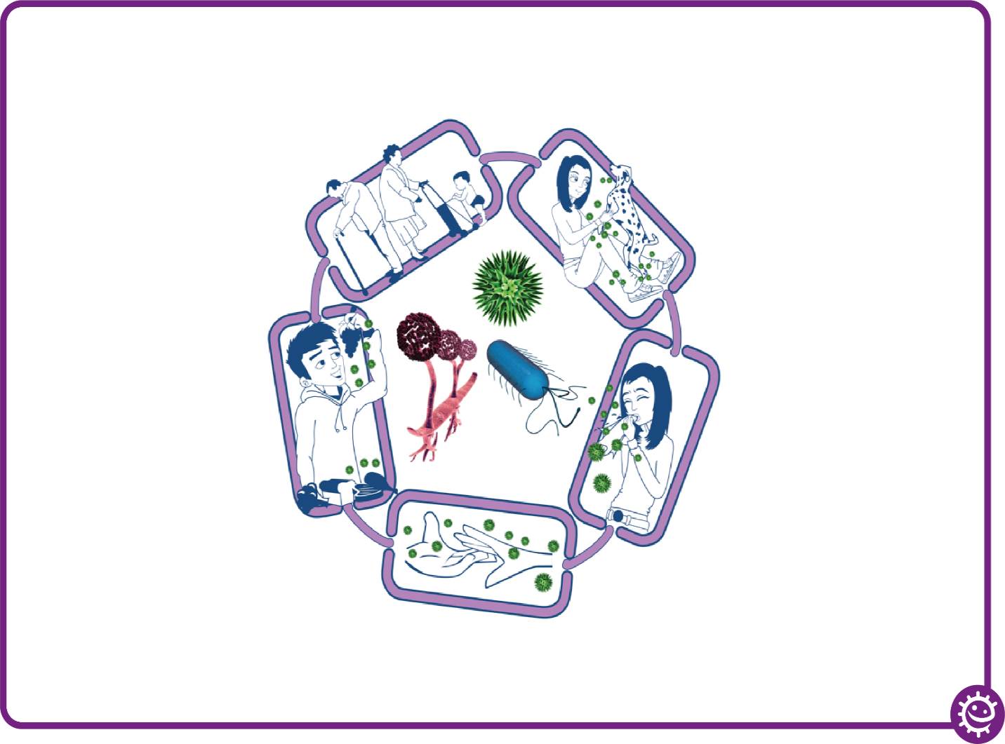

Łańcuch infekcji

Osoby, które są zagrożone infekcjami

Wszystkim grozi ryzyko infekcji, ale u niektórych osób jest ono wyższe:

• Osoby przyjmujące leki, np. chemioterapię

• Dzieci w młodym wieku i osoby starsze

• Osoby z chorobami współistniejącymi, np. HIV/AIDS, cukrzyca

Droga wejścia drobnoustrojów

Szkodliwe drobnoustroje potrzebują drogi wejścia,

aby dostać się do organizmu, zanim wywołają infekcję. Może na to mieć wpływ:

• Jedzenie, które spożywamy

• Wdychanie aerozoli lub kropelek

• Otwarte skaleczenia lub rany

• To, co wkładamy do ust



## SH2 - Przerwanie łańcucha infekcji - plakat

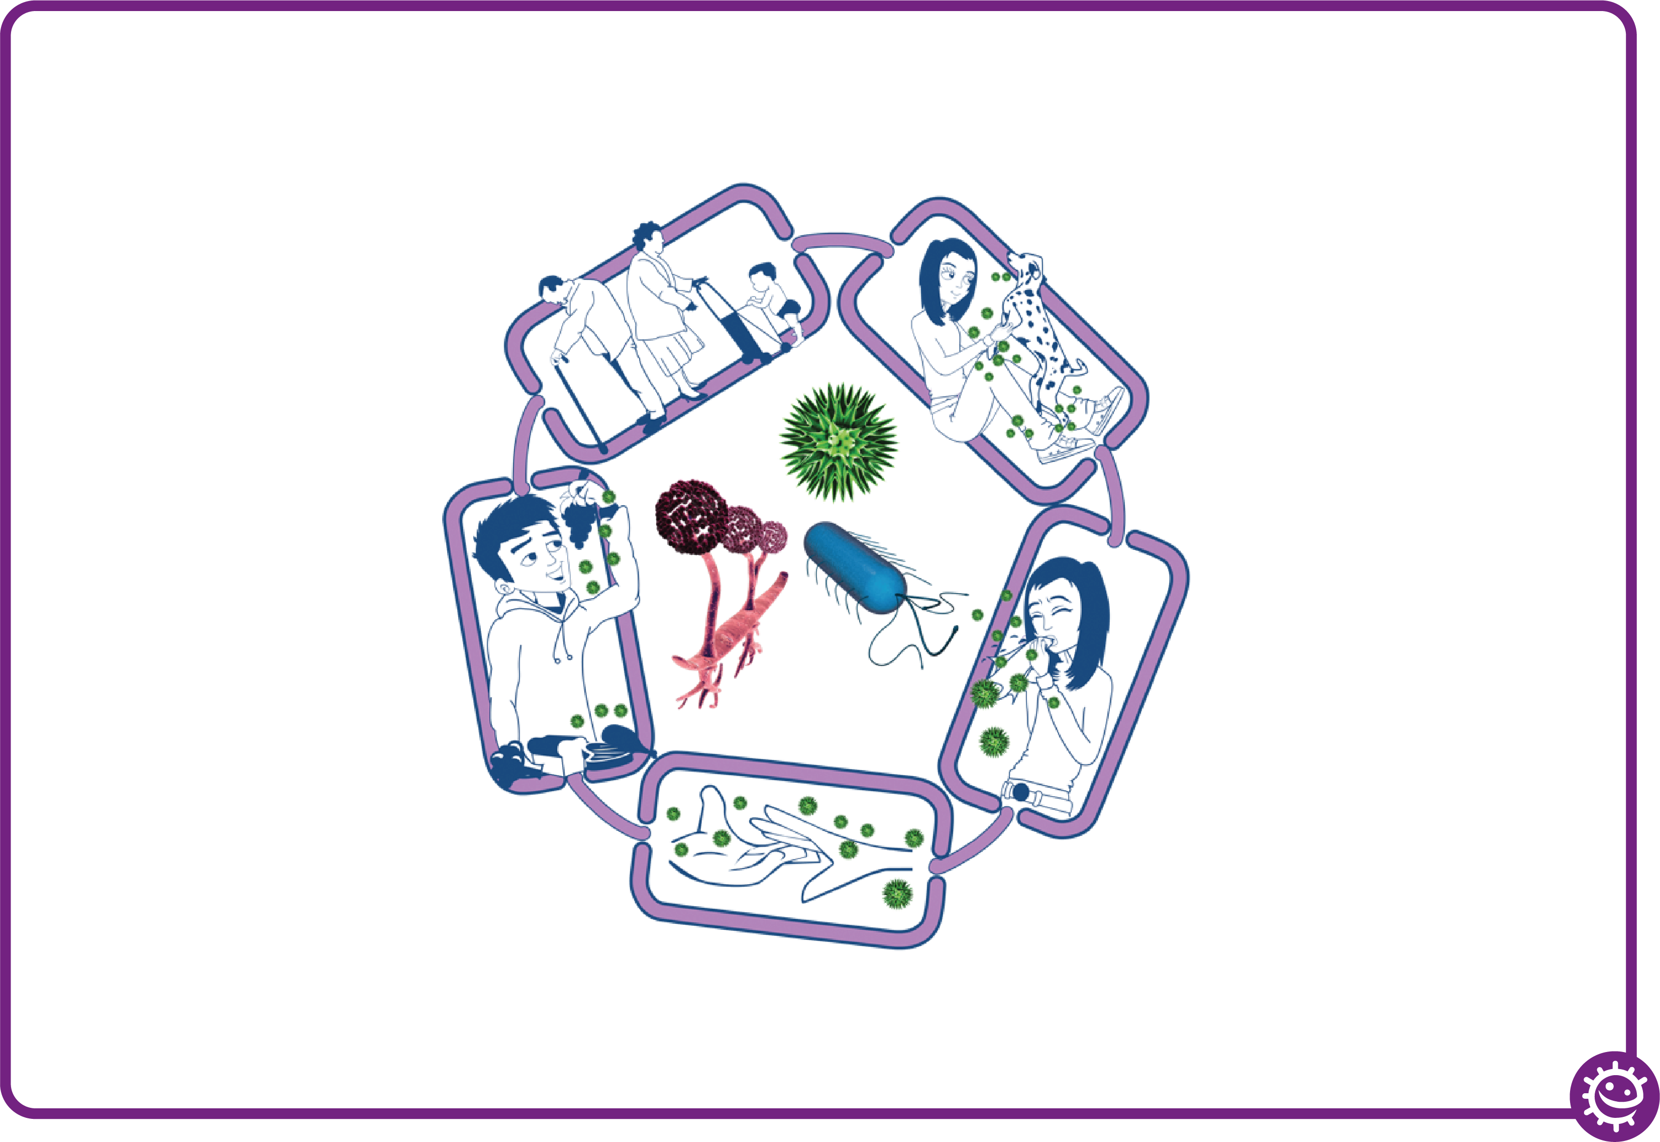

Rozprzestrzenianie się infekcji

• Dokładne i regularne mycie rąk

• Zakrywanie skaleczeń i otwartych ran

• Odpowiednie środki ostrożności podczas aktywności seksualnych

Źródło infekcji

• Izolacja osób zarażonych

• Środki ostrożności podczas obchodzenia się z surową żywnością

• Regularne mycie zwierzaków

• Leczenie zwierzaków w przypadku wystąpienia patogenów

• Odpowiednia utylizacja pieluch i brudnych ubrań

Droga wyjścia drobnoustrojów

Należy zapobiegać:

• kaszleniu i kichaniu

• odchodom

• wymiotom

• płynom ustrojowym

Rozprzestrzenianie się na powierzchnie i ręce

Przerwanie łańcucha infekcji

Osoby, które są zagrożone infekcjami

Wszyscy:

• Przyjmowanie odpowiednich szczepień

Osoby w grupie wysokiego ryzyka:

• Trzymanie się z dala od osób, które zarażają

• Dbanie o czystość

• Szczególne dbanie o higienę podczas przygotowywania jedzenia i gotowania

Droga wejścia drobnoustrojów

• Opatrywanie skaleczeń i otwartych ran wodoodpornym opatrunkiem

• Dokładne gotowanie jedzenia

• Picie wyłącznie czystej wody



## SH3 - Mycie rąk - plakat

### Ręce należy myć wodą z mydłem przez 20 sekund

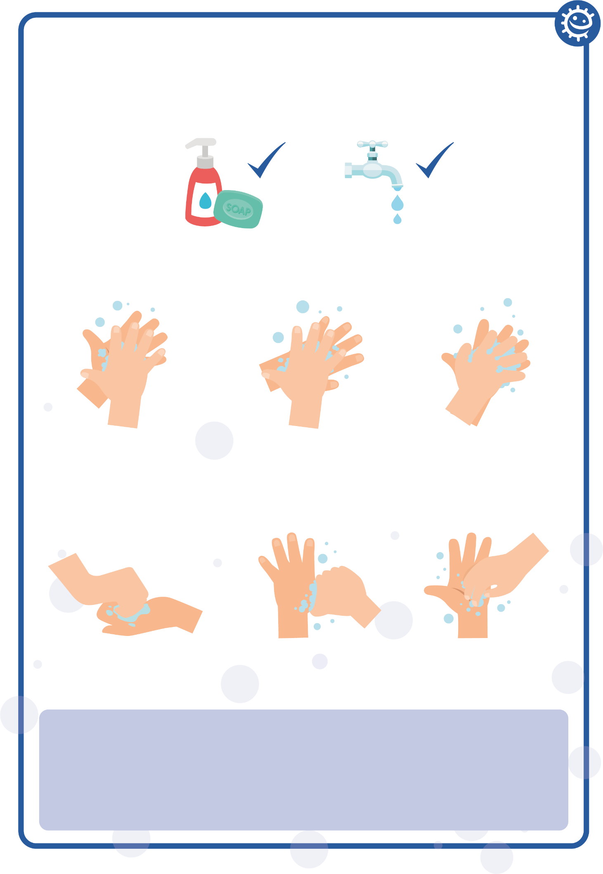

1

2

3

Dłoń do dłoni

Grzbiety dłoni

Między palcami

4

5

6

Grzbiety palców

Kciuki

Czubki palców

Aby odmierzać czas, można dwa razy zaśpiewać Happy Birthday



## SW1 - Higiena rąk - Quiz

Quiz: Higiena rąk

Należy zaznaczyć wszystkie poprawne odpowiedzi

Jak można przenosić drobnoustroje na inne osoby? (2 punkty)

* Dotykając ich
* Patrząc na nie
* Rozmawiając z nimi przez telefon
* Kichając

Dlaczego powinno się korzystać z mydła, aby myć ręce? (2 punkty)

* Pomaga usuwać drobnoustroje zbyt małe, aby zobaczyć je gołym okiem
* Rozkłada tłuszcz na dłoniach, którego trzymają się drobnoustroje
* Nawilża ręce
* Nieistotne jest, czy korzystamy z mydła, czy nie

Który z tych kroków NIE JEST jednym z 6 kroków mycia rąk? (1 punkt)

* Dłoń do dłoni
* Kciuki
* Ramiona
* Między palcami

Kogo Twój brak prawidłowego mycia rąk może narażać na ryzyko? (1 punkt)

* Ciebie
* Twoją rodzinę
* Twoich znajomych
* Wszystkie powyżej

Kiedy należy myć ręce? (3 punkty)

* Po głaskaniu zwierzaka
* Po kichaniu lub kaszleniu
* Po oglądaniu TV
* Po skorzystaniu z toalety lub przebraniu brudnej pieluchy

Jak można zapobiec rozprzestrzenianiu się szkodliwych drobnoustrojów? (2 punkty)

* Nie robiąc nic
* Myjąc ręce wodą
* Stosując środek dezynfekujący do rąk, jeśli brak dostępu do wody z mydłem
* Myjąc ręce bieżącą wodą i mydłem

Po kichnięciu w chusteczkę należy: (2 punkty)

* Natychmiast umyć ręce
* Wytrzeć ręce o ubranie
* Wziąć antybiotyki
* Natychmiast wyrzucić chusteczkę do kosza

Jak długo należy myć ręce? (1 punkt)

* 10 sekund
* 20 sekund (dwukrotne odśpiewanie Happy Birthday)
* 1 minutę
* 5 minut



## SW2 - Higiena dróg oddechowych - Quiz

Quiz: Higiena dróg oddechowych

Należy zaznaczyć wszystkie poprawne odpowiedzi

Jak można przenosić drobnoustroje na inne osoby? (3 punkty)

* Dotykanie
* Spanie
* Kichanie
* Kaszlenie

Po kichnięciu w dłonie należy: (2 punkty)

* Umyć ręce
* Wytrzeć ręce o ubranie
* Wziąć antybiotyki
* Żadna z powyższych czynności nie jest konieczna

Jeżeli nie masz dostępu do chusteczki, jakie jest kolejne najlepsze rozwiązanie podczas kichnięcia: (1 punkt)

* Kichnięcie w dłonie
* Kichnięcie w rękaw
* Kichnięcie w pustą przestrzeń
* Kichnięcie na biurko

Najlepszym sposobem na powstrzymanie rozprzestrzeniania się drobnoustrojów jest: (2 punkty)

* Zakrycie ust dłonią podczas kichania
* Zakrycie ust chusteczką podczas kichania
* Użycie rękawa, gdy nie mamy chusteczki
* Picie dużej ilości płynów

Co należy zrobić z chusteczką po kichnięciu w nią? (1 punkt)

* Schować do kieszeni na później
* Wyrzucić od razu do kosza
* Schować w rękawie na później
* Dowolna z powyższych opcji

Co może się stać, jeśli nie umyjemy rąk po kichnięciu w nie? (1 punkt)

* Nic
* Szkodliwe drobnoustroje zostaną przekazane innym osobom
* Pomożemy chronić drobnoustroje

Profilaktyka i kontrola zakażeń: Zakażenia przenoszone drogą płciową



**Etap nauczania KS4**

# Lekcja 6: Zakażenia przenoszone drogą płciową

Ćwiczenie wykonywane w klasie pokazuje, z jaką łatwością rozprzestrzeniają się zakażenia przenoszone drogą płciową. Należy wykorzystać jako przykład chlamydię - lekcja ma pomóc osobom uczniowskim zrozumieć, jak jesteśmy narażeni na choroby przenoszone drogą płciową i jak poważne mogą być ich konsekwencje.

## Rezultaty nauczania

### Wszyscy będą:

* Rozumieć, że infekcje można przenosić przez kontakt seksualny.
* Rozumieć, co można zrobić, aby chronić się przed zakażeniami przenoszonymi drogą płciową.
* Wiedzieć, że nie u każdej osoby występują objawy zakażenia przenoszonego drogą płciową.
* Rozumieć, że niebarierowe (niemechaniczne) metody antykoncepcji nie chronią przed zakażeniami przenoszonymi drogą płciową.

### Większość będzie:

* Rozumieć, że zakażenia jak chlamydia rozprzestrzeniają się z łatwością wśród ludzi młodych.
* Rozpocząć skuteczną komunikację na temat stosowania prezerwatyw.

## Odnośniki do programu nauczania

### PHSE/RHSE

* Zdrowie i profilaktyka
* Relacje intymne i płciowe
* Zdrowie seksualne

### Nauki przyrodnicze

* Praca naukowa
* Biologia

### Język angielski

* Czytanie
* Pisanie

**Lekcja 6: Zakażenia przenoszone drogą płciową**

## **Wymagane zasoby**

### Wprowadzenie

#### Dla klasy

* Kopia PP1

### Ćwiczenie główne:

### Eksperyment próbówki

#### Dla osób uczniowskich

* 3 czyste próbówki
* Kopia SW1

*Dla klasy*

* Stojak na próbówki
* Jodyna
* Woda ze skrobią
* Rękawiczki
* Folia spożywcza

### Ćwiczenie 2: Szukanie oficjalnych źródeł informacji

#### Dla osób uczniowskich

* Kopia SW2
* Kopia TS1

### Ćwiczenie 3: Bezpieczniejszy seks: Ryzyko, komunikacja i informacje

#### Dla osób uczniowskich

* Karteczki samoprzylepne
* Długopisy/ołówki

#### Dla klasy

* 4 arkusze papieru A3

### Ćwiczenie 4: Pogłębianie wiedzy na temat rzeżączki

#### Dla osób uczniowskich / grupy

* Urządzenie do przygotowania prezentacji (opcjonalne)
* Długopisy/ołówki
* Papier

### Ćwiczenie 5: Negocjacje w zakresie prezerwatyw

#### Dla osób uczniowskich

* Kopia SH1
* Kopia SH2
* Kopia SW3

### Ćwiczenie dodatkowe 1:

### Zdrowie seksualne - Bingo

#### Dla osób uczniowskich

* Kopia SW4
* Długopisy

#### Dla klasy

* Kopia arkusza TS2, pudełko/kapelusz do losowania z niego kart
* Nagrody (opcjonalnie)

### Ćwiczenie dodatkowe 2: Zakażenia przenoszone drogą płciową - Quiz

#### Dla osób uczniowskich

* Kopia SW5

## Materiały pomocnicze

* TS1 Zakażenia przenoszone drogą płciową - Błędne wyobrażenia
* TS2 Zdrowie seksualne - Karty bingo
* SH1 Porozmawiajmy o prezerwatywach - Nieskuteczne
* SH2 Porozmawiajmy o prezerwatywach - Skuteczne
* SW1 Rozprzestrzenianie się zakażeń przenoszonych drogą płciową Eksperyment próbówki
* SW2 Zakażenia przenoszone drogą płciową - Błędne wyobrażenia
* SW3 Porozmawiajmy o STEM - Arkusz ćwiczeń
* SW4 Zdrowie seksualne - Bingo
* SW5 - Zakażenia przenoszone drogą płciową - Quiz

## Wcześniejsze przygotowanie

Eksperyment próbówki

1. Część A
   1. Należy wypełnić próbówkę do połowy mlekiem - jedna dla każdej osoby uczniowskiej.
   2. Jedną próbówkę zamienić na próbówkę ze skrobią.
2. Część B
   1. Należy wypełnić drugi zestaw próbówek do połowy mlekiem.
   2. Jedną próbówkę zamienić na próbówkę ze skrobią.
3. Część C
   1. Należy napełnić 4 próbówki mlekiem.
   2. 2 próbówki zamknąć folią spożywczą lub wacikiem.
   3. Wypełnić dodatkową próbówkę skrobią.
4. Kopia SW1 dla każdej osoby uczniowskiej.

UWAGA: To ćwiczenie można wykorzystać, aby pokazać rozprzestrzenianie się innych rodzajów infekcji.

Ćwiczenie dodatkowe:

Zdrowie seksualne - Bingo

1. Wydrukować karty do gry w bingo (SW4).
2. Wydrukować, wyciąć i złożyć karty do bingo dot. zdrowia seksualnego (TS2) i umieścić w pudełku/kapeluszu.
3. Można zorganizować też nagrody.

 **Lekcja 6: Zakażenia przenoszone drogą płciową (STI)**

## Słowa kluczowe

Chlamydia

Prezerwatywa

Antykoncepcja

Rzeżączka

Bezpieczny seks

Zakażenia przenoszone drogą płciową

Ochrona zdrowia i bezpieczeństwa

Zasady dobrej praktyki mikrobiologicznej w klasie można skonsultować w CLEAPPS:

[www.cleapps.org.uk](http://www.cleapps.org.uk)

## **Odnośniki internetowe**

e-bug.eu/eng/KS4/lesson/ STIs

## Wprowadzenie

1. Należy przypomnieć swoje najważniejsze zasady edukacji seksualnej lub skorzystać z zasad przedstawionych w części powtórkowej dla osób nauczycielskich na początku pakietu.
2. Należy rozpocząć lekcję, wyjaśniając, że drobnoustroje mogą rozprzestrzeniać się na wiele sposobów, np. dotyk, kichanie lub zanieczyszczona żywność albo woda. Innym ważnym sposobem przenoszenia drobnoustrojów jest wymiana płynów ustrojowych, np. podczas stosunku płciowego bez zabezpieczenia.

Aby osoby uczniowskie nie były nieśmiałe podczas rozmów na ten temat, należy zapytać, czy słyszały o zakażeniach przenoszonych drogą płciową i czy wiedzą, co jest ich przyczyną. Należy wykorzystać ćwiczenie zawarte w prezentacji MS PowerPoint (e-bug.eu/eng/KS4/lesson/STIs), by to wyjaśnić.

1. Należy wyjaśnić, że zakażenia przenoszone drogą płciową rozprzestrzeniają się zazwyczaj podczas stosunków płciowych bez zabezpieczenia, czyli bez prezerwatywy, choć niektóre z nich mogą przenosić się w inny sposób, np. dzielenie się igłami i strzykawkami, kontakt skórny lub z matki do nienarodzonego jeszcze dziecka oraz przez mleko matki. Wynika to z tego, że zakażenia przenoszone drogą płciową występują w krwiobiegu, więc wymiana tego płynu ustrojowego również może przenosić zakażenie.
2. Należy podkreślić, że metody antykoncepcyjne niebarierowe (niemechaniczne), np. tabletka antykoncepcyjna, NIE chronią przed zakażeniami przenoszonymi drogą płciową.
3. Należy pamiętać, że zakażenia przenoszone drogą płciową to to samo, co choroby przenoszone drogą płciową. Infekcja to zaatakowanie organizmu przez drobnoustrój. O ile infekcja może powodować objawy i powikłania, zmieniając normalne funkcjonowanie organizmu, nie jest to z definicji konieczne, aby była sklasyfikowana jako infekcja. Natomiast choroba powoduje konkretne powikłania zdrowotne. Zakażenia przenoszone drogą płciową są więc pojemniejszym terminem.

## Ćwiczenie

### Ćwiczenie główne: Eksperyment próbówki

To ćwiczenie najlepiej sprawdza się, gdy jest wykonywane całą klasą. Należy poprosić osoby uczniowskie, aby odnotowały wyniki podczas eksperymentu na arkuszu SW1.

#### Część A

1. Należy wyjaśnić osobom uczniowskim, że będą symulowały kontakt płciowy, wymieniając płyn (reprezentujący płyn ustrojowy) między dwiema próbówkami. Należy rozdać klasie próbówki i upewnić się, że każda osoba otrzymała próbówkę napełnioną płynem.

NIE NALEŻY mówić osobom uczniowskim, że jedna z próbówek zawiera skrobię, choć osoba nauczycielska powinna wiedzieć, kto ma tę próbówkę.

UWAGA: Pomocne może być wybranie osoby uczniowskiej, która nie będzie zakłopotana czy zagubiona, gdy zda sobie sprawę z tego, że była osobą nosicielską, dlatego ma próbówkę ze skrobią.

1. Należy poinformować każdą osobę uczniowską, że musi wymienić płyn, mieszając go z płynem próbówek pięciu innych osób (w klasie, gdzie jest mniej niż 25 osób, wymian powinno być trzy lub cztery). Należy poprosić, by wyniki odnotowano na arkuszu SW1. Należy zachęcić, by wymiana płynów odbywała się poza normalną grupą znajomych w klasie.
2. Na koniec należy poinformować, że jedna osoba miała płyn zawierający symulowane drobnoustroje zakażenia przenoszonego drogą płciową. Należy sprawdzić próbówki w klasie na obecność zakażenia, dodając do każdej próbówki kroplę jodyny. Jeżeli płyn zmieni barwę na czarną, osoba została zarażona.

Eksperyment pokazuje, jak łatwo i niepozornie zakażenie przenoszone drogą płciową może rozprzestrzeniać się z osoby na osobę.

#### Część B

1. Należy powtórzyć ćwiczenie, zmniejszając liczbę wymiany płynów między osobami (czyli symulowanych kontaktów płciowych) do jednej lub dwóch. Czy zauważono, że zmniejszyła się liczba zarażonych osób?

#### Część C

1. Należy wybrać pięć osób w klasie, aby wykonały prezentację. Należy powiedzieć, która osoba ma „zarażoną” próbówkę. Należy zapewnić pozostałym czterem osobom pozostałe próbówki, dwie z nich przykryte folią spożywczą.
2. Należy zapytać osobę z „zarażoną” próbówką, aby odbyła „stosunek płciowy” z każdą z pięciu pozostałych osób po kolei. UWAGA Tym razem nie należy mieszać płynów. Osoba z „zarażoną” próbówką powinna użyć pipety, aby dodać kilka kropli do pozostałych próbówek, a osoba je otrzymująca musi dobrze wymieszać próbkę.
3. Każdą próbkę osób uczniowskich należy przetestować pod kątem obecności zakażenia przenoszonego drogą płciową, korzystając z jodyny.
4. Należy wskazać, że podczas tych symulowanych „stosunków płciowych” folia spożywcza udawała prezerwatywę, i te próbówki nie zostały zarażone.

Możliwe kwestie do omówienia po eksperymencie:

* 1. Łatwość przenoszenia: Należy omówić z osobami uczniowskimi, jak łatwo zakażenie przenoszone drogą płciową rozprzestrzeniało się z osoby na osobę. Czy któreś sposoby rozprzestrzeniania się zakażenia przenoszonego drogą płciową z osoby na osobę zaskoczyły klasę?
  2. Ograniczenie rozprzestrzeniania się infekcji: Należy powiedzieć o tym, jak daleko i szybko mogą rozprzestrzeniać się zakażenia przenoszone drogą płciową i jak ograniczenie kontaktów automatycznie ogranicza ryzyko infekcji.
  3. Odpowiedzialność osobista za swoje zdrowie: Ważne jest, aby młodzież zrozumiała, że sama jest odpowiedzialna za swoje zdrowie i ma prawo do dbania o nie, i dotyczy to też zdrowia seksualnego. Należy unikać rozmów dotyczących obwiniana osób partnerskich w relacjach seksualnych.
  4. Trudne rozmowy: Wyobrażenie sobie trudnej rozmowy, gdy trzeba powiedzieć osobie partnerskiej w relacji seksualnej, aby udała się na kontrolę/badania pod kątem zakażenia przenoszonego drogą płciową - lepiej zapobiegać infekcji.

### Ćwiczenie 2: Szukanie oficjalnych źródeł informacji (ćwiczenie nielaboratoryjne)

Młodzież zwykle szuka informacji na temat przyjemności, relacji i objawów zakażeń przenoszonych drogą płciową w internecie, lub korzysta ze źródeł uważanych za oficjalne, np. NHS. Należy poprosić, by osoby uczniowskie obaliły niektóre popularne mity na temat zakażeń przenoszonych drogą płciową przedstawione w arkuszu SW2, korzystając z internetu. To ćwiczenie można dopasować do formatu dyskusji klasowej. Odpowiedzi dla osób nauczycielskich znajdują się w TS1.

### Ćwiczenie 3: Burza mózgów: Bezpieczny seks: ryzyko, komunikacja i informacje

1. Należy rozmieścić w pomieszczeniu cztery duże arkusze papieru, a na każdym z nich napisać następujące pytanie:

* Jakie jest ryzyko seksu bez zabezpieczenia?
* Co dla Ciebie oznacza bezpieczny seks?
* Jak możemy się ze sobą porozumiewać, aby uczynić seks bezpieczniejszym?
* Jak możemy poczuć się bardziej komfortowo, rozmawiając o seksie z osobami partnerskimi i w ogóle?

1. Należy zapewnić karteczki samoprzylepne. Należy poprosić, by młodzież napisała swoje przemyślenia i sugestie na karteczkach samoprzylepnych i przykleiła swoje odpowiedzi na właściwym arkuszu papieru.

### Ćwiczenie 4: Zwiększenie wiedzy na temat rzeżączki (ćwiczenie nielaboratoryjne)

To ćwiczenie można wykonać w małych grupach lub jako zadanie indywidualne. Należy wykorzystać urządzenia klasowe z dostępem do internetu i/lub podręczniki; poprosić, by osoby uczniowskie zbadały drobnoustroje wywołujące choroby w SW3 i wypełniły luki. Odpowiedzi znajdują się w TS3. Pusty rząd pozwala osobom uczniowskim wybrać własny szkodliwy drobnoustrój do poznania. Po wykonaniu zadania stół można wykorzystać jako miejsce do zebrania wszystkich informacji.

### Ćwiczenie 5: Negocjacje w zakresie prezerwatyw

1. Rozwijając dyskusję z wykorzystaniem podanych powyżej pytań, należy podkreślić, jak ważne jest podejmowanie własnych decyzji i rozmawianie na temat decyzji dotyczących życia seksualnego i bezpiecznego seksu z osobami partnerskimi. Ćwiczenie skupia się na komunikacji osób partnerskich dotyczącej decyzji o stosunku płciowym i stosowaniu prezerwatyw, aby dobrze chronić się przed zakażeniami przenoszonymi drogą płciową. Należy poprosić, by osoby uczniowskie poćwiczyły skuteczną i nieskuteczną komunikację odnośnie do negocjowania użycia prezerwatywy poprzez następujące ćwiczenie z odegraniem ról.
2. Arkusz Porozmawiajmy o prezerwatywach: Nieskuteczne (arkusz SH1). Po odegraniu scenek należy odnotować informacje zwrotne na tablicy interaktywnej.
3. Należy powtórzyć, wykonując ćwiczenie Porozmawiajmy o prezerwatywach: Skuteczne (arkusz SH2).
4. Grupa powinna omówić następujące kwestie:
   1. Który rodzaj komunikacji jest skuteczniejszy?
   2. Co sprawia, że komunikacja jest skuteczniejsza?
   3. Jakie elementy komunikacji asertywnej wykorzystuje Tai?
5. Należy rozdać arkusz: Porozmawiajmy o prezerwatywach (SW3). Ostatnie ćwiczenie daje możliwość wypróbowania komunikacji asertywnej odnośnie do stosowania prezerwatyw.
6. Ćwiczenie w parach, uzgodnienie przebiegu rozmowy i odegranie ról w grupach lub przed klasą.
7. Omówienie ćwiczenia, osoby uczniowskie powinny zastanowić się nad swoimi odpowiedziami i zdecydować, czy wykazały się asertywnością.

## Dyskusja

Należy sprawdzić, czy klasa rozumie treść lekcji, zadając następujące pytania:

**Kto może zarazić się zakażeniami przenoszonymi drogą płciową?**

**Odpowiedź:** Każda osoba, która uprawia niezabezpieczony seks z osobą zarażoną zakażeniem przenoszonym drogą płciową może również się zarazić. Zakażenia przenoszone drogą płciową NIE występują wyłącznie u osób, które - jak uważają niektórzy - podejmują się ryzykownych zachowań, jak branie narkotyków, praca seksualna, wielu partnerów seksualnych i/lub seks analny. Wystarczy jedynie odbyć stosunek płciowy z zarażoną osobą jeden raz, aby się zarazić, a zarażona osoba może nawet o tym nie wiedzieć.

**Czym jest zakażenie przenoszone drogą płciową?**

**Odpowiedź:** Zakażenia przenoszone drogą płciową to infekcje przekazywane głównie z jednej osoby na drugą podczas stosunku płciowego. Istnieje co najmniej 25 różnych zakażeń przenoszonych drogą płciową, które mają różne objawy. Te choroby mogą być rozprzestrzeniane przez stosunek pochwowy, analny lub oralny.

**Jak można ograniczyć ryzyko zarażenia się zakażeniem przenoszonym drogą płciową?**

**Odpowiedź:** Zarażeniu się zakażeniem przenoszonym drogą płciową można zapobiec na kilka sposobów. Między innymi:

1. Abstynencja: Jedyny pewny sposób zapobiegania zarażeniu się zakażeniem przenoszonym drogą płciową to abstynencja od stosunku płciowego oralnego, analnego i pochwowego.
2. Stosowanie prezerwatyw: Prezerwatywy są zalecanym środkiem zapobiegawczym; jednak chronią tylko skórę, którą zakrywają; rany czy brodawki znajdujące się w okolicy narządów płciowych, które nie są pod prezerwatywą, nadal mają kontakt ze skórą drugiej osoby i mogą zarażać.
3. Rozmowa z osobą partnerską: Należy rozmawiać z osobą partnerską o bezpiecznym seksie, na przykład, o stosowaniu prezerwatyw. Jeżeli mamy nową osobę partnerską, należy omówić możliwość poddania się badaniom na obecność zakażeń przenoszonych drogą płciową przez obie osoby, zanim zdecydujecie się na stosunki płciowe.
4. Należy się badać i odbywać regularne wizyty kontrolne: Osoby aktywne seksualnie, zwłaszcza zmieniające osoby partnerskie, nawet jeśli nie mają żadnych objawów, powinny się regularnie badać i odbywać kontrole, aby upewnić się, że niczym się nie zaraziły. Nie wszystkie zakażenia przenoszone drogą płciową mają objawy, niektóre nie mają ich wcale.

Czy inne metody antykoncepcyjne, poza prezerwatywą, chronią przed zakażeniami przenoszonymi drogą płciową?Nie. Inne metody antykoncepcji chronią jedynie przed ciążą, NIE chronią przez zarażeniem się zakażeniami przenoszonymi drogą płciową.

**Jakie są objawy zakażenia przenoszonego drogą płciową?**

**Odpowiedź:** Objawy zakażeń przenoszonych drogą płciową są różne, ale najczęściej obejmują bolesność, nietypowe guzki czy rany, swędzenie, ból podczas oddawania moczu, krwawienie między miesiączkami i/lub nietypowe upławy z okolicy narządów płciowych.

**Czy każda osoba zarażona zakażeniem przenoszonym drogą płciową ma objawy?**

**Odpowiedź:** NIE, zakażenia przenoszone drogą płciową to częsty problem, ponieważ wiele osób jest zarażonych, ale nie zdaje sobie z tego sprawy. W niektórych przypadkach kobiety nie zdają sobie sprawy z zakażenia do czasu, gdy pojawiają się u nich problemy z płodnością.

**Gdzie można uzyskać dodatkowe porady i poddać się badaniom?**

**Odpowiedź:** Należy zwrócić się do osoby pielęgniarskiej w szkole lub osoby lekarskiej rodzinnej (GP) lub odwiedzić klinikę moczowo-płciową GUM. Obecnie zamawianie zestawów do badań w domu jest bardziej rozpowszechnione.

## Ćwiczenia dodatkowe

### Zdrowie seksualne - Bingo

Ponowne odkrycie klasycznego bingo z wykorzystaniem terminologii zdrowia seksualnego zamiast liczb.

Cel: Osobom grającym przedstawiane są koncepcje zdrowia seksualnego dotyczące bezpiecznego seksu, zakażeń przenoszonych drogą płciową i badań w tym obszarze zdrowia.

Każda osoba otrzymuje planszę do bingo Zdrowie seksualne (SW4) i długopis. Należy wyjaśnić zasady gry. Pojedynczo należy wyciągać z pudełka/kapelusza karty bingo (TS2). Należy odczytać treść karty oraz powiązaną z nią wiadomość zdrowotną. Należy wykorzystać informacje z kart, aby rozwinąć tematy, omówić je i sprawdzić, czy wszyscy je rozumieją. Każda osoba, która ma tę pozycję na swojej planszy, może przekreślić ją krzyżykiem. Pierwsza osoba, która przekreśli cały rząd poziomy, pionowy lub po przekątnej i zawoła „Bingo!” wygrywa grę. Grę można też kontynuować, aby wskazać osoby na drugim i trzecim miejscu.

Podczas gry należy zwracać uwagę na to, czy należy zwolnić lub przyspieszyć tempo, zgodnie z potrzebami uczniów. Należy rozważyć też literowanie niektórych wyrazów, aby pomóc młodzieży je znaleźć.

Kluczowe zagadnienia:

* Aby seks był bezpieczny, należy zawsze stosować prezerwatywę i regularnie badać się na obecność zakażeń przenoszonych drogą płciową.
* Prezerwatywy są najskuteczniejsze, gdy są poprawnie stosowane.
* Należy zapoznać się z prezerwatywami, tym jak ich używać i skąd je wziąć.
* Prezerwatywy zapewniają najlepszą ochronę przed zakażeniami przenoszonymi drogą płciową, a jednocześnie zapobiegają niechcianym ciążom.
* Prezerwatywy, gdy użyte prawidłowo podczas seksu oralnego, mogą zapobiec zakażeniom przenoszonym drogą płciową.
* Młode osoby mają prawo dokonywać własnych decyzji dotyczących seksu.
* Zgodę na seks można dać i wycofać w każdej chwili.
* Prezerwatywy są mocne i elastyczne.
* Większość zakażeń przenoszonych drogą płciową nie ma objawów - nie można wskazać, kto jest nimi zarażony.
* Badania na obecność zakażeń przenoszonych drogą płciową są szybkie, łatwe i bezbolesne, a także zazwyczaj bezpłatne w klinice NHS/GUM.
* Większość zakażeń przenoszonych drogą płciową to badania samodzielnie oddanej próbki moczu lub wymazy.
* Młode osoby, które są aktywne seksualnie, powinny badać się pod kątem zakażeń przenoszonych drogą płciową, gdy zmieniają osoby partnerskie lub co najmniej raz w roku, nawet jeśli nie mają objawów.
* Należy rozmawiać z osobą partnerską o zdrowiu seksualnym.
* Każda osoba jest wyjątkowa i ma prawo czuć się komfortowo taka, jaka jest.

### Osoba zaproszona do wygłoszenia prelekcji

Należy zaprosić osobę z lokalnej kliniki młodzieżowej lub osobę pielęgniarską ze szkoły, aby gościnnie wygłosiła prelekcję na temat bezpłatnych i poufnych usług, jakie są dostępne. Należy z wyprzedzeniem przygotować listę pytań.

## Konsolidacja wiedzy

Należy zapewnić grupom 3-4 osobowym arkusz SH5 - quiz. Wygrywa grupa z największa ilością punktów.



## TS1 - Błędne wyobrażenia o zakażeniach przenoszonych drogą płciową - Arkusz osób nauczycielskich

Zakażenia przenoszone drogą płciową - Błędne wyobrażenia

Nie można zarazić się zakażeniem przenoszonym drogą płciową podczas seksu oralnego.

Fałsz. Choć ryzyko zarażenia się zakażeniem przenoszonym drogą płciową przez seks oralny jest ogólnie niższe niż przez seks analny lub pochwowy, ryzyko nadal istnieje. Zakażenie najczęściej przekazywane przez seks oralny to zakażenie opryszczkowe (*herpes simplex*), rzeżączka i syfilis.

Opryszczką można zarazić się przez deskę sedesową.

Fałsz. Wirus opryszczki (*herpes simplex*, HPV) rozprzestrzenia się przez bezpośredni kontakt błon śluzowych (miękka tkanka znajdująca się na genitaliach i w ustach) z wykwitem opryszczki, śliną, wydzieliną z genitaliów osoby zakażonej wirusem opryszczki. Opryszczka zazwyczaj przenosi się przez całowanie lub seks oralny, analny i pochwowy.

Badania na obecność zakażeń przenoszonych drogą płciową są bolesne i żenujące.

Fałsz. Większość badań jest szybka i łatwa - oddaje się próbkę moczu. Niektóre badania obejmują pobranie próbki krwi, badanie wzrokowe pod kątem obecności objawów zakażenia lub wymaz (niczym patyczek do uszu) z okolicy genitaliów. Jeżeli konieczne jest wykonanie wymazu, czasami możliwe jest samodzielne go wykonanie. Osoby pracujące w służbie zdrowia codziennie przeprowadzają kontrolę zdrowia seksualnego i nie postrzegają badań pod kątem zakażeń przenoszonych drogą płciową jako odzwierciedlenia czyjegoś zachowania, ale jako odpowiedzialny wybór zdrowotny.

Tabletka antykoncepcyjna może chronić przed zarażeniem się zakażeniem przenoszonym drogą płciową.

Fałsz. Tabletka antykoncepcyjna jest skuteczną metodą zapobiegania ciąży. Nie jest skuteczną metodą zapobiegania zakażeniom przenoszonym drogą płciową.

Mając wiele osób partnerskich w życiu seksualnym, zarażasz się zakażeniem przenoszonym drogą płciową.

Fałsz. Zakażenia przenoszone drogą płciową nie biorą pod uwagę liczby osób partnerskich danej osoby. Zakażenia przenoszone drogą płciową mogą dotknąć każdego, czy to z jedną osobą partnerską czy z wieloma. Zakażenia przenoszone drogą płciową rozprzestrzeniają się przez kontakty płciowe bez zabezpieczenia.

Zakażenia przenoszone drogą płciową same znikają.

Fałsz. Mało prawdopodobne jest, że zakażenia przenoszone drogą płciową znikną samoistnie. Robienie badań to pierwszy krok na drodze do leczenia zakażenia przenoszonego drogą płciową. Opóźnianie uzyskania leczenia może prowadzić do niezamierzonych długofalowych skutków.



## TS2 - Zdrowie seksualne - Karty

Zakażenia przenoszone drogą płciową (STI)  
_ _ _ _ _  
STI to po angielsku *Sexually Transmitted Infection*

Ochrona   
_ _ _ _ _  
Najlepszą metodą ochrony przed zakażeniami przenoszonymi drogą płciową są prezerwatywy.

Oralny  
_ _ _ _ _  
Prezerwatywy pomogą zapewnić bezpieczeństwo podczas seksu oralnego.

Bezbolesne  
_ _ _ _ _  
Badania w zakresie zdrowia seksualnego są bezbolesne.

Badanie kontrolne  
_ _ _ _ _  
Wykonywanie badań pod kątem zakażeń przenoszonych drogą płciową powinno stanowić część normalnych badań kontrolnych.

Seks  
_ _ _ _ _  
Jeśli uprawiasz seks, możesz upewnić się, że jest on bezpieczny, stosując prezerwatywy.

Prezerwatywy   
_ _ _ _ _  
Prezerwatywy to jedyna metoda zabezpieczenia zapobiegająca ciąży i zakażeniom przenoszonym drogą płciową.

Badanie się  
_ _ _ _ _  
Jeśli uprawiasz seks, regularnie się badaj pod kątem zakażeń przenoszonych drogą płciową, aby zachować bezpieczeństwo.



## TS2 - Zdrowie seksualne - Karty

Częste  
_ _ _ _ _  
To dość częste, że ktoś jest zarażony zakażeniami przenoszonymi drogą płciową i o tym nie wie.

Objawy  
_ _ _ _ _  
Zazwyczaj osoby zarażone zakażeniami przenoszonymi drogą płciową nie mają objawów.

Bezpłatne  
_ _ _ _ _  
Zazwyczaj badania w zakresie zdrowia seksualnego są bezpłatne.

Mocz  
_ _ _ _ _  
Najczęściej wykonywanym badaniem na obecność zakażenia przenoszonego drogą płciową u młodych osób jest badanie próbki moczu.

Poufne  
_ _ _ _ _  
Badania na obecność zakażenia przenoszonego drogą płciową są całkowicie poufne.

Szybkie  
_ _ _ _ _  
Badania w zakresie zdrowia seksualnego są szybkie.

Wyleczone   
_ _ _ _ _  
Większość zakażeń przenoszonych drogą płciową można bez problemu wyleczyć.

Lepiej   
_ _ _ _ _  
Jeśli masz zakażenie przenoszone drogą płciową, im szybciej zaczniesz leczenie, tym lepiej.



## TS2 - Zdrowie seksualne - Karty

Pęknięcie   
_ _ _ _ _  
Jeśli podczas seksu prezerwatywa pęknie, nie będzie chroniła przed zakażeniami przenoszonymi drogą płciową.

Nieleczone  
_ _ _ _ _  
Zakażenia, które są nieleczone, mogą prowadzić do długoterminowych negatywnych skutków. Im szybciej zaczniesz leczenie, tym lepiej.

Każdy  
_ _ _ _ _  
Każdy może zarazić się zakażeniami przenoszonymi drogą płciową, i może nie wiedzieć, że doszło do zakażenia. Dlatego wykonywanie badań jest takie ważne.

Plan   
_ _ _ _ _  
Planuj z osobą partnerską, jak będziecie zabezpieczać się przed zakażeniami przenoszonymi drogą płciową podczas seksu. Możecie to robić, korzystając z prezerwatyw i ustalając, że oboje będziecie się badać.

Stosunek  
_ _ _ _ _  
Stosunek płciowy może prowadzić do zarażenia się zakażeniami przenoszonymi drogą płciową. Badania i korzystanie z prezerwatyw ograniczają to ryzyko..

Lubrykant   
_ _ _ _ _  
Lubrykanty można stosować, aby poprawić doświadczenia podczas stosunku. Należy stosować lubrykanty na bazie wody, aby nie osłabiać prezerwatywy.

Łatwy/Łatwa/Łatwe  
_ _ _ _ _  
Słowo to jest czasem używane negatywnie, aby wyjaśnić, dlaczego ktoś zaraził się zakażeniami przenoszonymi drogą płciową. Ale jest to zupełnie nieprawdziwe. Zakażenie przenoszone drogą płciową może spotkać każdego.

Tabletka  
_ _ _ _ _  
Tabletka antykoncepcyjna to metoda zabezpieczająca przed ciążą. Nie chroni ona jednak przed zakażeniami przenoszonymi drogą płciową.



## SH1 - Porozmawiajmy o prezerwatywach - Arkusz Nieskuteczne

Porozmawiajmy o prezerwatywach

Przykład 1

Nieskuteczne

Luke i Tai spotykają się od kilku miesięcy i zbliżyli się do uprawiania seksu. Luke chce się zabezpieczyć podczas stosunku.

Luke: Tai, mogę z Tobą o czymś porozmawiać?

Tai: Jasne, Luke, o czym tylko zechcesz. Co to jest?

Luke: Chcę użyć prezerwatywy, obawiam się, że możesz mieć zakażenie przenoszone drogą płciową.

Tai: Dlaczego dziwnie się zachowujesz? Jestem zupełnie zdrowa. Zobaczmy po prostu, co się wydarzy...

Luke: Dobrze, przepraszam. Chciałem tylko porozmawiać.

Tai: Też tego chcę. Ale nie chcę rozmawiać o tym. Porozmawiajmy o...

czymś innym.



## SH2 - Porozmawiajmy o prezerwatywach - Arkusz Skuteczne

Porozmawiajmy o prezerwatywach

Przykład 2

Skuteczne

Luke i Tai spotykają się od kilku miesięcy i zbliżyli się do uprawiania seksu. Tai chce się zabezpieczyć podczas stosunku.

Tai: Luke, mogę z Tobą o czymś porozmawiać?

Luke: Jasne, Tai, o czym tylko zechcesz. Co to jest?

Tai: Chcę uprawiać z Tobą seks, ale boję się zakażeń przenoszonych drogą płciową i zajścia w ciążę.

Luke: Ja też, martwią mnie obie te rzeczy. Bałem się tylko o tym powiedzieć.

Tai: Chcę, abyśmy byli przygotowani, gdy zdecydujemy się uprawiać seks - wiesz, użyć prezerwatywy i wcześniej się zbadać.

Luke: Och, czyli chcesz używać prezerwatyw?

Tai: Tak, martwię się o nas oboje. Nie chcę ryzykować zarażenia się zakażeniami przenoszonymi drogą płciową ani zajścia w ciążę. Zgadzasz się ze mną?

Luke: Tak! Zgadzam się, też mi na Tobie zależy i chcę uprawiać z Tobą seks.



## SW1 - Rozprzestrzenianie się zakażeń przenoszonych drogą płciową - Eksperyment próbówki - Arkusz obserwacji osób uczniowskich

Rozprzestrzenianie się zakażeń przenoszonych drogą płciową - Eksperyment: Arkusz ćwiczeń

Część A

Należy rozważyć kolejność osób, z którymi miało się „stosunek płciowy” i to, czy były one zarażone zakażeniem przenoszonym drogą płciową:

|  |  |
| --- | --- |
| Stosunek płciowy | Czy osoby te były zarażone? |
| 1 |  |
| 2 |  |
| 3 |  |
| 4 |  |
| 5 |  |

Ile osób w klasie zaraziło się zakażeniem? ____________________

A u Ciebie doszło do zarażenia się? _______________________________________

Część B

Należy rozważyć kolejność osób, z którymi miało się „stosunek płciowy” i to, czy były one zarażone zakażeniem przenoszonym drogą płciową:

|  |  |
| --- | --- |
| Stosunek płciowy | Czy osoby te były zarażone? |
| 1 |  |
| 2 |  |

Ile osób w klasie zaraziło się zakażeniem? ____________________

A u Ciebie doszło do zarażenia się? ________________________________________

Dlaczego tym razem mniej osób zaraziło się zakażeniem? ________________________________________________________

Część C- Wyniki

|  |  |  |  |
| --- | --- | --- | --- |
| Stosunek płciowy | Czy osoby te były zarażone? | Barwa po | Powód zmiany barwy |
| 1 |  |  |  |
| 2 |  |  |  |
| 3 |  |  |  |
| 4 |  |  |  |

Co reprezentuje folia spożywcza lub wacik?

________________________________________________________________

Dlaczego niektóre osoby się nie zaraziły, mimo iż odbyły „stosunek płciowy” z osobą zarażoną zakażeniami przenoszonymi drogą płciową?

________________________________________________________________



## SW2 - Zakażenia przenoszone drogą płciową - Błędne wyobrażenia - Arkusz ćwiczeń

Zakażenia przenoszone drogą płciową - Błędne wyobrażenia

Korzystając z internetu, należy obalić te typowe błędne wyobrażenia na temat zakażeń przenoszonych drogą płciową. Należy zapisać poprawne informacje na temat każdego z poniższych zagadnień i wskazać ich źródło.

Nie można zarazić się zakażeniem przenoszonym drogą płciową podczas seksu oralnego.

Opryszczką można zarazić się przez deskę sedesową.

Badania na obecność zakażeń przenoszonych drogą płciową są bolesne i żenujące.

Tabletka antykoncepcyjna może chronić przed zarażeniem się zakażeniem przenoszonym drogą płciową.

Zakażenia przenoszone drogą płciową same znikają.



## SW3 - Porozmawiajmy... Arkusz ćwiczeń

Porozmawiajmy...

Wiesz, że znajoma osoba planuje odbyć stosunek płciowy.

Chcesz, aby wiedziała, że ważne jest użycie prezerwatywy.

Wskazówki:

Należy w parach wykorzystać wiedzę na temat komunikacji asertywnej oraz prezerwatyw, aby odbyć rozmowę.

TY: „Chcę z Tobą porozmawiać o prezerwatywach. Planujesz ich użyć, prawda?”

ZNAJOMA OSOBA: „A Ty to kto, policja zdrowotna? Nie wiem... prezerwatywy psują nastrój”.

TY:

ZNAJOMA OSOBA:

TY:

ZNAJOMA OSOBA:

TY:

ZNAJOMA OSOBA:

TY:

ZNAJOMA OSOBA:



## SW4 - Zdrowie seksualne - Arkusz bingo

Zdrowie seksualne - Bingo

Objawy

Badanie kontrolne

Oralny

Badanie

Nieleczone

Typowe

Bezpłatne

Zabezpieczenie

Każdy

Prezerwatywy

Plan

Kontakt

Bezbolesne

Lubrykant

Łatwy/Łatwa/Łatwe

Tabletka

Poufne

Lepiej

Szybkie

Objawy

Mocz

Zakażenie przenoszone drogą płciową (STI)

Leczone

Pęknięcie



## SW5 - Zakażenia przenoszone drogą płciową - Quiz

Quiz: Zakażenia przenoszone drogą płciową

Należy zaznaczyć wszystkie poprawne odpowiedzi

Jak rozprzestrzeniają się zakażenia przenoszone drogą płciową? (3 punkty)

* Seks pochwowy
* Seks analny
* Sexting (seks przez telefon)
* Seks oralny

Kto może zarazić się zakażeniem przenoszonym drogą płciową? (1 punkt)

* Każda osoba, która uprawia seks bez zabezpieczenia.
* Tylko osoby z nikim niezwiązane.
* Tylko osoby starsze.
* Tylko mężczyźni.

Czy zakażenia przenoszone drogą płciową mają objawy? (1 punkt)

* Zawsze
* Nigdy
* Zależy od infekcji
* Tak, ale tylko u kobiet

NAJLEPSZYM sposobem zapobiegania rozprzestrzenianiu się zakażeń przenoszonych drogą płciową jest: (1 punkt)

* Tabletka antykoncepcyjna
* Prezerwatywy
* Prysznic po stosunku
* Monitorowanie podstawowej temperatury ciała

Która z poniższych infekcji to zakażenie przenoszone drogą płciową? (2 punkty)

* Chlamydia
* Rzeżączka
* Influenza
* Malaria

# Profilaktyka i kontrola zakażeń: Szczepienia



**Etap nauczania KS4**

# Lekcja 7: Szczepienia

Lekcja zawiera szczegółową prezentację i animacje pokazujące, jak organizm codziennie walczy ze szkodliwymi drobnoustrojami. Osoby uczniowskie wezmą udział w obszernej dyskusji na temat szczepień, w tym w obalaniu typowych błędnych wyobrażeń na ich temat.

## Rezultaty nauczania

### Wszyscy będą:

* Rozumieć, że szczepienia pomagają osobom nabywać odporność na zakażenia i zwalczać je.
* Rozumieć, że szczepienia są ważne dla osób uczniowskich teraz i przez całe życie.
* Rozumieć, że szczepionki zapobiegają poważnym chorobom i dlaczego jest to ważne dla młodzieży i osób uczniowskich.

### Większość będzie:

* Rozumieć, że media oraz epidemie mogą wpływać pozytywnie i negatywnie na wskaźnik osób szczepiących się.

## Odnośniki do programu nauczania

### PHSE/RHSE

* Zdrowie i profilaktyka
* Relacje intymne i płciowe
* Zdrowie seksualne

### Nauki przyrodnicze

* Wiedza naukowa
* Umiejętności i strategie eksperymentalne
* Analiza i ocena

### Biologia

* Komórki
* Zdrowie i choroby

### Język angielski

* Czytanie
* Pisanie

### Sztuka i projektowanie

* Komunikacja graficzna

**Lekcja 7: Szczepienia**

## **Wymagane zasoby**

### Ćwiczenie główne: Odporność i szczepienia - Arkusz ćwiczeń

#### Dla klasy

* Animacja e-bug.eu/eng/KS4/ lesson/vaccinations
* Kopie TS1 i TS2

#### Dla osób uczniowskich

* Kopia SW1

### Ćwiczenie dodatkowe 1:

### Pakiet debaty osób uczniowskich

#### Dla klasy

* Pakiet debaty osób uczniowskich - szczepienia
* Zasoby - pakiety „I’m a Scientist” do debaty są dostępne pod adresem: debate.imascientist.org. uk/the-kits/#vaccinations

### Ćwiczenie dodatkowe 2:

### Błędne wyobrażenia o szczepieniach

#### Dla klasy

* Kopia PP1
* Kopia arkuszu informacyjnego o wirusie HPV dostępna na stronie: www.gov.uk/ government/publications/ hpv-vaccine-vaccination-guideleaflet Kopia TS3

#### Dla osób uczniowskich

* Kopia SW2

## Materiały pomocnicze

* TS1 Odpowiedzi do animacji - Arkusz osób nauczycielskich
* TS2 Układ odpornościowy - Arkusz odpowiedzi osób nauczycielskich
* TS3 Szczepienia - Błędne wyobrażenia - Arkusz ćwiczeń
* SW1 Układ odpornościowy - Arkusz ćwiczeń
* SW2 - Szczepienia - Błędne wyobrażenia
* SH1 Zasoby - pakiet „I’m a Scientist” do debaty (dostępny pod adresem: debate.imascientist.org. uk/the-kits/#vaccinations)

## Wcześniejsze przygotowanie

1. Kopia SW1 i SW2 dla każdej osoby uczniowskiej.
2. Należy pobrać interaktywne slajdy dotyczące błędnych wyobrażeń o szczepieniach i przygotować animacje, korzystając ze strony e-Bug: e-bug.eu/eng/KS4/ lesson/ vaccinations.
3. Przygotowując się do lekcji, można poprosić dzieci, by wypełniły własną chronologię szczepień, dostępną na stronie e-Bug. Chronologia ta wskaże wszystkie szczepienia, które otrzymała każda osoba, można ją omówić w domu z rodzicami. Szczepienia, których osoby uczniowskie nie miały, lub które miały, to kwestia osobista i nie należy omawiać ich w klasie. Osoby uczniowskie mogą być bardzo zaskoczone liczbą szczepień, które były dla nich dostępne w ich życiu.

 **Lekcja 7: Szczepienia**

## Słowa kluczowe

Przeciwciało

Antygen

COVID-19

HPV

Układ odpornościowy

Odporność

Szczepienia

Ochrona zdrowia i bezpieczeństwa

Zasady dobrej praktyki mikrobiologicznej w klasie można skonsultować w CLEAPPS:

[www.cleapps.org.uk](http://www.cleapps.org.uk)

## **Odnośniki internetowe**

e-bug.eu/eng/KS4/lesson/ Vaccinations

## Wprowadzenie

1. Należy wprowadzić temat, informując, że dowiedzą się o szczepieniach i dlaczego są one tak ważne. Poznają fakty, omówią typowe błędne wyobrażenia i wpływ innych na nasze decyzje o szczepieniach. Dowiedzą się, czy i jak media wpływają na przyjmowanie szczepień, a także współczynniki zachorowalności i odporność grupową.
2. Należy zapytać, czy klasa wie już coś o szczepieniach. Należy omówić następujące pytania:
   1. Czy wiecie, czym jest szczepionka?
   2. Jak działa szczepionka?
   3. Jakie szczepionki daje się zazwyczaj dzieciom i w jakim wieku?
   4. Jakie szczepionki podano Tobie?
   5. Dlaczego Twoim zdaniem potrzebujesz szczepionek przeciwko chorobom jak grypa, odra, świnka i różyczka (MMR) lub COVID-19?
   6. Czy klasa wie, czym jest odporność grupowa? Niech wyjaśnią własnymi słowami. (Animacja o odporności grupowej na stronie: e-bug.eu/eng/ KS4/lesson/Vaccination może zostać wykorzystana, jeśli kwestia odporności grupowej nadal nie jest jasna).
3. Należy przygotować się na to, że niektóre osoby mogą kwestionować bezpieczeństwo szczepionek. W części przypominającej dla osób nauczycielskich na początku pakietu znajdują się informacje, które mogą pomóc odpowiedzieć na pojawiające się pytania.

## Ćwiczenie

### Ćwiczenie główne: Odporność i szczepienia - Arkusz ćwiczeń

1. Należy pokazać animacje dostępne na stronie e-Bug. Są one podzielone na trzy klipy i dotyczą odporności i szczepionek. Informacje uzupełniające do animacji znajdują się w arkuszu TS1.
2. Należy zapewnić każdej osobie uczniowskiej arkusz SW1. Powinny odpowiedzieć na pytania w oparciu o informacje podane w animacji. Odpowiedzi znajdują się w TS2.

## Dyskusja

Należy omówić typowe pytania dotyczące szczepionek z klasą.

**Czym jest szczepionka?**

**Odpowiedź:** Szczepionka to sposób na wspieranie układu odpornościowego, aby pomagał chronić nas przed szkodliwymi chorobami. Szczepionki wykorzystują naturalny system obronny organizmu, aby rozwijać odporność na konkretne infekcje i wzmacniać nasz układ odpornościowy.

**Dlaczego należy się szczepić?**

**Odpowiedź:** Szczepionki ocaliły miliony ludzkich żyć. Bez nich groziłyby nam poważnie choroby i niepełnosprawność wynikające z chorób takich jak odra czy zapalenie opon mózgowo-rdzeniowych. Szczepionki chronią nas i osoby wokół nas przed chorobą. Nie każdy może poddać się szczepieniu. Czasami niemowlaki, osoby w bardzo podeszłym wieku i osoby poważnie chore (np. z obniżoną odpornością w wyniku choroby lub leczenia) nie mogą być szczepione i polegają na tym, że inne osoby zaszczepią się, aby zapobiegać rozprzestrzenianiu się infekcji i je chronić.

**Dlaczego szczepionki są ważne?**

**Odpowiedź:** Szczepionki to bezpieczny i skuteczny sposób zapobiegania chorobom. Dziś istnieją szczepionki, które chronią nas przed co najmniej 20 chorobami, m.in. tężcem, grypą, odrą, świnką, polio i zapaleniem opon mózgowo-rdzeniowych. Gdy się szczepimy, chronimy nie tylko siebie, ale ludzi wokół nas. Szczepionki zapobiegają rozprzestrzenianiu się infekcji.

**Jak działa szczepionka?**

**Odpowiedź:** Gdy szczepionka wstrzykiwana jest do organizmu, układ odpornościowy atakuje ją w ten sam sposób, jak gdyby atakował szkodliwe drobnoustroje atakujące organizm. Krwinki białe, które stanowią element naszego układu odpornościowego, wytwarzają duże ilości przeciwciał, które wiążą się z konkretnymi markerami na powierzchni organizmów szczepionki. Te markery nazywa się antygenami. Układ odpornościowy potrzebuje około dwóch tygodni, aby zdobyć wiedzę na temat organizmów szczepionki, a my możemy w tym czasie odczuwać zmęczenie i bolesność ramienia. Wynika to z tego, że układ odpornościowy pracuje bardzo ciężko, aby zabić lub wyeliminować wszystkie organizmy szczepionki. Ponieważ w szczepionce znajduje się nieżywa lub bardzo osłabiona wersja drobnoustroju, układ odpornościowy eliminuje wszystkie komórki pochodzące ze szczepionki, co sprawia, że nie chorujemy. Skutecznie eliminując szczepionkę, układ odpornościowy uczy się i zapamiętuje, jak walczyć z tymi konkretnymi drobnoustrojami. Następnym razem, gdy drobnoustroje posiadające te same markery/antygeny dostaną się do układu odpornościowego, będzie on gotowy do walki, zanim spowodują one chorobę. Oznacza to, że rozwijamy odporność na choroby.

## Ćwiczenia dodatkowe

**Ćwiczenie dodatkowe: Pakiet debaty osób uczniowskich - szczepienia**

1. Opracowany we współpracy z „I’m a Scientist” pakiet debaty umożliwia uporządkowane ćwiczenie debaty na kontrowersyjny temat. Pakiet można pobrać ze strony debate.imascientist.org.uk/the-kits/#vaccinations.
2. Znajduje się w nim osiem kart z postaciami. Klasę podzielić należy na maksymalnie 8 grup, lub na tyle, ile postaci chcemy wykorzystać. Każdej grupie należy przypisać postać.
3. Należy przepracować wszystkie rundy debaty zgodnie z poleceniami i zachęcać osoby uczniowskie, aby zastanowiły się nad swoimi opiniami. Struktura ćwiczenia pokazuje dzieciom, jak zbudować dyskusję oraz wzmacniać swoją opinię, popierając ją faktami. Uwagi dla osób nauczycielskich znajdujące się w pakiecie pomogą skutecznie przeprowadzić lekcję.

## Konsolidacja wiedzy

Należy zachęcić osoby uczniowskie do utrwalenia wiedzy na temat wszystkich szczepionek i przygotowania infografiki do informacji publicznej. Można to wykorzystać, aby pomóc im ćwiczyć przekazywanie pomocnych informacji, jednocześnie angażując się w lokalnej społeczności.



## TS1 - Arkusz osób nauczycielskich

Ten arkusz zapewnia dodatkowe informacje dla osób nauczycielskich i został zaprojektowany do wykorzystania go wraz z animacją e-Bug o szczepionkach. Animacja podzielona jest na trzy klipy.

Klip 1

Wprowadzenie:

Aby zrozumieć, jak działają szczepionki, musimy najpierw zrozumieć, jak działa układ odpornościowy i jak szczepionki go stymulują, aby zapewniał nam ochronę przez chorobami zakaźnymi. Ta krótka animacja przedstawi, jak układ odpornościowy walczy z infekcjami i wyjaśni, jak reaguje on na szczepionkę. Rolą układu odpornościowego jest odróżnienie substancji obcych od tych, które są częścią organizmu. Część lub części każdej obcej substancji rozpoznanej przez układ odpornościowy są nazywane antygenami. Antygeny występują na bakteriach, wirusach i obcych komórkach pochodzących z transfuzji i przeszczepów narządów. Antygenami mogą być też substancje chemiczne, jak toksyny, lub składniki szczepionek.

Odporność nieswoista (wrodzona):

Pierwszą linię obrony organizmu przed obcymi substancjami stanowią bariery fizyczne zapobiegające przedostaniu się do organizmu wszelkich patogenów. Obejmuje to łzy, kwas żołądkowy, skórę i maleńkie włoski o nazwie rzęski. Każda z tych barier jest opisana poniżej:

* Skóra: Skóra stanowi fizyczną barierę ochronną organizmu. Patogeny (drobnoustroje chorobotwórcze) mogą przedostać się przez skórę, gdy jest ona przerwana, poirytowana lub zniszczona w wyniku skaleczeń czy ran.
* Łzy: Oczy mają mechanizm samooczyszczania, które odbywa się poprzez przemieszczanie substancji za pomocą mrugania. Powłoka wilgoci na oku może wychwytywać substancje takie jak kurz i przesuwać je poprzez mruganie w kąciki oczu, gdzie mogą zostać wyeliminowane. Łzy zawierają enzymy, jak lisozym i amylaza, które eliminują niektóre bakterie, co zapewnia kolejny poziom ochrony.
* Kwas żołądkowy: Kwas w żołądku nie tylko pomaga w trawieniu, ale eliminuje też niektóre patogeny. Patogeny, które nie zostaną wyeliminowane przez kwas żołądkowy mogą potencjalnie wywoływać choroby, np. Salmonella, które powoduje zatrucie pokarmowe.
* Rzęski: Rzęski to malutkie włoski znajdujące się w drogach oddechowych, np. w nosie i płucach. Te włoski znajdują się obok komórek śluzowych wydzielających śluz. Śluz może zatrzymywać cząsteczki, które wdychamy, w tym bakterie i wirusy. Ruch włosków w nosie powoduje kichanie, zaś w płucach może powodować przesunięcie się śluzu do gardła, gdzie może być odkaszlnięty lub połknięty.

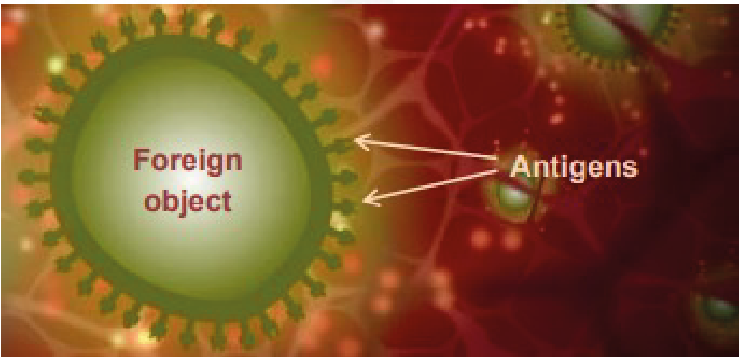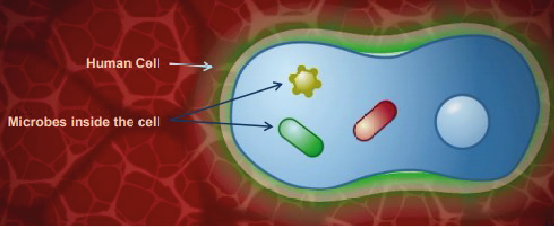



## TS1 - Arkusz osób nauczycielskich

Jednak jeśli te bariery zostaną pokonane, na przykład bakterie dostaną się do organizmu przez skórę, antygeny napotykają na duże komórki zwane makrofagami, które żyją w skórze. Makrofag oznacza „komórkę żerną”. Jeśli makrofag rozpozna antygen jako coś obcego, nie zaś należącego do organizmu, wchłania go przez proces fagocytozy i może go zniszczyć. Stan zapalny w danym miejscu sprawia, że uwalniane są małe białka zwane cytokinami, które pomagają regulować reakcję odpornościową i przyciągają dodatkowe makrofagi z krwiobiegu do miejsca stanu zapalnego. Ta pierwsza, natychmiastowa reakcja nazywana jest „odpornością nieswoistą (wrodzoną)”. Choć jest ona szybka, jest nieswoista, taka sama wobec wszystkich antygenów; układ odpornościowy nie zapamiętuje zetknięcia się z danym antygenem.

Różne mechanizmy obronne są realizowane przez różne komórki odpornościowe. Układ odporności nieswoistej obejmuje leukocyty i inne komórki, jak limfocyty (komórki) NK. Leukocyty obejmują makrofagi i neutrofile, które głównie charakteryzują się procesem fagocytozy. Fagocytoza prowadzi do eliminacji substancji obcych, stapiając strawiony materiał z lizosomem. Lizosom zapewnia surowe warunki, aby wyeliminować patogen, między innymi stosując wyspecjalizowane enzymy lizosomalne i wysoce kwaśne środowisko. Limfocyty NK eliminują inne komórki, które są „zestresowane”, jak komórki zainfekowane przez wirusy lub bakterie. Jest to ważna część układu odporności nieswoistej, gdyż niektóre bakterie i wirusy mogą dostać się do wnętrza komórek, przez co ukrywają się przed odpornością nieswoistą, np. meningokoki i mykobakterie.

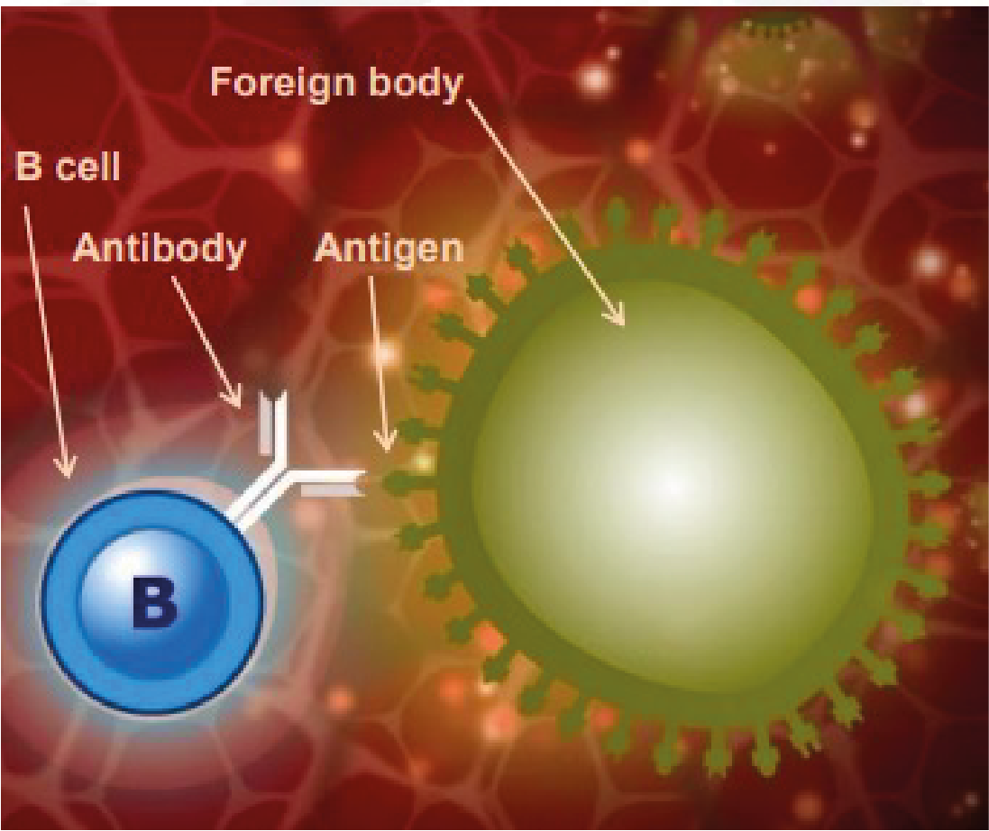



## TS1 - Arkusz osób nauczycielskich

Odporność swoista (nabyta):

Czasami reakcja nieswoista nie jest wystarczająca, aby wyeliminować antygen. Oprócz fagocytozy makrofagi mogą też przenosić antygen do miejsc, w których może dojść do aktywacji swoistej reakcji odpornościowej. Kiedy makrofag przenoszący antygen dostaje się do układu limfatycznego, przemieszcza się w kierunku narządów limfatycznych, m.in.: śledziony, migdałków, migdałka gardłowego i kępki Peyera. Te narządy zawierają dużą ilość dwóch typów wyspecjalizowanych krwinek białych zwanych limfocytami. Te limfocyty, zwane limfocytami B i limfocytami T, są rozmieszczone strategicznie w organizmie, gdzie pozostają w gotowości, by reagować na antygeny. We krwi również znajduje się wiele limfocytów B i T.

Nieswoisty układ odpornościowy stymuluje swoisty układ odpornościowy, wskazując komórkom układu swoistego antygen znajdujący się w obcym organizmie. Są to zatem tzw. komórki prezentujące antygen (APC). Komórki dendrytyczne i makrofagi również mogą to robić, więc mogą być nazywane komórkami APC. Ma to miejsce gdy komórka APC przemieściła się przez układ limfatyczny do miejsca, gdzie znajdują się wyspecjalizowane komórki swoistego układu odpornościowego.

Stymulacja limfocytów w węzłach chłonnych prowadzi do kaskadowej aktywacji limfocytów, gdyż jedna komórka APC może stymulować wiele limfocytów B i T. Limfocyty T to specyficzne komórki, które są zaangażowane w odpowiedź odpornościową komórkową, zaś limfocyty B to komórki zaangażowane w odpowiedź odpornościową humoralną.

Klip 2:

Limfocyty B i T: Limfocyty B i limfocyty T pełnią różne funkcje. Limfocyty B reagują na wolne antygeny, lub na te na powierzchni organizmów, które krążą poza i pomiędzy komórkami organizmu; obejmuje to większość rodzajów bakterii. Nie potrafią one jednak rozpoznać antygenów znajdujących się w środku komórek, jak białek wirusa lub niektórych bakterii, jak meningokoki i prątki (mykobakterie), które dostosowały się do życia wewnątrz komórek, co utrudnia ich wykrycie przez układ odpornościowy.

Limfocyty B wytwarzają specyficzne przeciwciała, wchodząc w interakcje z antygenami prezentowanymi przez komórki APC. Przeciwciała dopasowują się do antygenów i stymulują eliminację/utylizację substancji obcej.

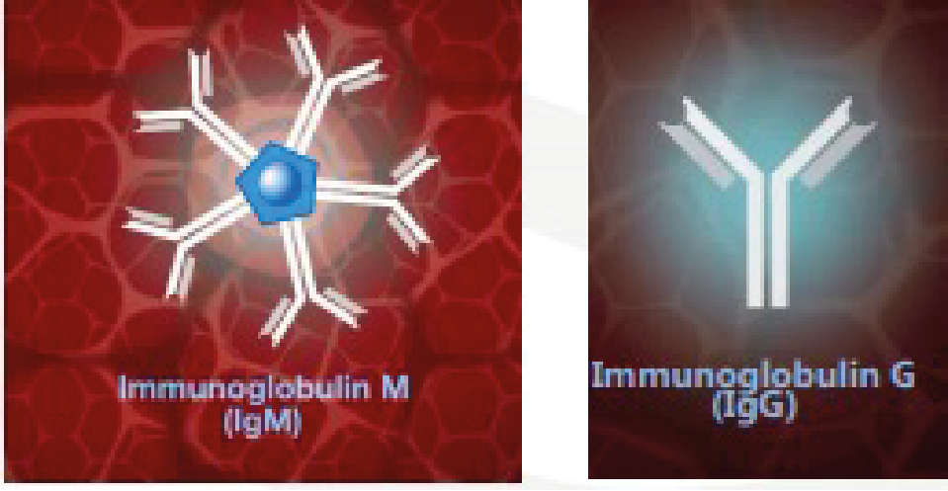



## TS1 - Arkusz osób nauczycielskich

Limfocyty B wytwarzają przeciwciała. Jednak większość antygenów nie stymuluje limfocytów B do produkcji przeciwciał bez pomocy limfocytów T. Reakcja na te antygeny określana jest zatem jako „zależna od limfocytów T”. W przeciwieństwie do limfocytów B limfocyty T potrafią rozpoznać antygeny wewnątrzkomórkowe, o ile ulegają one ekspresji na powierzchni komórki. Limfocyty T nie wytwarzają przeciwciał, ale wydzielają cytokiny, które mają wpływ na inne komórki układu odpornościowego.

Odpowiedź humoralna:

Limfocyty B krążą wraz z cząsteczką białka o trójwymiarowej strukturze przestrzennej, zwaną przeciwciałem, na swojej powierzchni. Przeciwciała, zwane też immunoglobulinami, posiadają miejsca wiązania antygenów, gdzie cząsteczki białka składane są w taki sposób, że tworzą trójwymiarową szczelinę, w obrębie której mogą wiązać się jedynie antygeny o odpowiednim kształcie. Istnieje też miejsce wiązania makrofagów i neutrofili. Część antygenu, w której dochodzi do wiązania z przeciwciałem, nazywana jest epitopem (determinantą antygenową).

Kiedy jedna z cząsteczek przeciwciała posiada receptor powierzchniowy o w pełni prawidłowym kształcie, aby rozpoznać antygen, wiąże się z nim tak samo, jak klucz pasuje do zamka. Limfocyty B następnie znacznie się powiększają i stają się dużymi komórkami plazmatycznymi, które wytwarzają przeciwciała i są zdolne do wytworzenia nawet do 100 000 cząsteczek przeciwciał na minutę. Wytworzone cząsteczki przeciwciał mają receptory w tym samym kształcie, które rozpoznają najpierw antygen. Jest to tak zwana odpowiedź odpornościowa humoralna. Kiedy po raz pierwszy napotyka się antygen infekcji lub antygen szczepionki, wytwarzane przeciwciało nazywa się immunoglobuliną M lub IgM. IgM krąży jako pięć połączonych ze sobą cząsteczek, które mają w sumie dziesięć miejsc wiązania służących szybkiemu i skutecznemu wiązaniu z antygenem. Jeżeli ten sam antygen zostanie napotkany ponownie, przeciwciała zmieniają się w innej klasy przeciwciała, immunoglobuliny G (IgG). Jest to tzw. „przełączanie klas”. Przełączanie klas oznacza, że zmienia się ogólna struktura przeciwciał, z wyjątkiem domeny wiązania antygenu, która pozostaje bez zmian, aby móc dopasować się do antygenu.

Kiedy antygen wiąże się z przeciwciałem, mogą wystąpić trzy sytuacje:

1. Proces wiązania przeciwciała z antygenem unieruchomi obcą substancję i ją zneutralizuje. Ma to zastosowanie w przypadku toksyn i szkodliwych substancji.
2. Przeciwciała otaczają obcą substancję, co powoduje jej unieruchomienie i przygotowanie do fagocytozy wykonywanej przez komórkę taką jak np. makrofag. Immunoglobulina G (IgG)
3. Uruchamia się układ dopełniacza. Układ dopełniacza jest ważnym elementem odpowiedzi odpornościowej humoralnej. Po tym, jak przeciwciała wiążą się z obcym ciałem, układ dopełniacza może się do nich dołączyć. Układ dopełniacza składa się z białek dopełniacza o aktywności proteaz, tzn. mogą rozkładać inne białka.

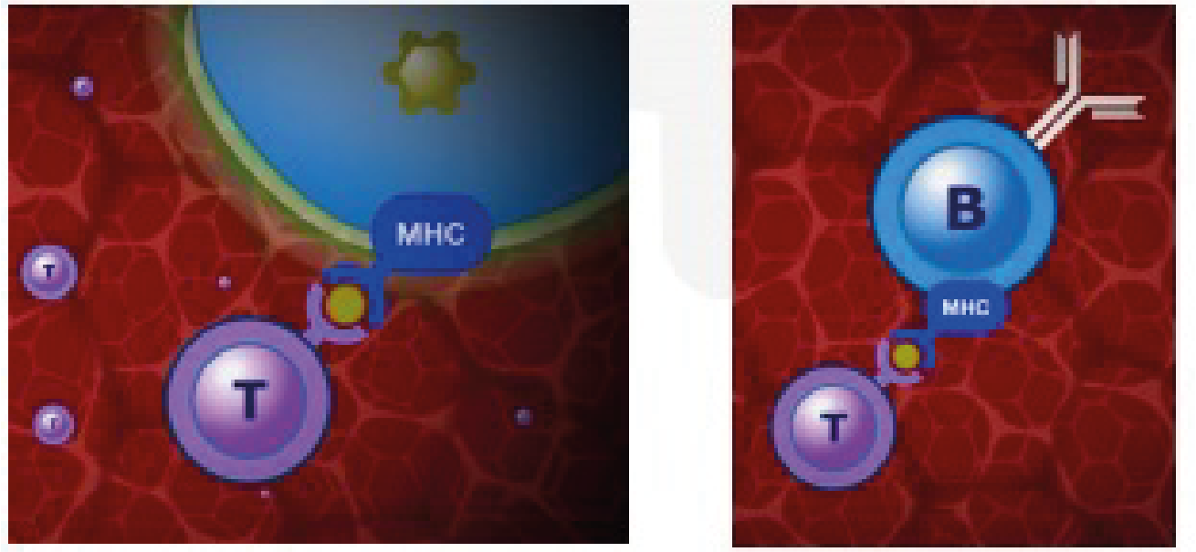



## TS1 - Arkusz osób nauczycielskich

Przyłączenie białek dopełniacza wytwarza kaskadę proteinową, w ramach której jedno białko dopełniacza rozbija kolejne, aktywując aktywność proteaz, przez co dochodzi do rozbicia kolejnego białka dopełniacza i tak dalej. Wynikiem tej kaskady jest wytwarzanie cząsteczek, które mogą przyciągnąć inne komórki układu odpornościowego do miejsca i także zwiększyć przepuszczalność naczyniową, aby komórki układu odpornościowego mogły z łatwością dostać się do konkretnego miejsca przez układ naczyniowy. Niektóre białka układu dopełniacza potrafią rozpoznać cząsteczki węglowodanów na powierzchni bakterii, bez konieczności wiązania przeciwciał, zaś niektóre wiązania układu dopełniacza mogą same w sobie powodować eliminację poprzez uszkodzenie błony komórkowej.

Odporność komórkowa:

Kiedy komórki zawierają antygeny wewnątrzkomórkowe, część antygenu przenoszona jest na powierzchnię komórki przy wykorzystaniu cząsteczek będących częścią głównego układu zgodności tkankowej (MHC). Limfocyty T potrafią rozpoznać połączenie cząsteczki MHC i antygenu. Gdy limfocyty T wiążą się z kompleksem MHC-antygen, aktywowane komórki powiększają się, pomnażają się i wydzielają cytokiny, co może następnie wpływać na inne komórki układu odpornościowego w pobliżu, i inne toksyczne cząsteczki, jak granulizyna. Granulizyna wywołuje apoptozę w zakażonej komórce, powodując otwory w błonie komórkowej. Otwory te sprawiają, że jony, woda i cząsteczki dostają się do komórki w sposób nieregulowany, powodując cytolizę (osmotyczny rozpad komórki).

Istnieją różne rodzaje limfocytów T; wśród nich takie, które potrafią zniszczyć zainfekowaną komórkę, zwane limfocytami T cytotoksycznymi. Inny rodzaj, znany jako limfocyty Th, może pomóc stymulować limfocyty B w celu wytwarzania przeciwciał. Kiedy antygen wiąże się z receptorem przeciwciał w limfocycie B, część antygenu trafia do komórki i jest prezentowana na powierzchnię limfocytu B przez cząsteczkę MHC. Kompleks MHC-antygen jest rozpoznawany przez limfocyt T, zazwyczaj limfocyt Th, który wydziela cytokinę. W tym przypadku cytokina pomaga limfocytom B się namnażać, aby tworzyły identyczne komórki wytwarzające to samo przeciwciało.

Platformy MHC mogą też przyłączyć antygeny, które wskazują na komórki guzowe. Układ odpornościowy może w pewnym zakresie rozpoznawać anormalne komórki i usuwać je poprzez apoptozę.



## TS1 - Arkusz osób nauczycielskich

Klip 3:

Pamięć immunologiczna:

Kilka limfocytów B jest stymulowanych przez limfocyty T do tego, by stały się limfocytami pamięci i zapamiętały kontakt antygenu i przeciwciała. Gdy limfocyty pamięci ponownie natrafiają na ten sam antygen, albo w wyniku normalnej infekcji, albo dawki przypominającej szczepionki, swoiste przeciwciała są wytwarzane dużo szybciej i w większych ilościach niż podczas pierwszej reakcji odpornościowej. Przeciwnie do pierwszej reakcji, gdy wytwarza się krótkotrwałe przeciwciała IgM, teraz wytwarzane są głównie przeciwciała IgG, które są bardziej długotrwałe. Za każdym razem, gdy limfocyt pamięci napotyka ten sam antygen, reakcja odpornościowa jest wzmacniana. Ponieważ patogen lub szczepionka mogą zawierać wiele różnych antygenów, stymulowane są jednocześnie różne limfocyty B, aby możliwe było wytworzenie wielu różnych przeciwciał.

Możliwości układu odpornościowego są ogromne i może on wytwarzać miliardy różnych przeciwciał. Jeżeli w tym samym czasie podawane są różne szczepionki, wówczas różne przeciwciała powstają jednocześnie. Podobnie do limfocytów B, w wyniku pierwszego zetknięcia z antygenem wytwarzane są też limfocyty T pamięci. Kiedy te limfocyty T pamięci ponownie napotkają ten sam antygen, są w stanie reagować szybko i skutecznie. Reakcje swoista humoralna, komórkowa i pamięci immunologicznej są określane jako odporność nabyta lub adaptacyjna.

Szczepienia:

Szczepienie stymuluje reakcje odpornościowe, które opisano wcześniej, ale - co ważne - nie niesie to ze sobą ryzyka związanego z samą chorobą. Szczepienie stymuluje wytworzenie puli limfocytów pamięci B i T, które - w sytuacji, gdy antygen zostanie ponownie napotkany - reagują odpowiednio dla danego antygenu tak szybko, aby zapobiec rozwinięciu się choroby. Stymuluje ono też wytwarzanie swoistych antygenowo przeciwciał, w tym IgG, które utrzymują się po szczepieniu i zapewniają wczesną ochronę przed infekcją. Wiedza na temat interakcji szczepionek i układu odpornościowego pozwala nam lepiej zrozumieć program szczepień.

Kiedy osoba się szczepi, procesy stymulowane w układzie odpornościowym mają na celu naśladować naturalną odporność i są to: rozpoznawanie antygenów, wytwarzanie przeciwciał i kształtowanie pamięci immunologicznej. Dochodzi do nich bez rozwijania się samej choroby. Szczepionka zawiera antygen choroby zwany anatoksyną (toksoidem) (jest to nieaktywna wersja toksyny), jeśli choroba wywoływana jest przez toksynę, jak w przypadku błonicy czy tężca. W niektórych przypadkach szczepionkę można podać w formie aerozolu do nosa, jak w przypadku szczepionki przeciwko grypie dla dzieci, co oznacza, że szczepionka wchłania się przez nabłonek w nosie.

Antygeny zawarte w szczepionce są następnie rozpoznawane przez układ odpornościowy, jak opisano to wcześniej, i są zbierane przez komórki APC, które przemieszczają się do węzłów chłonnych. Antygen jest następnie prezentowany limfocytom B, które powodują wytwarzanie przeciwciał i generowanie limfocytów pamięci B i T. Jeżeli osoba szczepiona ma kontakt z rzeczywistym patogenem zawierającym ten sam antygen, uruchamiane są mechanizmy pamięci immunologicznej, powodujące usunięcie patogenu bez rozwinięcia się choroby.



## TS1 - Arkusz osób nauczycielskich

Dawki przypominające szczepionek są podawane, aby utrzymywać wysoki poziom krążących przeciwciał. Jeżeli dawka przypominająca nie zostanie przyjęta, pamięć immunologiczna może zostać osłabiona i może to prowadzić do zarażenia się chorobą.

W przypadku grypy podaje się szczepionki coroczne/sezonowe, gdyż wirus influenzy jest w stanie zmienić antygeny na swojej powierzchni, co powoduje, że wymagana jest inna szczepionka ukierunkowana na inne antygeny.

Ta zmiana w antygenach może odbyć się na dwa sposoby: skok antygenowy lub przesunięcie antygenowe. Skok antygenowy polega na połączeniu się jednego lub więcej szczepów wirusa, aby powstał nowy wirus. Ma to miejsce, gdy osoba zostaje zakażona dwoma różnymi wirusami w tym samym czasie. Przesunięcie antygenowe polega na tym, że antygen na wirusie stopniowo zmienia się w wyniku zmian materiału genetycznego wewnątrz wirusa. Ma to miejsce, jeżeli dochodzi do mutacji materiału genetycznego.

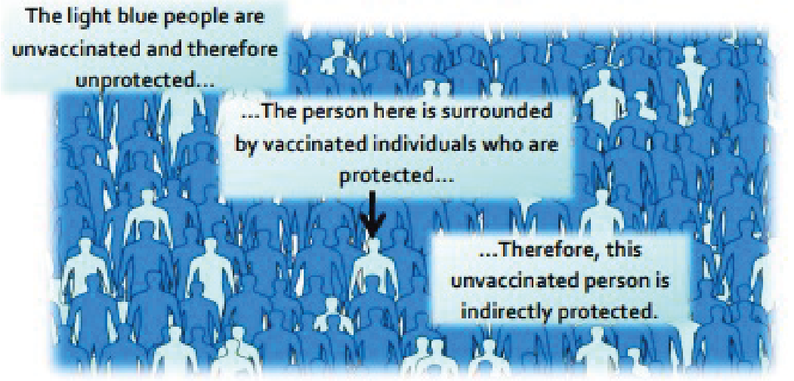

Osoby oznaczone kolorem jasnoniebieskim są niezaszczepione, a więc niechronione.

Osoba ta jest otoczona osobami zaszczepionymi, które są chronione...

Dlatego osoba niezaszczepiona jest niebezpośrednio chroniona.

Czym jest odporność grupowa i dlaczego jest ważna?

Niewielka grupa osób w każdej populacji nie reaguje na szczepionki i nie zyskuje ochrony pomimo szczepień. Co więcej, osoby ze znacznie obniżoną odpornością nie są w stanie przyjmować żywych szczepów szczepionek. Dlatego też osoby te zależą od tego, aby w pierwszej kolejności nie narażać ich na infekcję. Jeżeli wystarczająca liczba osób w populacji jest zaszczepiona, infekcje zwalczane drogą szczepień nie mogą się skutecznie rozprzestrzeniać, bo większość ludzi posiada odporność. W związku z tym osoby skłonne do infekcji są pośrednio chronione przez osoby posiadające odporność. Jest to tzw. odporność grupowa (stadna). Należy utrzymać wysoki poziom objęcia szczepieniami, aby osiągnąć i zachować odporność grupową oraz chronić tych, którzy nie mogą otrzymać szczepień.

**Bibliografia:**

Gessner, B.D., Feikin, D.R. (2014) Vaccine preventable disease incidence as a complement to vaccine efficacy for setting vaccine policy. Vaccine 30;32(26):3133-8

Malech, H.L., Deleo, F.R., Quinn, M.T. (2014) The role of neutrophils in the immune system: an overview. Methods Mol Biol. 1124:3-10

McIntyre, W.J., Tami, J.A. (1992) Introduction to immunology. Pharmacotherapy 12(2 Pt 2):2S-10S Web link Pasupuleti, M., Schmidtchen, A., Malmsten, M. (2012) Antimicrobial peptides: key components of the innate immune system. Crit Rev Biotechnol. 32(2):143-71

Storey, M., Jordan, S. (2008) An overview of the immune system. Nurs Stand. 23(15-17):47-56



## TS2 - Arkusz osób uczniowskich 2 Odpowiedzi osób nauczycielskich

**Układ odpornościowy - Arkusz ćwiczeń - Odpowiedzi**

1. Mamy rożne rodzaje barier fizycznych, aby zapobiegać inwazji mikroorganizmów. Należy nazwać trzy z tych barier i wyjaśnić, jak są wyspecjalizowane, by zapobiegać infekcji.  
     
   Dowolne trzy z możliwych: Skóra, Rzęski/Włoski w [nosie/gardle/płucach], Łzy, Kwas żołądkowy Skóra stanowi barierę fizyczną organizmu. Patogeny (drobnoustroje chorobotwórcze) mogą przedostać się przez skórę, gdy jest ona przerwana, poirytowana lub zniszczona. Oczy mają mechanizm samooczyszczania, które odbywa się poprzez przemieszczanie substancji za pomocą mrugania. Powłoka wilgoci na oku może wychwytywać substancje takie jak kurz i przesuwać je poprzez mruganie w kąciki oczu, gdzie mogą zostać wyeliminowane. Łzy zawierają enzymy, jak lisozym i amylaza, które eliminują niektóre bakterie, co zapewnia kolejny poziom ochrony. Kwas żołądkowy: Kwas w żołądku nie tylko pomaga w trawieniu, ale eliminuje też niektóre patogeny. Patogeny, które nie zostaną wyeliminowane przez kwas żołądkowy mogą potencjalnie wywoływać choroby, np. Salmonella, które powoduje zatrucie pokarmowe. Rzęski: Rzęski to malutkie włoski znajdujące się w drogach oddechowych, np. w nosie i płucach. Te włoski znajdują się obok komórek śluzowych wydzielających śluz. Śluz może zatrzymywać cząsteczki, które wdychamy, w tym bakterie i wirusy. Ruch włosków w nosie powoduje kichanie, zaś w płucach może powodować przesunięcie się śluzu do gardła, gdzie może być odkaszlnięty lub połknięty.
2. Jeżeli drobnoustrój nie jest usunięty z organizmu przez nieswoistą (wrodzoną) odpowiedź odpornościową organizmu (odpowiedź fagocytów), co się wtedy dzieje?  
     
   Nieswoista odpowiedź odpornościowa nie zawsze pozbywa się infekcji. Jeśli tak się stanie, aktywowana jest odpowiedź odpornościowa nabyta lub swoista. Makrofagi które przejęły antygen mogą przetransportować go do miejsc, w których może dojść do aktywacji swoistej reakcji odpornościowej. Kiedy makrofag przenoszący antygen dostaje się do układu limfatycznego, przemieszcza się w kierunku narządów limfatycznych, m.in.: śledziony, migdałków, migdałka gardłowego i kępki Peyera. Te narządy zawierają dużą ilość dwóch typów wyspecjalizowanych krwinek białych zwanych limfocytami. Te limfocyty, zwane limfocytami B i limfocytami T, są rozmieszczone strategicznie w organizmie, gdzie pozostają w gotowości, by reagować na antygeny. We krwi również znajduje się wiele limfocytów B i T.



## TS2 - Arkusz osób uczniowskich 2 Odpowiedzi osób nauczycielskich

**Układ odpornościowy - Arkusz ćwiczeń - Odpowiedzi**

3. *Legionella pneumophila* to bakteria powodująca chorobę legionistów (legionelozę). U ludzi bakteria zostaje wchłonięta przez makrofagi, ale potrafi unikać normalnych mechanizmów wykorzystywanych przez nie do eliminacji. Dlatego też jest w stanie żyć wewnątrz makrofaga i wykorzystywać jego substancje odżywcze, aby przetrwać.

1. Dlaczego limfocyty B nie potrafią rozpoznać antygenów *L. pneumophila*?  
     
   Limfocyty B nie potrafią rozpoznać antygenów wewnątrzkomórkowych, gdyż reagują na wolne antygeny. Wolne antygeny znajdują się na zewnątrz naszych komórek lub na powierzchni organizmów krążących po naszym organizmie. *L. pneumophila* jest patogenem/mikroorganizmem wewnątrzkomórkowym, dlatego też nie prezentuje się jako wolny antygen dla układu odpornościowego.
2. Jak układ odpornościowy rozpoznałby *L. pneumophila* i jak usuwa się tę bakterię z organizmu?   
     
   Antygen *L. pneumophila* może być prezentowany na cząsteczce MHC, na powierzchni zakażonej komórki. Oznacza to, że może zostać rozpoznany przez układ odpornościowy. Cząsteczki MHC na naszych komórkach są rozpoznawane przez limfocyty Tc. Po ich rozpoznaniu limfocyty cytotoksyczne Tc wydzielają cytokiny, które wpływają na inne komórki układu odpornościowego.
3. Dlaczego osoba z deficytem w zakresie limfocytów T może być bardziej narażona na infekcję wywołaną drobnoustrojem wewnątrzkomórkowym?  
     
   Limfocyty T są niezbędne w rozpoznawaniu infekcji wywołanych przez patogeny wewnątrzkomórkowe. Bez nich układ odpornościowy może nie być w stanie rozpoznać i zniszczyć tych patogenów wewnątrzkomórkowych, które będą mogły się namnażać i rozprzestrzeniać na inne komórki. Niektóre przykłady to: wirusy, mykobakterie (prątki) i meningokoki.

4. Po uruchomieniu odpowiedzi odpornościowej nabytej komórki plazmatyczne (limfocyty) mogą wytwarzać przeciwciała. Należy wyjaśnić, dlaczego przeciwciała będą skuteczne tylko wobec jednego rodzaju antygenu.

Gdy receptory na powierzchni limfocytów B rozpoznają wolne antygeny, są stymulowane do przemiany w komórki plazmatyczne (limfocyty), które wytwarzają przeciwciała. Cząsteczki białka przeciwciał składane są w taki sposób, że tworzą trójwymiarową szczelinę, w obrębie której mogą wiązać się jedynie antygeny o odpowiednim kształcie.



## TS2 - Arkusz osób uczniowskich 2 Odpowiedzi osób nauczycielskich

**Układ odpornościowy - Arkusz ćwiczeń - Odpowiedzi**

5. Cytokiny pełnią wiele ról w ramach odpowiedzi odpornościowej. Mając na uwadze animację, należy wskazać dwa sposoby, poprzez które cytokiny pomagają zwalczać infekcje w organizmie.

Dwa z następujących:

Cytokiny mogą:

* Pomagać regulować nieswoistą (wrodzoną) odpowiedź odpornościową i przyciągać dodatkowe makrofagi z krwiobiegu do miejsca zakażenia.
* Limfocyty T nie wytwarzają przeciwciał, ale wydzielają cytokiny, które mają wpływ na inne komórki układu odpornościowego.
* Kiedy limfocyt T wiąże się z kompleksem MHC-antygen, aktywowane limfocyty T powiększają się, powielają i wydzielają cytokiny, które następnie mogą wpłynąć na wiele komórek układu odpornościowego w pobliżu.
* Kiedy antygen wiąże się z receptorem przeciwciał na komórce limfocytu B, część antygenu wchłania się do komórki i jest prezentowana na powierzchni limfocytu B przez cząsteczkę MHC. Kompleks MHC-antygen jest rozpoznawany przez limfocyt T, zazwyczaj limfocyt Th, który wydziela cytokinę. W tym przypadku cytokina pomaga limfocytom B się namnażać, aby tworzyły identyczne komórki wytwarzające to samo przeciwciało.

6. *Clostridium botulinum* to bakteria, który wytwarza neurotoksynę botulinową. W sektorze medycznym nazywa się ją botoksem. To toksyna botulinowa jest śmiertelna, gdyż powoduje porażenie wiotkie u ludzi i zwierząt. Bakteria *Clostridium botulinum* wytwarzająca tę toksynę sama w sobie nie jest uważana za niebezpieczną. Układ odpornościowy może rozpoznać toksyny i mikroorganizmy.

1. W jaki sposób układ odpornościowy rozpoznaje toksyny i je usuwa?

Układ odpornościowy stosuje odpowiedź humoralną odporności adaptacyjnej (nabytej), aby pozbyć się toksyn. Obejmuje to wiązanie przeciwciała z toksyną/antygenem, co może prowadzić do ich unieruchomienia i neutralizacji.

b) Dlaczego szczepionka przeciwko bakterii *Clostridium botulinum* nie byłaby uważana za tak skuteczną jak szczepionka przeciwko toksynie botulinowej?

Toksyna jest składnikiem śmiertelnym. Bez toksyny bakteria nie jest uważana za niebezpieczną. Szczepionka przeciwko toksynie jest skuteczna, ponieważ stymuluje układ odpornościowy do wytwarzania przeciwciał przeciw toksynie, a więc zapobiega szkodliwym skutkom choroby.



## TS2 - Arkusz osób uczniowskich 2 Odpowiedzi osób nauczycielskich

**Układ odpornościowy - Arkusz ćwiczeń - Odpowiedzi**

7. Jaką funkcję pełnią następujące komórki:

1. Limfocyty Tc, czyli limfocyty T cytotoksyczne?  
   Limfocyty Tc potrafią rozpoznawać antygeny wewnątrzkomórkowe i eliminować zakażone komórki.
2. Limfocyty Th, czyli limfocyty T pomocnicze?  
   Limfocyty Th są zaangażowane w odpowiedzi uzależnione od limfocytów T. Pomagają stymulować limfocyty B, aby te namnażały się, a także pomagają im stać się komórkami plazmatycznymi.
3. Komórki plazmatyczne?  
   Komórki plazmatyczne pochodzą od limfocytów B. Kiedy limfocyt B rozpozna wolny antygen, może stać się komórką plazmatyczną. Komórki plazmatyczne wytwarzają przeciwciała i mają duży rozmiar.

8. Wyjaśnij, dlaczego szczepionki pełnią funkcję zapobiegawczą w ochronie przed infekcjami.

Szczepionki ukazują układowi odpornościowemu antygen konkretnej infekcji, aby układ mógł wytworzyć specyficzne przeciwciała bez rozwijania się u osoby choroby. Jeżeli osoba zarazi się chorobą w sposób naturalny, szczepionka nie pomoże, gdyż wytworzone już zostały specyficzne przeciwciała. Szczepionki nienaturalnie zapewniają odporność, zaś choroba zapewnia odporność naturalnie. Zachorowanie jest jednak potencjalnie niebezpieczne, zaś szczepienie jest bezpieczniejsze.

9. Wyjaśnij, jak szczepionka prowadzi do uruchomienia mechanizmu pamięci immunologicznej układu odpornościowego.

Szczepionka zawiera materiał antygenowy/antygeny dla danego mikroorganizmu/danej choroby. Powoduje to wytworzenie przez komórki plazmatyczne/limfocyty B przeciwciał, które są dopasowane/uzupełniające dla antygenów ze szczepionki. Przeciwciała wytwarzane w ramach mechanizmu pamięci immunologicznej to IgG/immunoglobuliny G, więc na długo pozostają w organizmie. Niektóre limfocyty B i T zaangażowane w identyfikację antygenu ze szczepionki zmieniają się w limfocyty pamięci, co pozwala na szybszą odpowiedź immunologiczną, kiedy następnym razem dojdzie do kontaktu z antygenem.



## TS2 - Arkusz osób uczniowskich 2 Odpowiedzi osób nauczycielskich

**Układ odpornościowy - Arkusz ćwiczeń - Odpowiedzi**

10. Odporność grupowa (stadna) ma miejsce, gdy znaczny odsetek populacji jest zaszczepiony przeciwko chorobie. Co mogłoby się stać, jeśli wskaźnik osób zaszczepionych spadłby w przypadku następujących szczepień? (Podpowiedź: należy rozważyć metody rozprzestrzeniania się chorób. Odra rozprzestrzenia się przez dotyk i powietrze: poprzez zakażone kropelki wydychane przez zakażone osoby, zaś cholera to choroba przenoszona przez wodę).

1. Odra

Jeżeli wskaźnik osób zaszczepionych spadłby w przypadku szczepienia przeciwko odrze, mogłoby dochodzić do sporadycznych ognisk chorobowych, gdyż odra rozprzestrzeniałaby się między osobami niezaszczepionymi i wrażliwymi drogą powietrzną lub przez kontakt z osobą zarażoną.

b) Cholera

Podobnie do odry, obniżony wskaźnik osób zaszczepionych przeciwko cholerze w krajach, gdzie stanowi ona poważne zagrożenie, mógłby prowadzić do wybuchów epidemii. Odporność grupowa jest nadal ważna, ale ponieważ cholera jest chorobą przenoszoną przez wodę, może nadal mieć wpływ na osoby niezaszczepione, nawet jeśli są otoczone osobami zaszczepionymi.



## TS3 - Szczepienia - Błędne wyobrażenia - Arkusz odpowiedzi

**Błędne wyobrażenia o szczepieniach**

**- Odpowiedzi**

1. Odporność naturalna jest lepsza niż odporność nabyta.  
   Fałsz. Odporność naturalna pojawia się, gdy zostaniemy narażeni na rzeczywistą chorobę. O ile może ona zapobiec ponownemu zachorowaniu osoby, choroba może mieć ciężki przebieg i długofalowe skutki dla zdrowia, a czasami grozić śmiercią. Odporność nabyta poprzez szczepienie nie wiąże się z takim ryzykiem.
2. Ukłucie igły będzie bolesne.  
   Prawda. Można poczuć ostre ukłucie, ale bardzo szybko minie. Czasami po szczepieniu boli ręka, ale wynika to z tego, że organizm ciężko pracuje, aby zniszczyć lub wyeliminować wszystkie organizmy szczepionki. To ten proces zapewnia osobie odporność na chorobę w przyszłości.
3. Szczepionka wiąże się ze skutkami ubocznymi.  
   Czasami. Skutki uboczne są bardzo rzadkie i uzależnione od tego, jaką szczepionkę otrzymujemy. Bolesna ręka lub poczucie zmęczenia są dość częste, gdyż organizm pracuje nad tym, aby wytworzyć przeciwciała niezbędne do walki z organizmami szczepionki. Skutki uboczne są bardzo uważnie monitorowane, a szczepionka nie może zostać zatwierdzona do użytku, jeżeli ryzyko negatywnych skutków ubocznych przewyższa korzyści szczepienia.
4. Choroby, przeciwko którym się szczepimy, występują tak rzadko, że nie zachoruję na żadną z nich.  
   Fałsz. Choroby, przeciwko którym się szczepimy, występują rzadko dzięki szczepionkom. Szczepionki skutecznie ograniczyły powszechne występowanie chorób śmiertelnych, w tym polio, odry, a teraz również COVID-19, oraz wielu innych. Jednak jeśli przestaniemy się szczepić na te choroby, stracimy odporność grupową i zwiększy się liczba zakażonych chorobą osób. Dlatego tak ważne jest przyjmowanie szczepionek zalecanych przez osoby lekarskie, aby chronić siebie i innych.
5. Szczepionki nie są bezpieczne.  
   Fałsz. Szczepionki są poddawane rygorystycznemu procesowi badań laboratoryjnych, badań na zwierzętach i ludziach, aby sprawdzić ich skuteczność i monitorować skutki uboczne. Wszystkie szczepienia realizowane w Wielkiej Brytanii muszą być zatwierdzone przez Urząd Rejestracji Produktów Leczniczych i Wyrobów Medycznych (MHRA), który dba o to, aby wszystkie leki i szczepionki spełniały rygorystyczne wymogi. Po ich zatwierdzeniu osoby urzędnicze zajmujące się zdrowiem nadal monitorują skutki uboczne szczepionek i mogą szybko reagować, jeżeli pojawią się dowody sugerujące, że szczepionka nie jest już bezpieczna.





## SW1 - Arkusz ćwiczeń osób uczniowskich - Układ odpornościowy - Część A

**Układ odpornościowy - Arkusz ćwiczeń**

1. Mamy rożne rodzaje barier fizycznych, aby zapobiegać inwazji mikroorganizmów. Należy nazwać trzy z tych barier i wyjaśnić, jak są wyspecjalizowane, by zapobiegać infekcji.
2. Jeżeli mikroorganizm nie zostaje usunięty z organizmu przez nieswoistą (wrodzoną) odpowiedź odpornościową (gdy fagocyty w organizmie reagują i eliminują patogeny), co się dzieje?
3. *Legionella pneumophila* to bakteria powodująca chorobę legionistów (legionelozę). U ludzi bakteria zostaje wchłonięta przez makrofagi, ale potrafi unikać normalnych mechanizmów wykorzystywanych przez nie do eliminacji. Dlatego też jest w stanie żyć wewnątrz makrofaga i wykorzystywać jego substancje odżywcze, aby przetrwać.   
   a) Dlaczego limfocyty B nie potrafią rozpoznać antygenów *L. pneumophila*?   
     
     
     
   b) Jak układ odpornościowy rozpoznałby *L. pneumophila* i jak usuwa się tę bakterię z organizmu?   
     
     
     
   c) Dlaczego osoba z deficytem w zakresie limfocytów T może być bardziej narażona na infekcję wywołaną drobnoustrojem wewnątrzkomórkowym?
4. Po uruchomieniu odpowiedzi odpornościowej nabytej komórki plazmatyczne (limfocyty) mogą wytwarzać przeciwciała. Należy wyjaśnić, dlaczego przeciwciała będą skuteczne tylko wobec jednego rodzaju patogenu.
5. Cytokiny pełnią wiele ról w ramach odpowiedzi odpornościowej. Mając na uwadze animację, należy wskazać dwa sposoby, poprzez które cytokiny pomagają zwalczać infekcje w organizmie.



## SW1 - Arkusz ćwiczeń osób uczniowskich - Układ odpornościowy - Część B

**Układ odpornościowy - Arkusz ćwiczeń**

6. *Clostridium botulinum* to bakteria, który wytwarza neurotoksynę botulinową. W sektorze medycznym nazywa się ją botoksem. To toksyna botulinowa jest śmiertelna, gdyż powoduje porażenie wiotkie u ludzi i zwierząt. Bakteria *Clostridium botulinum* wytwarzająca tę toksynę sama w sobie nie jest uważana za niebezpieczną. Układ odpornościowy może rozpoznać toksyny i mikroorganizmy.   
a) W jaki sposób układ odpornościowy rozpoznaje toksyny i je usuwa?   
  
  
  
b) Dlaczego szczepionka przeciwko bakterii *Clostridium botulinum* nie byłaby uważana za tak skuteczną jak szczepionka przeciwko toksynie botulinowej?   
  
  
  
7. Jaką funkcję pełnią następujące komórki:   
a) Limfocyty Tc, czyli limfocyty T cytotoksyczne?   
  
  
b) Limfocyty Th, czyli limfocyty T pomocnicze?   
  
  
c) Komórki plazmatyczne (limfocyty)?   
  
  
8. Wyjaśnij, dlaczego szczepionki pełnią funkcję zapobiegawczą w ochronie przed infekcjami.   
  
  
  
9. Wyjaśnij, jak szczepionka prowadzi do uruchomienia mechanizmu pamięci immunologicznej układu odpornościowego.

10. Odporność grupowa (stadna) ma miejsce, gdy znaczny odsetek populacji jest zaszczepiony przeciwko chorobie. Co mogłoby się stać, jeśli wskaźnik osób zaszczepionych spadłby w przypadku następujących szczepień? (Podpowiedź: należy rozważyć metody rozprzestrzeniania się chorób. Odra rozprzestrzenia się przez dotyk oraz drogą powietrzną: przez zarażone kropelki wydychane przez osoby zarażone, zaś cholera to choroba przenoszona przez wodę).   
a) MMR   
  
b) Cholera



## SW2 - Szczepienia - Błędne wyobrażenia - Arkusz ćwiczeń

**Błędne wyobrażenia o szczepieniach**

**Arkusz ćwiczeń**

Po dyskusji klasowej należy obalić następujące błędne wyobrażenia na temat szczepień. Należy napisać poprawne informacje na temat każdego z poniższych zagadnień.

1. Odporność naturalna jest lepsza niż odporność nabyta.
2. Ukłucie igły będzie bolesne.
3. Szczepionka wiąże się ze skutkami ubocznymi.
4. Choroby, przeciwko którym się szczepimy, występują tak rzadko, że nie zachoruję na żadną z nich.
5. Szczepionki nie są bezpieczne.



## SW3 - Chronologia szczepionek - wzór

Chronologia szczepionek

# Leczenie infekcji: Stosowanie antybiotyków i oporność na środki przeciwdrobnoustrojowe



**Etap nauczania KS4**

# Lekcja 8: Stosowanie antybiotyków i oporność na środki przeciwdrobnoustrojowe

Lekcja wprowadzająca temat antybiotyków i ich wykorzystania. Ta lekcja przedstawi osobom uczniowskim zagadnienie rosnącego zagrożenia dla zdrowia publicznego na całym świecie - oporności na środki przeciwdrobnoustrojowe (AMR), wykorzystując eksperyment z płytkami agarowymi.

## Rezultaty nauczania:

### Wszyscy będą:

* Rozumieć, że antybiotyki nie działają na wirusy, gdyż bakterie i wirusy są inaczej zbudowane.
* Rozumieć, że bakterie cały czas ewoluują, aby rozwijać sposoby unikania bycia eliminowanymi przez antybiotyki; nazywa się to opornością na antybiotyki.
* Rozumieć, że przyjmowanie antybiotyków ma też wpływ na dobre bakterie, nie tylko bakterie wywołujące infekcje.
* Rozumieć, że bakterie oporne na antybiotyki mogą znajdować się w organizmie osób zdrowych lub chorych i być przenoszone na inne osoby nieświadomie.
* Rozumieć, że oporność na antybiotyki rozprzestrzenia się między różnymi bakteriami w naszym organizmie.
* Rozumieć, że wszyscy jesteśmy odpowiedzialni za kontrolowanie oporności bakterii na antybiotyki.

## Odnośniki do programu nauczania

### PHSE/RHSE

* Zdrowie i profilaktyka

### Nauki przyrodnicze

* Wiedza naukowa
* Umiejętności i strategie eksperymentalne
* Analiza i ocena

### Język angielski

* Czytanie
* Pisanie

### Sztuka i projektowanie

* Komunikacja graficzna

**Lekcja 8: Stosowanie antybiotyków i oporność na środki przeciwdrobnoustrojowe**

## **Wymagane zasoby**

### Ćwiczenie główne: Eksperyment z płytkami agarowymi

#### Dla osób uczniowskich

* Kopia SW1
* Kopia SW2
* Kopia SW3
* Rękawiczki

#### Dla klasy/grupy

* Kopia TS2
* Szalki Petriego
* Agar
* Płyta grzejna
* Czerwień fenolowa*
* Kredka świecowa/Marker
* Jednorazowe kroplomierze
* Kwas chlorowodorowy
* Wiertło korkowe
* Próbówki
* Stojak na próbówki

### Ćwiczenie 2: Antybiotyki: Poprawne czy Niepoprawne

#### Dla osób uczniowskich

* Kopia SW4

### Dodatkowe materiały pomocnicze:

* Kopia TS1
* Kopia SH1

## Materiały pomocnicze

* TS1 Eksperyment z płytkami agarowymi
* TS2 Arkusz odpowiedzi osób nauczycielskich
* SH1 Wrażliwość na antybiotyki: Wyniki badań
* SW1 Eksperyment z płytkami agarowymi: Arkusz ćwiczeń
* SW2 Eksperyment z płytkami agarowymi: Wnioski
* SW3 Eksperyment z płytkami agarowymi - poziom zróżnicowany: Wnioski
* SW4 Antybiotyki: Poprawne czy Niepoprawne?

## Wcześniejsze przygotowanie

1. Należy zastosować się do wskazówek w TS1, aby przygotować eksperyment z płytkami agarowymi.
2. Należy wydrukować SW1 i SW2 lub SW3 (wersja poziomu zróżnicowanego może zostać dopasowana do osób uczniowskich z różnymi potrzebami) z wyprzedzeniem.
3. Filmiki o antybiotykach: Wprowadzenie do antybiotyków antibioticguardian.com LUB https://youtu.be/HN5ultN7JaM
4. Animacja o antybiotykach e-bug.eu/eng/KS4/lesson/ Antibiotic-AntimicrobialResistance Kopia SW1 i SW2 dla każdej osoby uczniowskiej.

 **Lekcja 8: Stosowanie antybiotyków i oporność na środki przeciwdrobnoustrojowe**

## Słowa kluczowe

Antybiotyk

Oporność przeciwdrobnoustrojowa

Układ odpornościowy

Infekcja

Lek

Dobór naturalny

Zarządzanie (stewardship)

Ochrona zdrowia i bezpieczeństwa

Zasady dobrej praktyki mikrobiologicznej w klasie można skonsultować w CLEAPPS:

[www.cleapps.org.uk](http://www.cleapps.org.uk)

## **Odnośniki internetowe**

e-bug.eu/eng/KS4/lesson/ Antibiotic-Antimicrobial-Resistance

## Wprowadzenie

1. Należy wyjaśnić, że osoby uczniowskie dowiedzą się, jak działają antybiotyki, aby eliminować bakterie i jak bakterie walczą z nimi i stają się oporne na antybiotyki. Oporność na antybiotyki staje się zagrożeniem dla zdrowia na całym świecie i może mieć wpływ na każdego - bakterie oporne na antybiotyki mogą z łatwością rozprzestrzeniać się z osoby na osobę. Wszyscy jesteśmy odpowiedzialni za to, aby należycie korzystać z antybiotyków.
2. Należy pokazać osobom uczniowskim 2-minutowe nagranie: Wprowadzenie do antybiotyków.
3. Następnie obejrzeć animację e-Bug. Podczas animacji pojawiają się punkty wyboru, które umożliwiają zatrzymanie nagrania i omówienie treści z klasą.
4. Należy podkreślić, że nowe antybiotyki odkrywane są rzadziej i wyjaśnić, że wiele firm farmaceutycznych nie inwestuje już pieniędzy w opracowywanie nowych antybiotyków, pomimo problemu oporności.

## Ćwiczenie

### Ćwiczenie główne: Eksperyment z płytkami agarowymi

1. Ćwiczenie należy wykonać w małych grupach 3-5 osobowych.
2. Należy przygotować stół warsztatowy dla każdej grupy, który powinien zawierać:
   1. 4 płytki agarowe ze wskaźnikiem, każda z danymi osoby pacjenckiej.
   2. 4 stojaki próbówek, każdy zawierający 5 roztworów antybiotyków (wytyczne w TS1), każdy obok odpowiadającej mu płytki agarowej.
3. Należy zapewnić osobom uczniowskim kopię arkuszy SW1 i SW2 lub SW3 (poziom zróżnicowany), aby odnotować wyniki.
4. Należy wyjaśnić, że Eva pracuje w laboratorium w szpitalu i w pracy hoduje kolonie drobnoustrojów z wymazów pobranych od osób pacjenckich w przychodniach. Eva potem bada, czy drobnoustroje te są eliminowane przez szereg antybiotyków. Wyniki pomagają osobom lekarskim zdecydować, jaki drobnoustrój powoduje chorobę, i które antybiotyki należy przepisać, jeśli w ogóle są one wskazane.
5. Należy podkreślić, że kolor czerwony przedstawia drobnoustroje rozwijające się w agarze; pomocne może być pokazanie płytki agarowej bez wskaźnika (żółty), tzn. bez wzrostu.
6. Należy umieścić płytki na arkuszu białego papieru. W grupach należy podpisać każdy otwór i wpuścić antybiotyki, po jednej kropli, do odpowiednio podpisanego otworu do czasu jego wypełnienia się roztworem antybiotyku.
7. Nałożyć pokrywkę na szalkę Petriego i zostawić na 5 minut.
8. Po 5 minutach należy zmierzyć wielkość obszaru przebarwionego (zahamowany wzrost), jeśli jest obecny. Można pokazać SH1 jako ilustrację oczekiwanych wyników.
9. Grupy powinny wypełnić arkusze ćwiczeń (SW1, SW2 lub SW3) i omówić z osobą nauczycielską.

### Antybiotyki 2 - Poprawne czy Niepoprawne?

Należy wykorzystać arkusz Poprawne czy Niepoprawne, aby dowiedzieć się, jak prawidłowo przyjmować antybiotyki. Należy zapewnić każdej osobie uczniowskiej arkusz SW4. Należy omówić każde stwierdzenie i zdecydować, czy jest poprawne, czy niepoprawne, oraz podać powody.

**Stwierdzenie 1: Niepoprawne**

Większość powszechnych infekcji, które wywołują kaszel i kichanie, jest spowodowanych wirusami i ulega samoistnej poprawie dzięki odpoczynkowi i przyjmowaniu płynów. Antybiotyki nie są skuteczne wobec wirusów.

**Stwierdzenie 2: Poprawne**

Antybiotyki należy przyjmować zgodnie z zaleceniami osoby pracującej w służbie zdrowia.

**Stwierdzenie 3: Niepoprawne**

Nie należy stosować antybiotyków przepisanych innej osobie lub takich, które pozostały nam z poprzedniego cyklu leczenia.

**Stwierdzenie 4: Poprawne**

Większość powszechnych infekcji, które wywołują kaszel i kichanie, jest spowodowanych wirusami i ulega samoistnej poprawie dzięki odpoczynkowi i przyjmowaniu płynów. Antybiotyki nie są skuteczne wobec wirusów.

**Stwierdzenie 5: Niepoprawne**

Antybiotyki są pomocne w przypadku poważnych infekcji bakteryjnych, jak zapalenie płuc czy infekcje nerek/dróg moczowych.

**Stwierdzenie 6: Niepoprawne**

Antybiotyki należy przyjmować zgodnie z zaleceniami osoby pracującej w służbie zdrowia.

**Stwierdzenie 7: Niepoprawne**

Antybiotyki nie są skuteczne na bóle głowy czy wirusy, jak na przykład wirus grypy.

**Stwierdzenie 8: Poprawne**

Jeżeli nadużywamy antybiotyków, mogą one przestać działać wtedy, gdy będą potrzebne, gdy doszło do poważnej infekcji.

## Dyskusja

Należy omówić pytania na arkuszach ćwiczeń osób uczniowskich (SW2/SW3) z klasą:

**Antybiotyki nie leczą przeziębienia ani grypy. Co należy przepisać lub zalecić osobie chorej, aby poczuła się lepiej?**

**Odpowiedź:** Antybiotyki działają tylko na infekcje bakteryjne, a przeziębienie i grypa są powodowane przez wirusy. Kaszel i przeziębienie są powodowane przez wirusy i w wielu przypadkach naturalne mechanizmy obronne organizmu mogą się zmierzyć z tymi infekcjami. Inne leki z apteki są pomocne przy objawach kaszlu czy przeziębienia. Osoby lekarskie mogą przepisać leki przeciwbólowe, aby zmniejszyć ból i gorączkę powiązane z infekcją.

**Odpowiedź zróżnicowana**: b

**Co by się stało, jeśli osobie chorej przepisano by antybiotyk na infekcję bakteryjną, ale bakterie byłyby oporne na wybrany antybiotyk?**

**Odpowiedź:** Nic. Antybiotyk nie byłby w stanie wyeliminować bakterii powodujących chorobę, a więc osoba chora nie poczułaby się lepiej.

**Odpowiedź zróżnicowana**: a

**Jeżeli komuś zostało trochę penicyliny z leczenia poprzedniej infekcji gardła, czy weźmiesz ten antybiotyk później, aby leczyć skaleczenie na nodze, w którym doszło do zakażenia? Wyjaśnij odpowiedź.**

**Odpowiedź:** Nie, nigdy nie należy przyjmować antybiotyków przepisanych innym lub antybiotyków, które przepisano nam na zakażenie w przeszłości. Istnieje wiele różnych rodzajów antybiotyków, które są stosowane do leczenia różnych infekcji bakteryjnych. Osoby lekarskie przepisują konkretne antybiotyki na konkretne choroby, określając dawkę odpowiednią dla osoby chorującej. Przyjmowanie antybiotyków innej osoby może oznaczać, że stan infekcji nie zmieni się.

**Odpowiedź zróżnicowana:**a

**Osoba chora nie chce przyjąć przepisanego antybiotyku na zakażoną ranę. Mówi: „Przyjąłem więcej niż połowę tych tabletek przepisanych przez lekarza już wcześniej, a zakażenie zniknęło na jakiś czas, ale wróciło jeszcze gorsze”. Możesz wyjaśnić, co się stało?**

**Odpowiedź:** Bardzo ważne jest, aby przyjąć cały cykl przepisanych antybiotyków, nie przestawać ich brać w połowie cyklu. Jeżeli nie przyjmiemy całego cyklu, może to prowadzić do tego, że nie wszystkie bakterie zostaną wyeliminowane, a niektóre mogą stać się oporne na ten antybiotyk w przyszłości.

**Odpowiedź zróżnicowana**: c

### Należy omówić z klasą:

1. Rozumienie oporności na antybiotyki.

2. O jakich bakteriach opornych na antybiotyki wiedzą? Jako przykłady należy opisać bakterie *Staphylococcus aureus* oporne na metycylinę, i gruźlicę:

* Bakterie *Staphylococcus aureus,* czyli gronkowiec złocisty oporny na metycylinę (MRSA), to szczep bakterii opornych na antybiotyki beta-laktamowe, flukloksacylinę i cefalosporyny. Infekcje MRSA trudno jest leczyć. Infekcje MRSA występują częściej u osób przebywających w szpitalu lub miejscach opieki, ale mogą też występować w lokalnej społeczności. W ostatnich kilku latach wskaźnik zakażeń MRSA spadł ze względu na większą świadomość oraz działania, aby usprawnić procedury kontroli zakażeń w szpitalach, np. przez mycie rąk i badanie pacjentów oraz ograniczenie stosowania antybiotyków o szerokim spektrum działania. W 2006 roku 1,8% osób pacjenckich w szpitalach było zakażonych MRSA, zaś w 2012 roku było to tylko 0,1%.

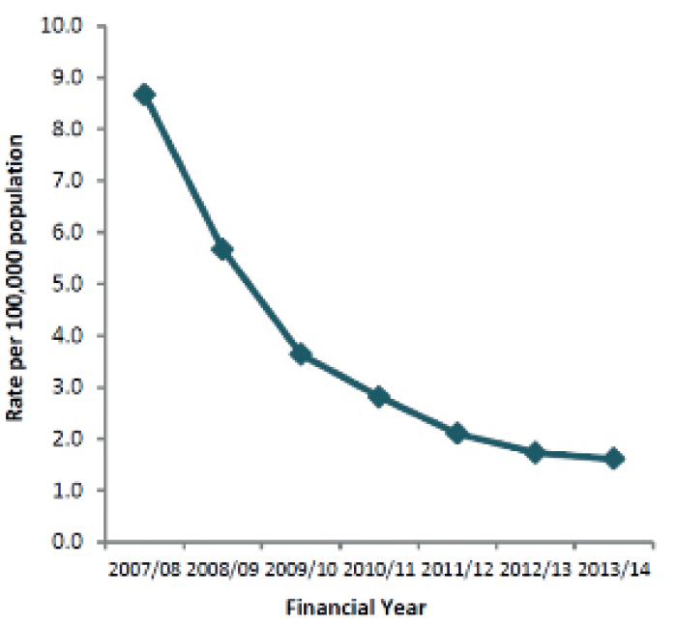

Powyższe dane ilustrują trend spadkowy w zakresie bakteriemii MRSA (obecności bakterii we krwi) z poziomu 8,8 przypadków na 100 000 osób w latach 2007/2008 do 1,6 przypadków na 100 000 osób w latach 2013/2014. Dane te pochodzą z Rocznego Sprawozdania Epidemiologicznego Public Health England za lata 2013/2014.

* Niektóre szczepy bakterii gruźlicy oporne na antybiotyki są nazywane gruźlicą wielolekooporną (MDR-TB). Te szczepy są oporne na dwa antybiotyki najczęściej stosowane w leczeniu gruźlicy. Od 2013 roku 3,6% nowych przypadków gruźlicy jest wywoływanych MDR-TB. Światowa Organizacja Zdrowia (WHO) szacuje, że w 2012 roku na świecie pojawiło się niemal 0,5 mln nowych przypadków MDR-TB. Wskaźnik umieralności MDR-TB może wynosić do 80%, zaś leki stosowane do leczenia MDR-TB są bardziej kosztowne niż te stosowane w leczeniu TB, i mogą mieć więcej niepożądanych skutków ubocznych. Aby skutecznie leczyć TB, konieczne jest przyjmowanie 2, 3 lub 4 antybiotyków jednocześnie. Nieprawidłowe przyjmowanie antybiotyków (ze względu na brak środków na leczenie lub przyjmowanie fałszywych antybiotyków) doprowadziło do zwiększonej oporności, i obecnie stanowi poważny problem.

## Ćwiczenia dodatkowe

### Ćwiczenie dodatkowe: Esej

1. Należy poprosić osoby uczniowskie o napisanie eseju w oparciu o przesłanie animacji e-Bug o antybiotykach oraz typowych błędnych wyobrażeniach, o których dowiedziały się podczas lekcji.
2. Należy rozważyć następujące kwestie:
   1. Jakie są typowe błędne wyobrażenia dotyczące antybiotyków i dlaczego są one tak powszechne?
   2. Jak obalenie tych błędnych wyobrażeń o antybiotykach mogłoby pomóc w spowolnieniu lub zapobieganiu wzrostu oporności?
   3. Jakie metody lub podejście należy zastosować, aby radzić sobie z błędnymi wyobrażeniami na temat antybiotyków?
   4. Można również dodać doświadczenia osobiste, rodziny czy znajomych dotyczące antybiotyków, np. dlaczego przyjmowano antybiotyki i czy osoba je przyjmująca uważała, że może były niepotrzebne. Co by pomogło w takiej sytuacji?

## Konsolidacja wiedzy

Należy sprawdzić poziom rozumienia, pytając, czy następujące stwierdzenia to prawda czy fałsz:

1. **Antybiotyki nie działają na wirusy, gdyż bakterie i wirusy są inaczej zbudowane.**

**Odpowiedź:** Prawda

1. **Bakterie cały czas ewoluują, aby rozwijać sposoby unikania bycia eliminowanymi przez antybiotyki. Nazywa się to adaptacją antybiotyków.**

**Odpowiedź:** Fałsz. Jest to tak zwana oporność na antybiotyki.

1. **Bakterie oporne na antybiotyki mogą być obecne w organizmach osób zdrowych i chorych, i mogą być nieświadomie przekazywane innym osobom.**

**Odpowiedź:** Prawda



## TS1 - Eksperyment z płytkami agarowymi - wcześniejsze przygotowanie

Wcześniejsze przygotowanie

To przygotowanie dotyczy materiałów dla jednej grupy 5-osobowej.

Pomoce wizualne przygotowania stanowiska pracy: www.e-bug.eu

Potrzebne materiały

* Szalki Petriego
* Kwas chlorowodorowy
* Kredka świecowa/Marker
* Agar
* 20 próbówek
* Jednorazowe kroplomierze
* Płyta grzejna
* 5 stojaków na próbówki
* Wiertło korkowe
* Czerwień fenolowa

Przygotowanie płytki agarowej

1. Należy przygotować 100 ml pożywki agarowej zgodnie z instrukcjami na opakowaniu.
2. Gdy się schłodzi, ale nie zastygnie, należy wylać jedną płytkę agarową (aby wykazać zero wzrostu). Po wykonaniu należy dodać wystarczająco czerwieni fenolowej 2-4% (około 10 kropli), aby agar zmienił barwę na czerwoną/ciemno pomarańczową, i dobrze wymieszać.
3. Należy wylać około 20 ml płynu do każdej szalki Petriego i zostawić do ostudzenia.
4. Po zastygnięciu należy wykonać 5 otworów w równych odstępach w każdej płytce agarowej.
5. Należy oznaczyć każdą szalkę jako osobę pacjencką A, B, C i D.

Przygotowanie antybiotyku (próbówki)

|  |  |  |  |  |  |
| --- | --- | --- | --- | --- | --- |
| Osoba pacjencka | Penicylina | Metycylina | Erytromycyna | Wankomycyna | Amoksycylina |
| A | Woda | Woda | Woda | Woda | Woda |
| B | 10% HCl | 5% HCl | 1% HCl | 0,05% HCl | 5% HCl |
| C | Woda | Woda | 1% HCl | 0,05% HCl | Woda |
| D | Woda | 0,05% HCl | 0,05% HCl | 0,05% HCl | Woda |

1. Należy przygotować stojak z 5 próbówkami dla każdej osoby pacjenckiej. Należy oznaczyć każdą próbówkę jedną z następujących etykiet:

a. Penicylina b. Metycylina c. Oksacylina d. Wankomycyna e. Amoksycylina

2. Należy dodać 5 ml następujących roztworów do odpowiednio podpisanych próbówek.

Uwaga: Bardzo ważne jest, aby stężenie HCl (antybiotyków) było odpowiednie dla każdej osoby pacjenckiej.

3. Należy przygotować stanowisko pracy dla każdej grupy:

1. Należy umieścić płytkę agarową odpowiedniej osoby pacjenckiej obok odpowiadającego jej stojaka z próbówkami (4 stanowiska).
2. Kroplownik dla każdej próbówki.
3. Linijka z miarką milimetrową.
4. Łatwiej może być umieścić płytkę agarową każdej osoby pacjenckiej na kawałku białego papieru i oznaczyć papier obok każdego otworu nazwą antybiotyku.

|  |  |  |  |  |  |  |
| --- | --- | --- | --- | --- | --- | --- |
| Osoba pacjencka | Penicylina | Metycylina | Erytromycyna | Wankomycyna | Amoksycylina | Diagnoza |
| A | Nie | Nie | Nie | Nie | Nie | Influenza |
| B | Tak | Tak | Tak | Tak | Tak | Angina |
| D | Nie | Tak | Tak | Tak | Nie | Zakażenie rany gronkowcem |
| C | Nie | Nie | Nie | Tak | Nie | MRSA |



## TS2 - Eksperyment z płytką agarową - Arkusz odpowiedzi osób nauczycielskich

Eksperyment z płytką agarową - Arkusz odpowiedzi osób nauczycielskich

Wyniki płytek

Wyniki płytek

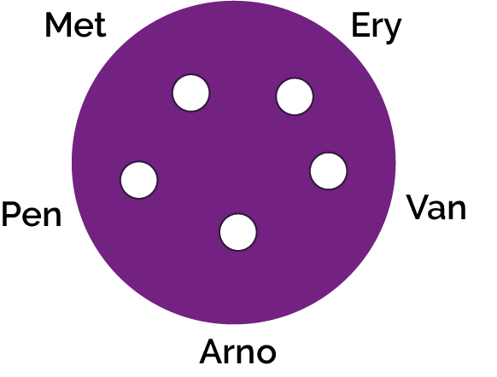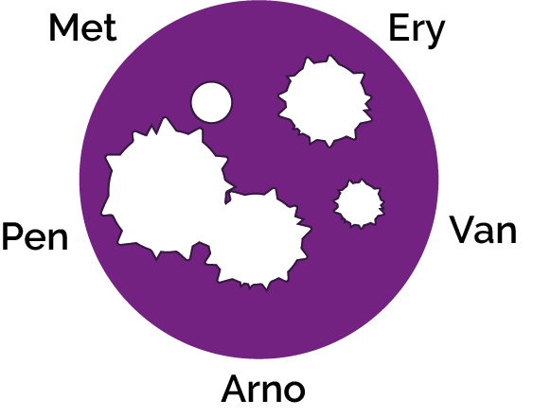

Wyniki płytek - wyjaśnienie

Tak oznacza Wrażliwe - brak widocznej strefy wzrostu

Nie oznacza Niewrażliwe - brak widocznej strefy

Osoba pacjencka A:

Grypa jest powodowana przez wirusa, dlatego też żaden z antybiotyków nie będzie miał na nią wpływu, gdyż antybiotyki stosuje się wyłącznie w infekcjach bakteryjnych.

Osoba pacjencka B:

Infekcje gardła są dość powszechne i zazwyczaj samoistnie mijają. W ciężkich przypadkach większość antybiotyków wyleczy infekcję. Penicylina jest antybiotykiem stosowanym najczęściej przy tej infekcji, gdyż odpowiedzialne za nią bakterie (*Streptococcus*) nie rozwinęły jeszcze oporności na ten antybiotyk. Antybiotyków nie należy podawać bez potrzeby na łagodne bóle gardła, gdyż 80% przypadków bólu gardła spowodowanych jest wirusami, zaś inne bakterie mogą rozwinąć oporność na bakterie podczas leczenia.

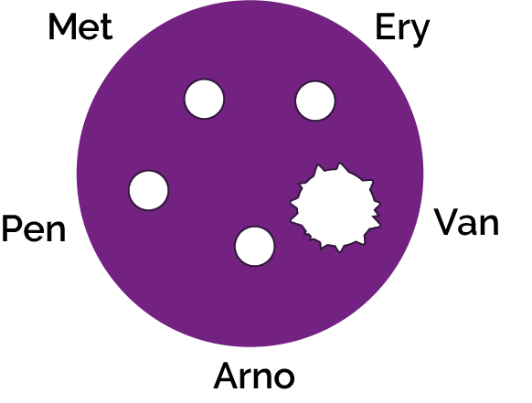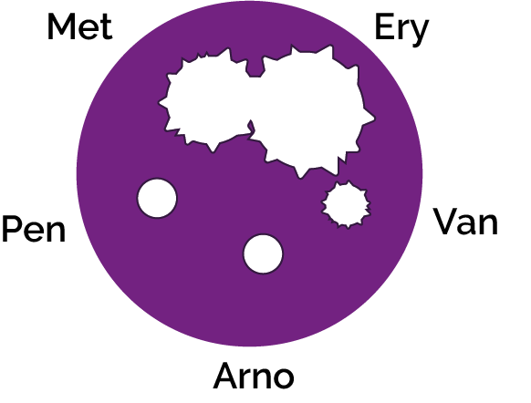

## TS2 - Eksperyment z płytką agarową - Arkusz odpowiedzi osób nauczycielskich

Eksperyment z płytką agarową - Arkusz odpowiedzi osób nauczycielskich

Wyniki płytek - wyjaśnienie

Osoba pacjencka C:

Zakażenia wywołane przez gronkowca złocistego opornego na metycylinę (MRSA) jest coraz trudniej leczyć. Te bakterie rodzaju *S.aureus* rozwinęły oporność na metycylinę, uprzednio wybierany antybiotyk. Wankomycyna to antybiotyk, który jest jedną z ostatnich linii obrony przeciwko tym potencjalnie śmiertelnym bakteriom, ale wykryto już organizmy, w których pojawiła się oporność.

Osoba pacjencka D:

Penicylina była pierwszym odkrytym i wyprodukowanym antybiotykiem. Niestety wiele osób postrzegało go jako cudowny lek i był on używany do leczenia wielu typowych infekcji. Spowodowało to, że większość bakterii gronkowcowych (*Staphylococcal*) szybko rozwinęło oporność na penicylinę. Ponieważ ampicylina jest pochodną penicyliny, bakterie gronkowcowe są też na nią oporne. Metycylina jest wybieranym obecnie antybiotykiem do leczenia tej infekcji bakteryjnej gronkowcowej.

## SH1 - Wrażliwość na antybiotyki - wyniki badań

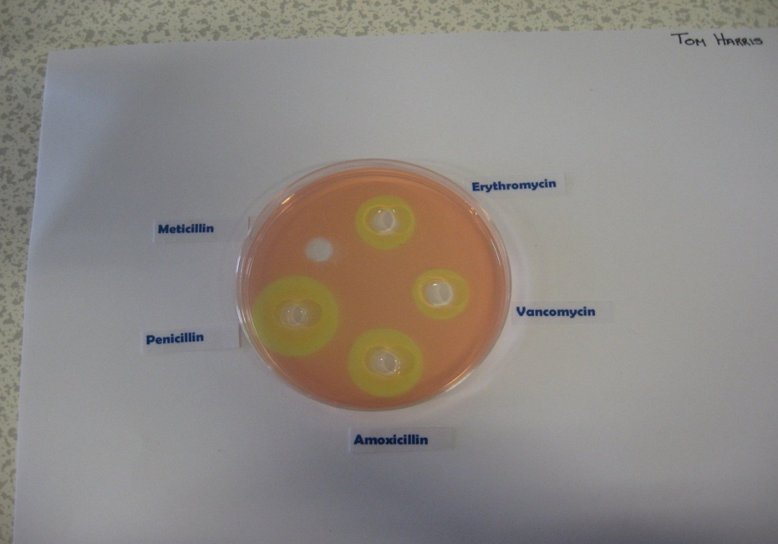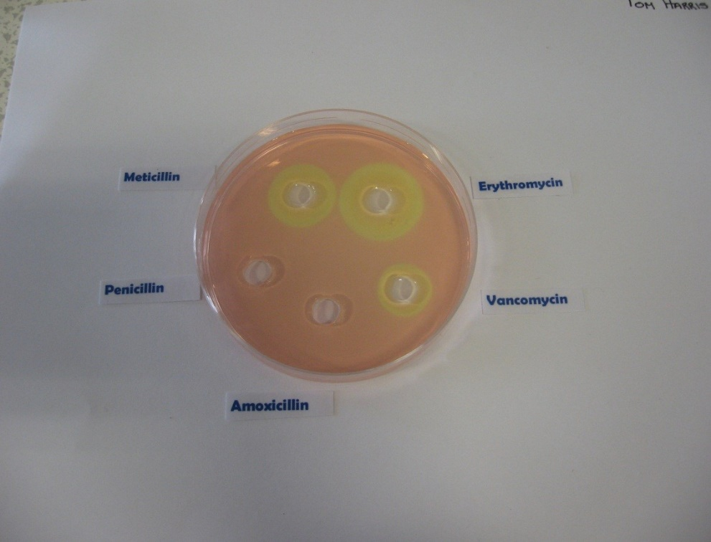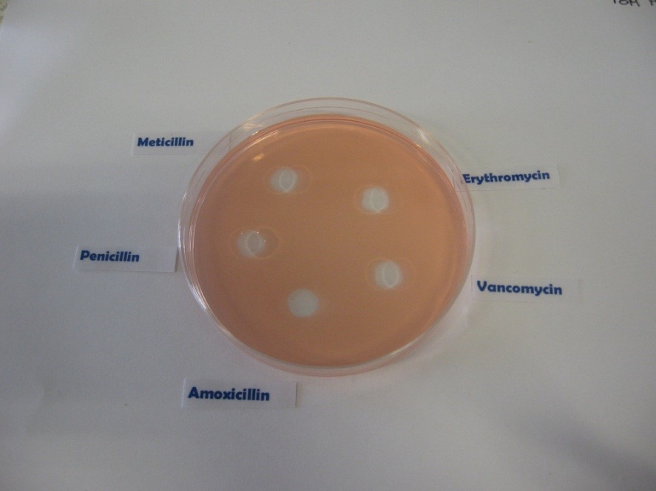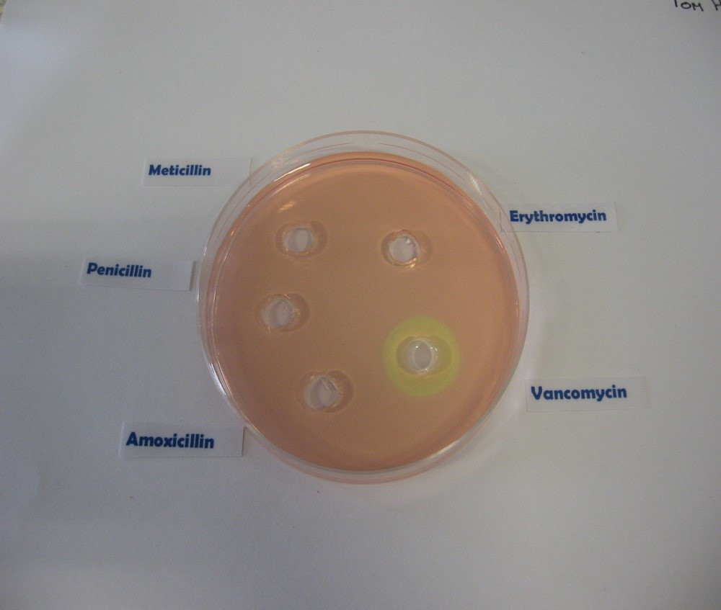

Osoba pacjencka B

Osoba pacjencka D

Wrażliwość na antybiotyki - wyniki badań

Osoba pacjencka A

Osoba pacjencka C



## SW1 - Eksperyment z płytką agarową - Arkusz ćwiczenia - Część A

Eksperyment z płytką agarową - Arkusz ćwiczeń: Wyniki

Eva odbywa letni staż zawodowy w laboratorium miejscowego szpitala.

Jej zadaniem jest odczytywanie wyników badań i przygotowywanie dokumentacji.

Eva pomieszała niektóre wyniki badań.

Jej arkusz wyników wygląda następująco:

|  |  |  |  |  |  |  |
| --- | --- | --- | --- | --- | --- | --- |
| Osoba pacjencka | Penicylina | Metycylina | Erytromycyna | Wankomycyna | Amoksycylina | Diagnoza |
|  | Nie | Nie | Nie | Nie | Nie | Influenza |
|  | Tak | Tak | Tak | Tak | Tak | Angina |
|  | Nie | Tak | Tak | Tak | Nie | Zakażenie rany gronkowcem |
|  | Nie | Nie | Nie |  | Nie | MRSA |



Tak oznacza Wrażliwe - brak widocznej strefy wzrostu

Nie oznacza Niewrażliwe - brak widocznej strefy

Wykonała ona posiew organizmu zakaźnego wyizolowanego od każdej osoby pacjenckiej na płytkach agarowych i wskazała diagnozę.

Możesz powtórzyć badanie wrażliwości na antybiotyki (antybiogram) i dopasować osoby pacjenckie do wyników?



## SW1 - Eksperyment z płytką agarową - Arkusz ćwiczenia - Część B

Eksperyment z płytką agarową - Arkusz ćwiczeń osób uczniowskich: Wyniki

W poniższej części z wynikami należy odnotować wyniki antybiogramu i wskazać, przepisanie którego antybiotyku byłoby wskazane.

|  |  |
| --- | --- |
| Grypa  (Wirus influenzy) | Strefa zahamowania wzrostu  Wielkość (mm) |
| Penicylina |  |
| Metycylina |  |
| Erytromycyna |  |
| Wankomycyna |  |
| Amoksycylina |  |

|  |  |
| --- | --- |
| Angina  (Streptococcus) | Strefa zahamowania wzrostu  Wielkość (mm) |
| Penicylina |  |
| Metycylina |  |
| Erytromycyna |  |
| Wankomycyna |  |
| Amoksycylina |  |

Osoba pacjencka A___________________

Osoba pacjencka B__________________

|  |  |
| --- | --- |
| Rana zakażona gronkowcem  Infekcja  (Staphylococcus aureus) | Strefa zahamowania wzrostu  Wielkość (mm) |
| Penicylina |  |
| Metycylina |  |
| Erytromycyna |  |
| Wankomycyna |  |
| Amoksycylina |  |

Zalecany antybiotyk

_________________________

Zalecany antybiotyk

_________________________

Osoba pacjencka C___________________

Osoba pacjencka D___________________

|  |  |
| --- | --- |
| MRSA  (Methicillin  (Odporny na metycylinę  *Staphylococcus aureus*) | Strefa zahamowania wzrostu  Wielkość (mm) |
| Penicylina |  |
| Metycylina |  |
| Erytromycyna |  |
| Wankomycyna |  |
| Amoksycylina |  |

Zalecany antybiotyk

_________________________

Zalecany antybiotyk

_________________________



## SW2 - Eksperyment z płytką agarową - Arkusz wniosków

Eksperyment z płytką agarową - Arkusz ćwiczeń osób uczniowskich: Konkluzje

1. Antybiotyki nie leczą przeziębienia ani grypy. Co należy przepisać lub zalecić osobie pacjenckiej A, aby poczuła się lepiej?  
   ________________________________________________________________________________________________________________________________________________________________________________________________________
2. Metycylina była kiedyś stosowana w leczeniu infekcji bakteriami gronkowcowymi (*Staphylococcal*). Co stało by się z infekcją osoby pacjenckiej C, jeśli przepisano by jej metycylinę?  
   ________________________________________________________________________________________________________________________________________________________________________________________________________
3. Jeżeli komuś zostało trochę amoksycyliny z poprzedniej infekcji dróg oddechowych, czy weźmiesz ten antybiotyk, aby leczyć skaleczenie na nodze, w którym doszło do zakażenia? Wyjaśnij odpowiedź.  
   ________________________________________________________________________________________________________________________________________________________________________________________________________
4. Osoba pacjencka D nie chce przyjąć przepisanej flukloksacyliny na zakażoną ranę.  
     
   „Przyjąłem więcej niż połowę tych tabletek przepisanych przez lekarza już wcześniej, a zakażenie zniknęło na jakiś czas, ale wróciło jeszcze gorsze”.  
     
   Możesz wyjaśnić, co się stało?  
   __________________________________________________________________________________________________________________________________________________________________________________________________________________________________________________________

## SW3 - Eksperyment z płytką agarową - Arkusz wniosków - poziom zróżnicowany

Eksperyment z płytką agarową - Arkusz ćwiczeń osób uczniowskich: Konkluzje

1. Antybiotyki nie leczą przeziębienia ani grypy. Co należy przepisać lub zalecić osobie pacjenckiej A, aby poczuła się lepiej?  
   A) Antybiotyki można stosować w leczeniu infekcji wirusowych, osoba lekarska powinna przepisać antybiotyk.  
   B) Antybiotyki działają tylko na infekcje bakteryjne, a przeziębienie i grypa są powodowane przez wirusy. Osoba lekarska powinna przepisać leki na objawy choroby.  
   C) Osoba lekarska powinna przepisać leki przeciwgrzybiczne.
2. Metycylina była kiedyś stosowana w leczeniu infekcji bakteriami gronkowcowymi (*Staphylococcal*). Co stało by się z infekcją osoby pacjenckiej C, jeśli przepisano by jej metycylinę?  
   A) Nic. MRSA jest oporna na antybiotyki.  
   B) Osoba pacjencka C poczułaby się lepiej, infekcja zostałaby wyleczona.
3. Jeżeli komuś zostało trochę amoksycyliny z poprzedniej infekcji dróg oddechowych, czy weźmiesz ten antybiotyk, aby leczyć skaleczenie na nodze, w którym doszło do zakażenia? Wyjaśnij odpowiedź.  
   A) Nie, nigdy nie należy przyjmować antybiotyków przepisanych innym lub antybiotyków, które przepisano nam na zakażenie w przeszłości. Istnieje wiele różnych rodzajów antybiotyków, które są stosowane do leczenia różnych infekcji bakteryjnych. Osoby lekarskie przepisują konkretne antybiotyki na konkretne choroby, określając dawkę odpowiednią dla osoby chorującej. Przyjmowanie antybiotyków innej osoby może oznaczać, że stan infekcji nie zmieni się.  
   B) Nie, należy uzyskać nowe leki.  
   C) Tak.
4. Osoba pacjencka D nie chce przyjąć przepisanej flukloksacyliny na zakażoną ranę.  
   „Przyjąłem więcej niż połowę tych tabletek przepisanych przez lekarza już wcześniej, a zakażenie zniknęło na jakiś czas, ale wróciło jeszcze gorsze”.  
     
   Możesz wyjaśnić, co się stało?  
   A) Osoba pacjencka D nie powinna była przyjmować czyichś leków.  
   B) Osoba pacjencka D powinna była przyjąć tylko jedną tabletkę.  
   C) Bardzo ważne jest, aby przyjąć cały cykl przepisanych antybiotyków, nie przestawać je brać w połowie cyklu. Jeżeli nie przyjmiemy całego cyklu, może to prowadzić do tego, że nie wszystkie bakterie zostaną wyeliminowane, a niektóre mogą stać się oporne na ten antybiotyk w przyszłości.



## SW4 Antybiotyki Poprawne czy Niepoprawne?

Antybiotyki Poprawne czy Niepoprawne?

Należy omówić, czy następujące stwierdzenia są poprawne czy niepoprawne.

1. Wszędzie kichał i kaszlał. Można było oczekiwać, że przepiszą mu antybiotyki!

2. Osoba lekarska powiedziała mi, by przyjmować antybiotyki przez 5 dni i tak też zrobiłem/zrobiłam.

3 Gdy znajoma była chora, dałem jej moje stare antybiotyki. Lubię pomagać osobom przyjacielskim.

4 Antybiotyki nie pomagają na kaszel i przeziębienie; trzeba dużo odpoczywać i się nawadniać oraz dobrze odżywiać.

5 Wszystkie leki są szkodliwe. Branie antybiotyków nie ma moim zdaniem sensu.

6 Osoba lekarska przepisała mi antybiotyk na 10 dni, ale po 3 dniach czuję się lepiej, więc przestanę go przyjmować.

7 Ból głowy i objawy grypy bardzo mnie męczą. Potrzebuję chyba antybiotyków!

8 Nie biorę antybiotyków, chyba że naprawdę ich potrzebuję, w przeciwnym razie nie będą działały w przyszłości.

# e-Bug KS4 Klucz odpowiedzi osób nauczycielskich

## Lekcja 2: Mikroorganizmy: Pożyteczne drobnoustroje

### SW1 Pożyteczne drobnoustroje i ich właściwości

Dostępne też wTS1

|  |  |  |
| --- | --- | --- |
| **Nazwa pożytecznego drobnoustroju** | **Rodzaj** | **Wykorzystanie** |
| Bakterie kwasu mlekowego. | Bakterie | Wytwarzanie sera, jogurtu, kefiru i kimchi. |
| *Saccharomyces* | Grzyby (Fungi) | Wytwarzanie chleba, piwa, cydru i wina |
| Bakterie octowe (AAB) | Bakterie | Tradycyjne wytwarzanie octu |
| *Bacillus thuringiensis* (Bt) | Bakterie | Organiczny środek ochrony roślin |
| *Sinice* | Bakterie | Hodowane w otwartych stawach lub fotobioreaktorach, karmią się dwutlenkiem węgla i innymi składnikami odżywczymi, aby wspierać proces fotosyntezy. Elementy komórki można wydobywać, aby produkować biodiesel lub bioetanol (z węglowodanów, przy pomocy drożdży *Saccharomyces).* |

## Lekcja 3: Mikroorganizmy: Szkodliwe drobnoustroje

### SW1 Dopasowanie chorób Arkusz ćwiczeń

Dostępne też w TS1

1. Drobnoustrój zakaźny

|  |  |
| --- | --- |
| **Drobnoustrój zakaźny** | **Choroba** |
| Bakterie | Bakteryjne zapalenie opon mózgowo-rdzeniowych, chlamydia, MRSA |
| Wirus | HIV, ospa wietrzna, grypa, odra, gorączka gruczołowa |
| Grzyby (Fungi) | Pleśniawka |

1. Objawy

|  |  |
| --- | --- |
| **Objawy** | **Choroba** |
| Bezobjawowa | Chlamydia, MRSA |
| Gorączka | Grypa, odra, ospa wietrzna, bakteryjne zapalenie opon mózgowo-rdzeniowych |
| Wysypka | Bakteryjne zapalenie opon mózgowo-rdzeniowych, ospa wietrzna, odra |
| Ból gardła | Grypa, gorączka gruczołowa |
| Zmęczenie | Gorączka gruczołowa |
| Zmiany chorobowe | HIV |
| Białawe upławy | Chlamydia, pleśniawka |

1. Przenoszenie

|  |  |
| --- | --- |
| **Przenoszenie** | **Choroba** |
| Stosunek płciowy | Chlamydia, HIV, pleśniawka |
| Krew | Bakteryjne zapalenie opon mózgowo-rdzeniowych, HIV |
| Dotyk | Grypa, odra, ospa wietrzna, MRSA |
| Wdychanie | Grypa, odra, ospa wietrzna, bakteryjne zapalenie opon mózgowo-rdzeniowych |
| Kontakt usta-usta | Grypa, gorączka gruczołowa |

1. Zapobieganie infekcjom

|  |  |
| --- | --- |
| **Zapobieganie** | **Choroba** |
| Mycie rąk | Grypa, odra, ospa wietrzna, MRSA, bakteryjne zapalenie opon mózgowo-rdzeniowych |
| Zakrywanie ust i nosa podczas kichania i kaszlenia | Grypa, odra, ospa wietrzna, bakteryjne zapalenie opon mózgowo-rdzeniowych |
| Stosowanie prezerwatyw | Chlamydia, HIV, pleśniawka |
| Unikanie niepotrzebnego przyjmowania antybiotyków | MRSA, pleśniawka |
| Szczepienie | Ospa wietrzna, odra, grypa |

1. Leczenie infekcji

|  |  |
| --- | --- |
| **Leczenie** | **Choroba** |
| Antybiotyki | Chlamydia, bakteryjne zapalenie opon mózgowo-rdzeniowych, MRSA |
| Odpoczynek | Ospa wietrzna, gorączka gruczołowa, odra, grypa |
| Leki przeciwgrzybiczne | Pleśniawka |
| Przyjmowanie płynów | Ospa wietrzna, gorączka gruczołowa, odra, grypa |

UWAGA:

MRSA to bakteria oporna na antybiotyk, a konkretnie metycylinę i inne powszechnie stosowane antybiotyki. Oporność tej bakterii wiąże się z nadużywaniem i niewłaściwym stosowaniem tego i innych antybiotyków. Leczenie nadal obejmuje antybiotykoterapię, ale MRSA rozwija oporność również na te kolejne antybiotyki.

### SW2 - Dopasowanie chorób Arkusz informacyjny - zróżnicowany poziom

Dostępne też w TS2

1. Drobnoustrój zakaźny

|  |  |
| --- | --- |
| **Drobnoustrój zakaźny** | **Choroba** |
| Bakterie | Chlamydia |
| Wirus | Ospa wietrzna, grypa, odra |
| Grzyby (Fungi) | Pleśniawka |

1. Objawy

|  |  |
| --- | --- |
| **Objawy** | **Choroba** |
| Bezobjawowa | Chlamydia |
| Gorączka | Grypa, odra, ospa wietrzna |
| Wysypka | Ospa wietrzna, odra |
| Ból gardła | Grypa |
| Białawe upławy | Chlamydia, pleśniawka |

1. Przenoszenie

|  |  |
| --- | --- |
| **Przenoszenie** | **Choroba** |
| Stosunek płciowy | Chlamydia, pleśniawka |
| Dotyk | Grypa, odra, ospa wietrzna |
| Wdychanie | Grypa, odra, ospa wietrzna |
| Kontakt usta-usta | Grypa |

1. Zapobieganie infekcjom

|  |  |
| --- | --- |
| **Zapobieganie** | **Choroba** |
| Mycie rąk | Grypa, odra, ospa wietrzna |
| Zakrywanie ust i nosa podczas kichania i kaszlenia | Grypa, odra, ospa wietrzna |
| Stosowanie prezerwatyw | Chlamydia, pleśniawka |
| Unikanie niepotrzebnego przyjmowania antybiotyków | Pleśniawka |
| Szczepienie | Grypa, odra, ospa wietrzna |

1. Leczenie infekcji

|  |  |
| --- | --- |
| **Leczenie** | **Choroba** |
| Antybiotyki | Chlamydia |
| Odpoczynek | Grypa, odra, ospa wietrzna |
| Leki przeciwgrzybiczne | Pleśniawka |
| Przyjmowanie płynów | Grypa, odra, ospa wietrzna |

### SW3 Szkodliwe drobnoustroje - arkusz ćwiczeń wypełniania luk

Dostępne też w TS3

|  |  |  |  |  |  |  |
| --- | --- | --- | --- | --- | --- | --- |
| **Choroba** | **Patogen** | **Przenoszenie** | **Objawy** | **Zapobieganie** | **Leczenie** | **Problemy** |
| HIV/AIDS | Wirus | Wymiana płynów ustrojowych (np. dzielenie się igłami) i mleko zakażonej matki. | Wcześnie - objawy jak przy grypie. Później - układ odpornościowy tak zniszczony, że łatwo dochodzi do infekcji. | Bariera podczas stosunku, badanie krwi, niedzielenie się igłami i karmienie butelką. Brak szczepionki | Leki antyretrowirusowe pozwalają osobom zakażonym wieść długie życie. Przeszczep komórek macierzystych (nowoczesne leczenie na wczesnym etapie badań i rozwoju). | Śmiertelne bez leczenia. U niektórych osób wirus stał się oporny na leki antyretrowirusowe, co jest niepokojące w kontekście leczenia HIV w przyszłości. |
| Odra | Wirus | Wdychanie kropelek pochodzących z kaszlu i kichania | Czerwona wysypka i gorączka | Szczepionka MMR | Brak leczenia | Może być śmiertelna, jeśli dojdzie do powikłań. |
| Salmonella | Bakterie | Zakażone jedzenie lub jedzenie przygotowane w niehigienicznych warunkach. | Gorączka, skurcze żołądka, wymioty i biegunka. | Dobra higiena żywności | Osobom młodym i starszym podawane są antybiotyki, by uniknąć poważnego odwodnienia. | Może powodować długofalowe problemy zdrowotne, choć jest to rzadkie. Bakterie stają się oporne na niektóre antybiotyki. |
| Rzeżączka | Bakterie | Przenoszona drogą płciową. | Wczesne objawy obejmują żółte/zielone upławy z miejsc zakażonych i ból podczas oddawania moczu. | Prezerwatywy | Antybiotyki | Bez leczenia może prowadzić do niepłodności, ciąży pozamacicznej i bólu miednicy. Bakterie stają się oporne na antybiotyki, co oznacza, że trudniej jest je leczyć. |
| Malaria | Protisty | Wektor - komar | Objawy grypopodobne | Zapobieganie rozmnażaniu się komarów, stosowanie środków owadobójczych. | Leki przeciw malarii | Śmiertelna bez leczenia, dzieci poniżej 5 roku życia najbardziej narażone. W niektórych regionach oporność na leki na malarię stała się problemem. |
| COVID-19 | Wirus | Przenoszenie kropelek | Objawy grypopodobne | Zakrywanie ust i nosa, dystansowanie społeczne, szczepionka przeciwko COVID-19 | Leczenie objawów | Długofalowe skutki choroby nie są znane - badania są kontynuowane |

## Lekcja 4: Profilaktyka i kontrola zakażeń: Higiena rąk i higiena dróg oddechowych

### SW1 Higiena rąk - Quiz

Jak można przenosić drobnoustroje na inne osoby?

* Dotykając ich
* Kichając

Dlaczego powinno się korzystać z mydła, aby myć ręce?

* Pomaga usuwać drobnoustroje zbyt małe, aby zobaczyć je gołym okiem.
* Rozkłada tłuszcz na dłoniach, którego trzymają się drobnoustroje.

Który z tych kroków NIE JEST jednym z 6 kroków mycia rąk?

* Ramiona

Kogo Twój brak prawidłowego mycia rąk może narażać na ryzyko?

* Wszystkie powyżej

Kiedy należy myć ręce?

* Po głaskaniu zwierzaka
* Po kichaniu lub kaszleniu
* Po skorzystaniu z toalety lub przebraniu brudnej pieluchy

Jak można zapobiec rozprzestrzenianiu się szkodliwych drobnoustrojów?

* Stosując środek dezynfekujący do rąk, jeśli brak dostępu do wody z mydłem
* Myjąc ręce bieżącą wodą i mydłem

Po kichnięciu w chusteczkę należy:

* Natychmiast umyć ręce
* Natychmiast wyrzucić chusteczkę do kosza

Jak długo należy myć ręce?

* 20 sekund (dwukrotne odśpiewanie Happy Birthday)

### SW2 Higiena dróg oddechowych - Quiz

Jak można przenosić drobnoustroje na inne osoby?

* Dotykanie
* Kichanie
* Kaszlenie

Po kichnięciu w dłonie należy:

* Umyć ręce

Jeżeli nie masz dostępu do chusteczki, jakie jest kolejne najlepsze rozwiązanie podczas kichnięcia:

* Kichnięcie w rękaw

Podczas kichania najlepszym sposobem na powstrzymanie rozprzestrzeniania się drobnoustrojów jest:

* Zakrycie ust chusteczką podczas kichania

Co należy zrobić z chusteczką po kichnięciu w nią?

* Wyrzucić od razu do kosza

Co może się stać, jeśli nie umyjemy rąk po kichnięciu w nie?

* Szkodliwe drobnoustroje zostaną przekazane innym osobom
* Nic

## Lekcja 6 Profilaktyka i kontrola zakażeń: Zakażenia przenoszone drogą płciową

### SW2 Zakażenia przenoszone drogą płciową - Błędne wyobrażenia

Dostępne też w TS1

Nie można zarazić się zakażeniem przenoszonym drogą płciową podczas seksu oralnego.

*Fałsz.* Choć ryzyko zarażenia się zakażeniem przenoszonym drogą płciową przez seks oralny jest ogólnie niższe niż przez seks analny lub pochwowy, ryzyko nadal istnieje. Zakażenia najczęściej przekazywane przez seks oralny to zakażenie opryszczkowe (*herpes simplex*), rzeżączka i syfilis.

Opryszczką można zarazić się przez deskę sedesową.

*Fałsz.* Wirus opryszczki (*herpes simplex*, HPV) rozprzestrzenia się przez bezpośredni kontakt błon śluzowych (miękka tkanka znajdująca się na genitaliach i w ustach) z wykwitem opryszczki, śliną, wydzieliną z genitaliów osoby zakażonej wirusem opryszczki. Opryszczka zazwyczaj przenosi się przez całowanie lub seks oralny, analny i pochwowy.

Badania na obecność zakażeń przenoszonych drogą płciową są bolesne i żenujące.

*Fałsz.* Większość badań jest szybka i łatwa - oddaje się próbkę moczu. Niektóre badania obejmują pobranie próbki krwi, badanie wzrokowe pod kątem obecności objawów zakażenia lub wymaz (niczym patyczek do uszu) z okolicy genitaliów. Jeżeli konieczne jest wykonanie wymazu, czasami możliwe jest samodzielne go wykonanie. Osoby pracujące w służbie zdrowia codziennie przeprowadzają kontrolę zdrowia seksualnego i nie postrzegają badań pod kątem zakażeń przenoszonych drogą płciową jako odzwierciedlenia czyjegoś zachowania, ale jako odpowiedzialny wybór zdrowotny.

Tabletka antykoncepcyjna może chronić przed zarażeniem się zakażeniem przenoszonym drogą płciową.

*Fałsz.* Tabletka antykoncepcyjna jest skuteczną metodą zapobiegania ciąży. Nie jest skuteczną metodą zapobiegania zakażeniom przenoszonym drogą płciową.

Mając wiele osób partnerskich w życiu seksualnym, zarażasz się zakażeniem przenoszonym drogą płciową.

*Fałsz.* Zakażenia przenoszone drogą płciową nie biorą pod uwagę liczby osób partnerskich danej osoby. Zakażenia przenoszone drogą płciową mogą dotknąć każdego, czy to z jedną osobą partnerską czy z wieloma. Zakażenia przenoszone drogą płciową rozprzestrzeniają się przez kontakty płciowe bez zabezpieczenia.

Zakażenia przenoszone drogą płciową same znikają.

*Fałsz.* Mało prawdopodobne jest, że zakażenia przenoszone drogą płciową znikną samoistnie. Robienie badań to pierwszy krok na drodze do leczenia zakażenia przenoszonego drogą płciową. Opóźnianie uzyskania leczenia może prowadzić do niezamierzonych długofalowych skutków.

## SW4 Zdrowie seksualne - karty bingo (TS2)

Zakażenia przenoszone drogą płciową (STI)  
 - STI to po angielsku *Sexually Transmitted Infection*

Ochrona - Najlepszą metodą ochrony przez zakażeniami przenoszonymi drogą płciową są prezerwatywy.

Oralny - Prezerwatywy pomogą zapewnić bezpieczeństwo podczas seksu oralnego.

Bezbolesne - Badania w zakresie zdrowia seksualnego są bezbolesne.

Częste - To dość częste, że ktoś jest zarażony zakażeniami przenoszonymi drogą płciową i o tym nie wie.

Objawy - Zazwyczaj osoby zarażone zakażeniami przenoszonymi drogą płciową nie mają objawów.

Bezpłatne - Zazwyczaj badania w zakresie zdrowia seksualnego są bezpłatne.

Mocz - Najczęściej wykonywanym badaniem na obecność zakażenia przenoszonego drogą płciową u młodych osób jest badanie próbki moczu.

Poufne - Badania na obecność zakażenia przenoszonego drogą płciową są całkowicie poufne.

Szybkie - Badania w zakresie zdrowia seksualnego są szybkie.

Wyleczone - Większość zakażeń przenoszonych drogą płciową można bez problemu wyleczyć.

Lepiej - Jeśli masz zakażenie przenoszone drogą płciową, im szybciej zaczniesz leczenie, tym lepiej.

Badanie kontrolne - Wykonywanie badań pod kątem zakażeń przenoszonych drogą płciową powinno stanowić część normalnych badań kontrolnych.

Seks - Jeśli uprawiasz seks, możesz upewnić się, że jest on bezpieczny, stosując prezerwatywy.

Prezerwatywy - Prezerwatywy to jedyna metoda zabezpieczenia zapobiegająca ciąży i zakażeniom przenoszonym drogą płciową.

Badanie się - Jeśli uprawiasz seks, regularnie się badaj pod kątem zakażeń przenoszonych drogą płciową, aby zachować bezpieczeństwo.

Nieleczone - Zakażenia, które są nieleczone, mogą prowadzić do długoterminowych negatywnych skutków. Im szybciej zaczniesz leczenie, tym lepiej.

Każdy - Każdy może zarazić się zakażeniami przenoszonymi drogą płciową, i może nie wiedzieć, że doszło do zakażenia. Dlatego wykonywanie badań jest takie ważne.

Plan - Planuj z osobą partnerską, jak będziecie zabezpieczać się przed zakażeniami przenoszonymi drogą płciową podczas seksu. Możecie to robić, korzystając z prezerwatyw i ustalając, że oboje będziecie się badać.

Stosunek - Stosunek płciowy może prowadzić do zarażenia się zakażeniami przenoszonymi drogą płciową. Badania i korzystanie z prezerwatyw ograniczają to ryzyko.

Lubrykant - Lubrykanty można stosować, aby poprawić doświadczenia podczas stosunku. Należy stosować lubrykanty na bazie wody, aby nie osłabiać prezerwatywy.

Łatwy/Łatwa/Łatwe - Słowo to jest czasem używane negatywnie, aby wyjaśnić, dlaczego ktoś zaraził się zakażeniami przenoszonymi drogą płciową. Ale jest to zupełnie nieprawdziwe. Zakażenie przenoszone drogą płciową może spotkać każdego.

Tabletka - Tabletka antykoncepcyjna to metoda zabezpieczająca przez ciążą. Nie chroni ona jednak przed zakażeniami przenoszonymi drogą płciową.

Pęknięcie - Jeśli podczas seksu prezerwatywa pęknie, nie będzie chroniła przed zakażeniami przenoszonymi drogą płciową.

### SW5 - Zakażenia przenoszone drogą płciową - Quiz

Jak rozprzestrzeniają się zakażenia przenoszone drogą płciową?

* Seks pochwowy
* Seks analny
* Seks oralny

Kto może zarazić się zakażeniem przenoszonym drogą płciową?

* Każda osoba, która uprawia seks bez zabezpieczenia.

Czy zakażenia przenoszone drogą płciową mają objawy?

* Zależy od infekcji

NAJLEPSZYM sposobem zapobiegania rozprzestrzenianiu się zakażeń przenoszonych drogą płciową jest:

* Prezerwatywa

Uwaga: najlepszym sposobem zapobiegania jakiemukolwiek rozprzestrzenianiu się zakażeń przenoszonych drogą płciową jest abstynencja.

Która z poniższych infekcji to zakażenie przenoszone drogą płciową?

* Chlamydia
* Rzeżączka

## Lekcja siódma: Profilaktyka i kontrola zakażeń: Szczepienia

### SW1 Układ odpornościowy - Arkusz ćwiczeń

Dostępne też w TS2

1. Mamy rożne rodzaje barier fizycznych, aby zapobiegać inwazji mikroorganizmów. Należy nazwać trzy z tych barier i wyjaśnić, jak są wyspecjalizowane, by zapobiegać infekcji.

Dowolne trzy z możliwych: Skóra, Rzęski/Włoski w [nosie/gardle/płucach], Łzy, Kwas żołądkowy Skóra stanowi barierę fizyczną organizmu. Patogeny (drobnoustroje chorobotwórcze) mogą przedostać się przez skórę, gdy jest ona przerwana, poirytowana lub zniszczona. Oczy mają mechanizm samooczyszczania, które odbywa się poprzez przemieszczanie substancji za pomocą mrugania. Powłoka wilgoci na oku może wychwytywać substancje takie jak kurz i przesuwać je poprzez mruganie w kąciki oczu, gdzie mogą zostać wyeliminowane. Łzy zawierają enzymy, jak lisozym i amylaza, które eliminują niektóre bakterie, co zapewnia kolejny poziom ochrony. Kwas żołądkowy: Kwas w żołądku nie tylko pomaga w trawieniu, ale eliminuje też niektóre patogeny. Patogeny, które nie zostaną wyeliminowane przez kwas żołądkowy mogą potencjalnie wywoływać choroby, np. Salmonella, które powoduje zatrucie pokarmowe. Rzęski: Rzęski to malutkie włoski znajdujące się w drogach oddechowych, np. w nosie i płucach. Te włoski znajdują się obok komórek śluzowych wydzielających śluz. Śluz może zatrzymywać cząsteczki, które wdychamy, w tym bakterie i wirusy. Ruch włosków w nosie powoduje kichanie, zaś w płucach może powodować przesunięcie się śluzu do gardła, gdzie może być odkaszlnięty lub połknięty.

2. Jeżeli drobnoustrój nie jest usunięty z organizmu przez nieswoistą (wrodzoną) odpowiedź odpornościową organizmu (odpowiedź fagocytów), co się wtedy dzieje?

Nieswoista odpowiedź odpornościowa nie zawsze pozbywa się infekcji. Jeśli tak się stanie, aktywowana jest odpowiedź odpornościowa nabyta lub swoista. Makrofagi które przejęły antygen mogą przetransportować go do miejsc, w których może dojść do aktywacji swoistej reakcji odpornościowej. Kiedy makrofag przenoszący antygen dostaje się do układu limfatycznego, przemieszcza się w kierunku narządów limfatycznych, m.in.: śledziony, migdałków, migdałka gardłowego i kępki Peyera. Te narządy zawierają dużą ilość dwóch typów wyspecjalizowanych krwinek białych zwanych limfocytami. Te limfocyty, zwane limfocytami B i limfocytami T, są rozmieszczone strategicznie w organizmie, gdzie pozostają w gotowości, by reagować na antygeny. We krwi również znajduje się wiele limfocytów B i T.

3. *Legionella pneumophila* to bakteria powodująca chorobę legionistów (legionelozę). U ludzi bakteria zostaje wchłonięta przez makrofagi, ale potrafi unikać normalnych mechanizmów wykorzystywanych przez nie do eliminacji. Dlatego też jest w stanie żyć wewnątrz makrofaga i wykorzystywać jego substancje odżywcze, aby przetrwać.

a) Dlaczego limfocyty B nie potrafią rozpoznać antygenów *L. pneumophila*?

Limfocyty B nie potrafią rozpoznać antygenów wewnątrzkomórkowych, gdyż reagują na wolne antygeny. Wolne antygeny znajdują się na zewnątrz naszych komórek lub na powierzchni organizmów krążących po naszym organizmie. L. pneumophila jest patogenem/mikroorganizmem wewnątrzkomórkowym, dlatego też nie prezentuje się jako wolny antygen dla układu odpornościowego.

b) Jak układ odpornościowy rozpoznałby *L. pneumophila* i jak usuwa się tę bakterię z organizmu?

Antygen *L. pneumophila* może być prezentowany na cząsteczce MHC, na powierzchni zakażonej komórki. Oznacza to, że może zostać rozpoznany przez układ odpornościowy. Cząsteczki MHC na naszych komórkach są rozpoznawane przez limfocyty Tc. Po ich rozpoznaniu limfocyty cytotoksyczne Tc wydzielają cytokiny, które wpływają na inne komórki układu odpornościowego.

c) Dlaczego osoba z deficytem w zakresie limfocytów T może być bardziej narażona na infekcję wywołaną drobnoustrojem wewnątrzkomórkowym?

Limfocyty T są niezbędne w rozpoznawaniu infekcji wywołanych przez patogeny wewnątrzkomórkowe. Bez nich układ odpornościowy może nie być w stanie rozpoznać i zniszczyć tych patogenów wewnątrzkomórkowych, które będą mogły się namnażać i rozprzestrzeniać na inne komórki. Niektóre przykłady to: wirusy, mykobakterie (prątki) i meningokoki.

4. Po uruchomieniu odpowiedzi odpornościowej nabytej komórki plazmatyczne (limfocyty) mogą wytwarzać przeciwciała. Należy wyjaśnić, dlaczego przeciwciała będą skuteczne tylko wobec jednego rodzaju antygenu.

Gdy receptory na powierzchni limfocytów B rozpoznają wolne antygeny, są stymulowane do przemiany w komórki plazmatyczne (limfocyty), które wytwarzają przeciwciała. Cząsteczki białka przeciwciał składane są w taki sposób, że tworzą trójwymiarową szczelinę, w obrębie której mogą wiązać się jedynie antygeny o odpowiednim kształcie.

5. Cytokiny pełnią wiele ról w ramach odpowiedzi odpornościowej. Mając na uwadze animację, należy wskazać dwa sposoby, poprzez które cytokiny pomagają zwalczać infekcje w organizmie.

Dwa z następujących: Cytokiny mogą:

- Pomagać regulować nieswoistą (wrodzoną) odpowiedź odpornościową i przyciągać dodatkowe makrofagi z krwiobiegu do miejsca zakażenia.

- Limfocyty T nie wytwarzają przeciwciał, ale wydzielają cytokiny, które mają wpływ na inne komórki układu odpornościowego.

- Kiedy limfocyt T wiąże się z kompleksem MHC-antygen, aktywowane komórki powiększają się, powielają i wydzielają cytokiny, które następnie mogą wpłynąć na wiele komórek układu odpornościowego w pobliżu.

- Kiedy antygen wiąże się z receptorem przeciwciał na komórce limfocytu B, część antygenu wchłania się do komórki i jest prezentowana na powierzchni limfocytu B przez cząsteczkę MHC. Kompleks MHC-antygen jest rozpoznawany przez limfocyt T, zazwyczaj limfocyt Th, który wydziela cytokinę. W tym przypadku cytokina pomaga limfocytom B się namnażać, aby tworzyły identyczne komórki wytwarzające to samo przeciwciało.

6. *Clostridium botulinum* to bakteria, który wytwarza neurotoksynę botulinową. W sektorze medycznym nazywa się ją botoksem. To toksyna botulinowa jest śmiertelna, gdyż powoduje porażenie wiotkie u ludzi i zwierząt. Bakteria *Clostridium botulinum* wytwarzająca tę toksynę sama w sobie nie jest uważana za niebezpieczną. Układ odpornościowy może rozpoznać toksyny i mikroorganizmy.

a) W jaki sposób układ odpornościowy rozpoznaje toksyny i je usuwa?

Układ odpornościowy stosuje odpowiedź humoralną odporności adaptacyjnej (nabytej), aby pozbyć się toksyn. Obejmuje to wiązanie przeciwciała z toksyną/antygenem, co może prowadzić do ich unieruchomienia i neutralizacji.

b) Dlaczego szczepionka przeciwko bakterii *Clostridium botulinum* nie byłaby uważana za tak skuteczną jak szczepionka przeciwko toksynie botulinowej?

Toksyna jest składnikiem śmiertelnym. Bez toksyny bakteria nie jest uważana za niebezpieczną. Szczepionka przeciwko toksynie jest skuteczna, ponieważ stymuluje układ odpornościowy do wytwarzania przeciwciał przeciw toksynie, a więc zapobiega szkodliwym skutkom choroby.

7. Jaką funkcję pełnią następujące komórki:

a) Limfocyty Tc, czyli limfocyty T cytotoksyczne? Limfocyty Tc potrafią rozpoznawać antygeny wewnątrzkomórkowe i eliminować zakażone komórki.

b) Limfocyty Th, czyli limfocyty T pomocnicze? *Limfocyty Th są zaangażowane w odpowiedzi uzależnione od limfocytów T. Pomagają stymulować limfocyty B, aby te namnażały się, a także pomagają im stać się komórkami plazmatycznymi.*

c) Komórki plazmatyczne? Komórki plazmatyczne pochodzą od limfocytów B. Kiedy limfocyt B rozpozna wolny antygen, może stać się komórką plazmatyczną. Komórki plazmatyczne wytwarzają przeciwciała i mają duży rozmiar.

8. Wyjaśnij, dlaczego szczepionki pełnią funkcję zapobiegawczą w ochronie przed infekcjami.

Szczepionki ukazują układowi odpornościowemu antygen konkretnej infekcji, aby układ mógł wytworzyć specyficzne przeciwciała bez rozwijania się u osoby choroby. Jeżeli osoba zarazi się chorobą w sposób naturalny, szczepionka nie pomoże, gdyż wytworzone już zostały specyficzne przeciwciała. Szczepionki nienaturalnie zapewniają odporność, zaś choroba zapewnia odporność naturalnie. Zachorowanie jest jednak potencjalnie niebezpieczne, zaś szczepienie jest bezpieczniejsze.

9. Wyjaśnij, jak szczepionka prowadzi do uruchomienia mechanizmu pamięci immunologicznej układu odpornościowego.

Szczepionka zawiera materiał antygenowy/antygeny dla danego mikroorganizmu/danej choroby. Powoduje to wytworzenie przez komórki plazmatyczne/limfocyty B przeciwciał, które są dopasowane/uzupełniające dla antygenów ze szczepionki. Przeciwciała wytwarzane w ramach mechanizmu pamięci immunologicznej to IgG/immunoglobuliny G, więc na długo pozostają w organizmie. Niektóre limfocyty B i T zaangażowane w identyfikację antygenu ze szczepionki zmieniają się w limfocyty pamięci, co pozwala na szybszą odpowiedź immunologiczną, kiedy następnym razem dojdzie do kontaktu z antygenem.

10. Odporność grupowa (stadna) ma miejsce, gdy znaczny odsetek populacji jest zaszczepiony przeciwko chorobie. Co mogłoby się stać, jeśli wskaźnik osób zaszczepionych spadłby w przypadku następujących szczepień? (Podpowiedź: należy rozważyć metody rozprzestrzeniania się chorób. Odra rozprzestrzenia się przez dotyk oraz drogą powietrzną: przez zarażone kropelki wydychane przez osoby zarażone, zaś cholera to choroba przenoszona przez wodę).

a) Jeżeli wskaźnik osób zaszczepionych spadłby w przypadku szczepienia przeciwko odrze, mogłoby dochodzić do sporadycznych ognisk chorobowych, gdyż odra rozprzestrzeniałaby się między osobami niezaszczepionymi i wrażliwymi drogą powietrzną lub przez kontakt z osobą zarażoną.

b) Podobnie do odry, obniżony wskaźnik osób zaszczepionych przeciwko cholerze w krajach, gdzie stanowi ona poważne zagrożenie, mógłby prowadzić do wybuchów epidemii. Odporność grupowa jest nadal ważna, ale ponieważ cholera jest chorobą przenoszoną przez wodę, może nadal mieć wpływ na osoby niezaszczepione, nawet jeśli są otoczone osobami zaszczepionymi.

### SW2 - Szczepienia - Błędne wyobrażenia

Dostępne też w TS3

1. Odporność naturalna jest lepsza niż odporność nabyta. *Fałsz. Odporność naturalna pojawia się, gdy zostaniemy narażeni na rzeczywistą chorobę. O ile może ona zapobiec ponownemu zachorowaniu osoby, choroba może mieć ciężki przebieg i długofalowe skutki dla zdrowia, a czasami grozić śmiercią. Odporność nabyta poprzez szczepienie nie wiąże się z takim ryzykiem.*

2. Ukłucie igły będzie bolesne. *Prawda. Można poczuć ostre ukłucie, ale bardzo szybko minie. Czasami po szczepieniu boli ręka, ale wynika to z tego, że organizm ciężko pracuje, aby zniszczyć lub wyeliminować wszystkie organizmy szczepionki. To ten proces zapewnia osobie odporność na chorobę w przyszłości.*

3. Szczepionka wiąże się ze skutkami ubocznymi. *Czasami. Skutki uboczne są bardzo rzadkie i uzależnione od tego, jaką szczepionkę otrzymujemy. Bolesna ręka lub poczucie zmęczenia są dość częste, gdyż organizm pracuje nad tym, aby wytworzyć przeciwciała niezbędne do walki z organizmami szczepionki. Skutki uboczne są bardzo uważnie monitorowane, a szczepionka nie może zostać zatwierdzona do użytku, jeżeli ryzyko negatywnych skutków ubocznych przewyższa korzyści szczepienia.*

4. Choroby, przeciwko którym się szczepimy, występują tak rzadko, że nie zachoruję na żadną z nich. *Fałsz. Choroby, przeciwko którym się szczepimy, występują rzadko dzięki szczepionkom. Szczepionki skutecznie ograniczyły powszechne występowanie chorób śmiertelnych, w tym polio, odry, a teraz również COVID-19, oraz wielu innych. Jednak jeśli przestaniemy się szczepić na te choroby, stracimy odporność grupową i zwiększy się liczba zakażonych chorobą osób. Dlatego tak ważne jest przyjmowanie szczepionek zalecanych przez osoby lekarskie, aby chronić siebie i innych.*

5. Szczepionki nie są bezpieczne. *Fałsz. Szczepionki są poddawane rygorystycznemu procesowi badań laboratoryjnych, badań na zwierzętach i ludziach, aby sprawdzić ich skuteczność i monitorować skutki uboczne. Wszystkie szczepienia realizowane w Wielkiej Brytanii muszą być zatwierdzone przez Urząd Rejestracji Produktów Leczniczych i Wyrobów Medycznych (MHRA), który dba o to, aby wszystkie leki i szczepionki spełniały rygorystyczne wymogi. Po ich zatwierdzeniu osoby urzędnicze zajmujące się zdrowiem nadal monitorują skutki uboczne szczepionek i mogą szybko reagować, jeżeli pojawią się dowody sugerujące, że szczepionka nie jest już bezpieczna.*

## Leczenie infekcji: Stosowanie antybiotyków i oporność na środki przeciwdrobnoustrojowe (AMR)

### Eksperyment z płytkami agarowymi - wcześniejsze przygotowanie

Dostępne też w TS1

To przygotowanie dotyczy materiałów dla jednej grupy 5-osobowej.

Potrzebne materiały

Szalki Petriego

Kwas chlorowodorowy

Kredka świecowa/Marker

Agar

5 stojaków na próbówki

Wiertło korkowe

Czerwień fenolowa

20 próbówek

Jednorazowe kroplomierze

Płyta grzejna

Przygotowanie płytki agarowej

1. Należy przygotować 100 ml pożywki agarowej zgodnie z instrukcjami na opakowaniu.

2. Gdy się schłodzi, ale nie zastygnie, należy wylać jedną płytkę agarową (aby wykazać zero wzrostu). Po wykonaniu należy dodać wystarczająco czerwieni fenolowej 2-4% (około 10 kropli), aby agar zmienił barwę na czerwoną/ciemno pomarańczową, i dobrze wymieszać.

3. Należy wylać około 20 ml płynu do każdej szalki Petriego i zostawić do ostudzenia.

4. Po zastygnięciu należy wykonać 5 otworów w równych odstępach w każdej płytce agarowej.

5. Należy oznaczyć każdą szalkę jako osobę pacjencką A, B, C i D.

Przygotowanie antybiotyku (próbówki)

1. Należy przygotować stojak z 5 próbówkami dla każdej osoby pacjenckiej. Należy oznaczyć każdą próbówkę następująco: a. Penicylina, b. Metycylina, c. Oksacylina, d. Wankomycyna, e. Amoksycylina

2. Należy dodać 5 ml następujących roztworów do odpowiednio podpisanych próbówek.

|  |  |  |  |  |  |
| --- | --- | --- | --- | --- | --- |
| Osoba pacjencka | Penicylina | Metycylina | Erytromycyna | Wankomycyna | Amoksycylina |
| A | Woda | Woda | Woda | Woda | Woda |
| B | 10% HCl | 5% HCl | 1% HCl | 0,05% HCl | 5% HCl |
| C | Woda | Woda | 1% HCl | 0,05% HCl | Woda |
| D | Woda | 0,05% HCl | 0,05% HCl | 0,05% HCl | Woda |

Uwaga: Bardzo ważne jest, aby stężenie HCl (antybiotyków) było odpowiednie dla każdej osoby pacjenckiej.

3. Należy przygotować stanowisko pracy dla każdej grupy:

a. Należy umieścić płytkę agarową odpowiedniej osoby pacjenckiej obok odpowiadającego jej stojaka z próbówkami (4 stanowiska).

b. Kroplownik dla każdej próbówki.

c. Linijka z miarką milimetrową.

d. Łatwiej może być umieścić płytkę agarową każdej osoby pacjenckiej na kawałku białego papieru i oznaczyć papier obok każdego otworu nazwą antybiotyku. SW1 Eksperyment z płytkami agarowymi: Wyniki

Dostępne też w TS2

Wyniki płytek

Wrażliwość organizmu na antybiotyki

|  |  |  |  |  |  |  |
| --- | --- | --- | --- | --- | --- | --- |
| Osoba pacjencka | Penicylina | Metycylina | Erytromycyna | Wankomycyna | Amoksycylina | Diagnoza |
| A | X | X | X | X | X | Influenza |
| B | Y | Y | Y | Y | Y | Angina |
| C | X | T | Y | Y | X | Zakażenie rany gronkowcem |
| D | X | X | X | Y | X |  |

Y – wrażliwy – widoczna strefa bez wzrostu; X – niewrażliwy – strefa nie jest widoczna

Wyniki płytek - wyjaśnienie

Osoba pacjencka A: Grypa jest powodowana przez wirusa, dlatego też żaden z antybiotyków nie będzie miał na nią wpływu, gdyż antybiotyki stosuje się wyłącznie w infekcjach bakteryjnych.

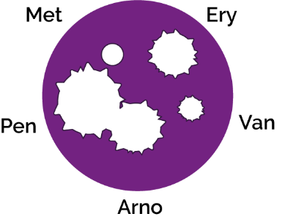Osoba pacjencka B: Infekcje gardła są dość powszechne i zazwyczaj samoistnie mijają. W ciężkich przypadkach większość antybiotyków wyleczy infekcję. Penicylina jest antybiotykiem stosowanym najczęściej przy tej infekcji, gdyż odpowiedzialne za nią bakterie (*Streptococcus*) nie rozwinęły jeszcze oporności na ten antybiotyk. Antybiotyków nie należy podawać bez potrzeby na łagodne bóle gardła, gdyż 80% przypadków bólu gardła spowodowanych jest wirusami, zaś inne bakterie mogą rozwinąć oporność na bakterie podczas leczenia.

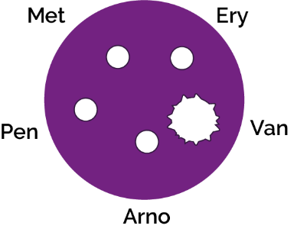Osoba pacjencka C: Zakażenia wywołane przez gronkowca złocistego opornego na metycylinę (MRSA) jest coraz trudniej leczyć. Te bakterie rodzaju *S.aureus* rozwinęły oporność na metycylinę, uprzednio wybierany antybiotyk. Wankomycyna to antybiotyk, który jest jedną z ostatnich linii obrony przeciwko tym potencjalnie śmiertelnym bakteriom, ale wykryto już organizmy, w których pojawiła się oporność.

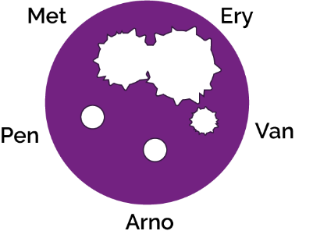Osoba pacjencka D: Penicylina była pierwszym odkrytym i wyprodukowanym antybiotykiem. Niestety wiele osób postrzegało go jako cudowny lek i był on używany do leczenia wielu typowych infekcji. Spowodowało to, że większość bakterii gronkowcowych (*Staphylococcal*) szybko rozwinęło oporność na penicylinę. Ponieważ ampicylina jest pochodną penicyliny, bakterie gronkowcowe są też na nią oporne. Metycylina jest wybieranym obecnie antybiotykiem do leczenia tej infekcji bakteryjnej gronkowcowej.

## SW2 i SW3 Eksperyment z płytkami agarowymi - Wnioski

1) Antybiotyki nie leczą przeziębienia ani grypy. Co należy przepisać lub zalecić osobie pacjenckiej A, aby poczuła się lepiej?

Antybiotyki działają tylko na infekcje bakteryjne, a przeziębienie i grypa są powodowane przez wirusy. Osoba lekarska powinna przepisać leki na objawy choroby.

2) Metycylina była kiedyś stosowana w leczeniu infekcji bakteriami *gronkowcowymi (Staphylococcal).* Co stało by się z infekcją osoby pacjenckiej C, jeśli przepisano by jej metycylinę?

Nic. MRSA jest oporna na antybiotyki.

3) Jeżeli komuś zostało trochę amoksycyliny z poprzedniej infekcji dróg oddechowych, czy weźmiesz ten antybiotyk, aby leczyć skaleczenie na nodze, w którym doszło do zakażenia? Wyjaśnij odpowiedź.

Nie, nigdy nie należy przyjmować antybiotyków przepisanych innym lub antybiotyków, które przepisano nam na zakażenie w przeszłości. Istnieje wiele różnych rodzajów antybiotyków, które są stosowane do leczenia różnych infekcji bakteryjnych. Osoby lekarskie przepisują konkretne antybiotyki na konkretne choroby, określając dawkę odpowiednią dla osoby chorującej. Przyjmowanie antybiotyków innej osoby może oznaczać, że stan infekcji nie zmieni się.

4) Osoba pacjencka D nie chce przyjąć przepisanej flukloksacyliny na zakażoną ranę. *„Przyjąłem więcej niż połowę tych tabletek przepisanych przez lekarza już wcześniej, a zakażenie zniknęło na jakiś czas, ale wróciło jeszcze gorsze”.* Możesz wyjaśnić, co się stało?

Bardzo ważne jest, aby przyjąć cały cykl przepisanych antybiotyków, nie przestawać je brać w połowie cyklu. Jeżeli nie przyjmiemy całego cyklu, może to prowadzić do tego, że nie wszystkie bakterie zostaną wyeliminowane, a niektóre mogą stać się oporne na ten antybiotyk w przyszłości.

### SW4 Antybiotyki Poprawne czy Niepoprawne

Stwierdzenie 1: Niepoprawne

Większość powszechnych infekcji, które wywołują kaszel i kichanie, jest spowodowanych wirusami i ulega samoistnej poprawie dzięki odpoczynkowi i przyjmowaniu płynów. Antybiotyki nie są skuteczne wobec wirusów.

Stwierdzenie 2: Poprawne

Antybiotyki należy przyjmować zgodnie z zaleceniami osoby pracującej w służbie zdrowia.

Stwierdzenie 3: Niepoprawne

Nie należy stosować antybiotyków przepisanych innej osobie lub takich, które pozostały nam z poprzedniego cyklu leczenia.

Stwierdzenie 4: Poprawne

Większość powszechnych infekcji, które wywołują kaszel i kichanie, jest spowodowanych wirusami i ulega samoistnej poprawie dzięki odpoczynkowi i przyjmowaniu płynów. Antybiotyki nie są skuteczne wobec wirusów.

Stwierdzenie 5: Niepoprawne

Antybiotyki są pomocne w przypadku poważnych infekcji bakteryjnych, jak zapalenie płuc czy infekcje nerek/dróg moczowych.

Stwierdzenie 6: Niepoprawne

Antybiotyki należy przyjmować zgodnie z zaleceniami osoby pracującej w służbie zdrowia.

Stwierdzenie 7: Niepoprawne

Antybiotyki nie są skuteczne na bóle głowy czy wirusy, jak na przykład wirus grypy.

Stwierdzenie 8: Poprawne

Jeżeli nadużywamy antybiotyków, mogą one przestać działać wtedy, gdy będą potrzebne, gdy doszło do poważnej infekcji.